

ООО «ОЦЕНКА И КОНСАЛТИНГ»

УТВЕРЖДАЮ

Генеральный директор

_______________/Мазитов В.М./

«10» февраля 2013

**Отчёт № 7**

**об определении кадастровой стоимости земельных участков в составе земель населенных пунктов на территории муниципального образования Советский муниципальный район Кировской области**

**по состоянию на 01.01.2012г.**

Оценщик:

Файзуллин С.Ф. ___________________ г.

г. Казань, 2013

**Реферат**

Настоящий Отчет состоит из одного тома.

***Том 1*** – текстовая часть отчета. Включает следующие разделы:

1. Термины и определения. В разделе описаны уточнения, необходимые для установления содержания терминов, используемых в Отчете (определения).

2. Введение. Приведены цели и задачи ГКОЗ НП, а также правовая и методическая основы ее проведения. Указаны особые условия проведения работ.

3. Расчетная (основная) часть. Описаны оцениваемые территории муниципального образования Советский район Кировской области (характеристика субъекта Российской Федерации и муниципального района, их социально-экономическое положение, анализ рынка недвижимости). Описан порядок определения кадастровой стоимости земель населенных пунктов муниципального образования Советский район Кировской области. Результаты работ по сбору исходной информации, расчету и анализу результатов оценки.

4. Заключение. Содержит анализ результатов государственной кадастровой оценки земель населенных пунктов на территории муниципального образования Советский район Кировской области, выводы по результатам выполненной работы, оценку полноты решения целей и задач кадастровой оценки земель, экономической и социальной значимости работы.

В текстовой части отчета содержится:

иллюстраций 15

таблиц 16

***Приложения, представленные только на электронном носителе (CD-R диске):***

**Приложение 1.** Исходный перечень земельных участков земель населенных пунктов на территории муниципального образования Советский район Кировской области, переданный заказчиком оценки. Копии Государственного контракта, документов, подтверждающих право на ведение оценочной деятельности, и иных документов, использованных в отчете.

**Приложение 3.** Перечень объектов оценки. Материалы по уточнению характеристик земельных участков, перечень исключаемых объектов оценки.

**Приложение 4.** Протокол проверки перечня объектов оценки, направленный Заказчику в соответствии с контрактом, с приложениями.

**Приложение 5.** Таблицы расчета стоимости земельных участков сельских населенных пунктов.

**Приложение 13.** Средние значения УПКСЗ п.2 ст.66 Земельного кодекса.

**Приложение 14.** Средние значения УПКСЗ приказ МЭРТ 222

**Приложение 15.** Обобщенные результаты ГКОЗ НП

**Приложение 16.** Результаты ГКОЗ НП

**Структура каталогов электронного Отчета**

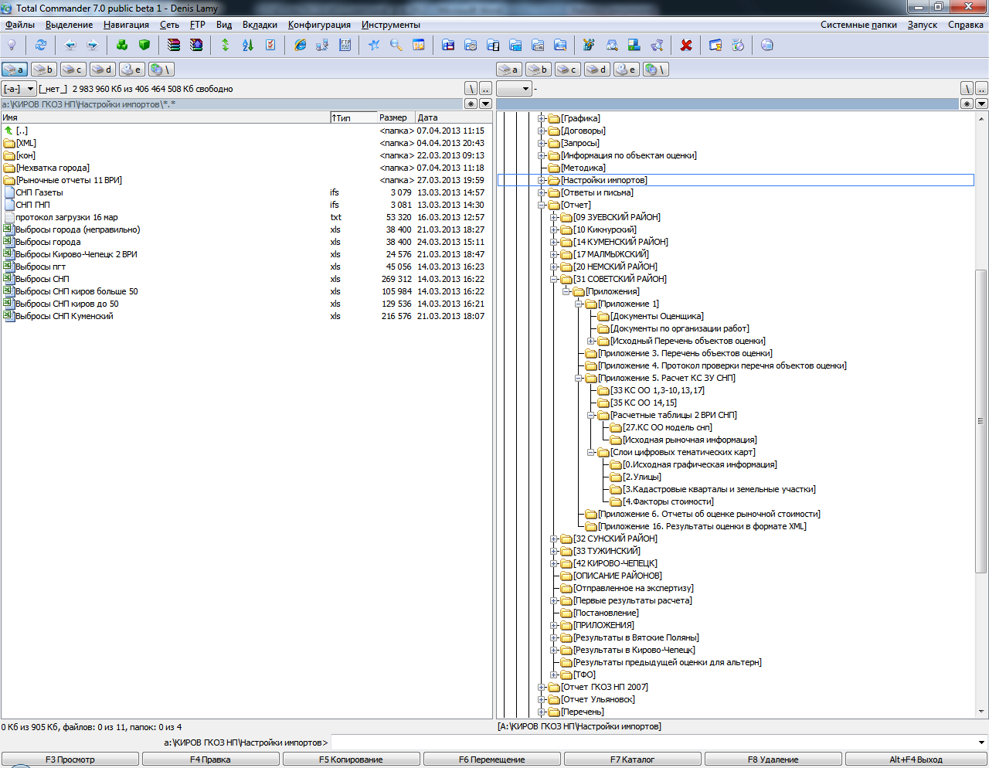

**Рисунок 1 Структура каталогов электронного Отчета**

Таблица 1. Соджание каталогов, комментарии

| **Наименование каталога** | **Имена файлов каталога** | **Комментарий** |
| --- | --- | --- |
| * Корневой каталог | * ОТЧЕТ по ГКОЗ НП Советский р-н 2012.docx | Текстовая часть Отчета |
| * Приложения | * 13.Средние значения УПКСЗ п.2 ст.66 Земельного кодекса_Советский муниципальный район.xls * 14.Средние значения УПКСЗ приказ МЭРТ 222_Советский муниципальный район.xls * 15.Обобщенные показатели ГКОЗ НП_Советский муниципальный район.xls * 16.Результаты ГКОЗ НП - КС ОО Советский муниципальный район.xls | Результаты государственной кадастровой оценки земель населенных пунктов на территории муниципального образования Советский район Кировской области |
| * Приложение 1 | * 31 Советский.doc | Муниципальный контракт, подписанный цифровой подписью |
| * Документы Оценщика | * Диплом Файзуллин.jpg * Страховка Оценка и Консалтинг 2012-13.jpg * Выписка из реестра СРО 2012.jpg * Свидетельство о членстве 2012.jpg * Страховка 2012-2013.jpg | Документы на право ведения оценочной деятельности |
| * Документы по организации работ | * Ответ на Запрос о Предоставление Перечня ОО.pdf * Сертификат СПО ГКОЗ НП.jpg * Запрос и ответ по разъяснению ТЗ.pdf * Запрос и ответ о Факторах стоимости.pdf * Росреестр предоставление сделок.pdf * 31 Советский уточнение.xls * 31 Советский Факторы стоимости.xls * Запрос и протокол проверки.pdf | Переписка с Заказчиком и иные документы по организации работ  Ответы от администрации МО по уточнению характеристик участков и предоставлению значений факторов стоимости |
| * Исходный Перечень объектов оценки |  | Перечень объектов оценки в виде выгрузки КПТ |
| * Приложение 3. Перечень объектов оценки | * 31 Советский загрузка.xls * 31 Советский исключение.xls * 31 Советский уточнение.xls | Перечень ОО, загружаемый в СПО  Перечень исключаемых ОО  Перечень участков, требующих уточнения |
| * Приложение 4. Протокол проверки перечня объектов оценки | * Запрос и протокол проверки .pdf * 31 Советский исключение.xls * 31 Советский уточнение.xls | Протокол проверки Перечня и перечни земельных участков, требующих уточнения и исключения |
| * Приложение 5. Расчет КС ЗУ СНП | * 01.Состав ЦФ снп.xls * 29.КС ОО 11 ВРИ снп.xls * 34.КС ОО 16 ВРИ снп.xls | Файлы расчета участков СНП |
| * 33 КС ОО 1,3-10,13,17 | * 33.1 КС ОО 1.xls * 33.2 КС ОО 3.xls * 33.3 КС ОО 4.xls * 33.4 КС ОО 5.xls * 33.5 КС ОО 6.xls * 33.6 КС ОО 7.xls * 33.7 КС ОО 8.xls * 33.8 КС ОО 9.xls * 33.10 КС ОО 13.xls * 33.13 КС ОО 17.xls | Результаты альтернативной оценки участков 1, 3-9, 13, 17 ВРИ |
| * 35 КС ОО 14,15 | * 35.11 КС ОО 15 ВРИ.xls | Результаты расчета участков 15 ВРИ |
| * Расчетные таблицы 2 ВРИ СНП | * 03.ОО со значениями ЦФ снп.xls * 04.Кодировка качественных ЦФ ОО снп.xls * 05.Описание групп снп.xls * 06.Источники рыночной информации снп.xls * 07.Рыночная информация снп.xls * 14.Кодировка качественных ЦФ ОА снп.xls * 15.Совокупная выборка снп.xls * 15.1 Обучающая выборка снп.xls * 15.2 Контрольная выборка снп.xls * 16.Стат анализ рынка снп.xls * 17.Отчет о группах снп.xls * 18.Факторы для модели снп.xls * 19.Стат значимость моделей снп.xls * 20.Анализ качества Обучающая выборка снп.xls * 21.Анализ качества Контрольная выборка снп.xls * 22.Качественные модели снп.xls * 23.Лучшая модель по средней относ погрешности снп.xls * 24.Лучшая модель по коэф детерминации снп.xls * 25.Лучшая модель по среднеквадратичной ошибке снп.xls * 26.Отобранные для расчета КС модели снп.xls   Результат группировки ЗУ снп.xls | Расчет земельных участков 2 ВРИ с разбиением на группы, построением моделей и анализом качества построенных моделей. |
| * 27.КС ОО модель снп | * Город снп.xls * до Кирова более 50 км.модель снп.xls | Результаты расчета стоимости участков построенными моделями с указанием значений факторов стоимости |
| * Исходная рыночная информация | * АИС МРН - Исходн..xls * Исходная информация из газет.xls * Расчет поправки на дату для жилых домов.xls * Расчет поправки на дату для земельных участков.xls * Расчет УПРС ЗУ 2 ВРИ - метод выделения.xls | Исходная рыночная информация из различных источников и файлы расчета рыночных данных |
| * Слои цифровых тематических карт | * 0.Исходная графическая информация * 2.Улицы * 3.Кадастровые кварталы и земельные участки * 4.Факторы стоимости | Графическая информация формата mapinfo, содержащая цифровые тематические слои г. Советск |
| * Приложение 6. Отчеты об оценке рыночной стоимости | * ОТЧЕТ_1-КО.docx | Отчет об оценке рыночной стоимости участков 11 ВРИ |
| * Приложение 16.Результаты ГКОЗ НП в формате XML | * Файлы формата *.xml | Материалы, предназначенные для загрузки в ГКН и ГФД ГКО |

**Содержание**

1 Термины и определения 8

2 Введение 10

2.1 Цель и задачи ГКОЗ НП 10

2.2 Правовая и методическая основы проведения ГКОЗ НП 11

2.3 Дата оценки, период проведения работ, дата составления Отчета 12

2.4 Сведения о Заказчике работ по определению кадастровой стоимости 13

2.5 об исполнителе работ по определению кадастровой стоимости 13

2.6 Сведения об оценщиках, работающих на основании трудового договора с исполнителем работ и принимавших участие в работах по определению кадастровой стоимости 13

2.7 Краткое описание проведенных работ по определению кадастровой стоимости (в соответствии с Техническим заданием) 14

2.8 Предполагаемое использование результатов оценки и связанные с этим ограничения. 15

2.9 Особые условия проведения работ 15

3 Расчетная (основная) часть Отчета 18

3.1 Анализ земель населенных пунктов Кировской области 18

3.1.1 Общая характеристика Кировской области 18

3.1.2 Краткая характеристика Советского района. 21

3.1.3 Краткая характеристика города Советск 25

3.2 Формирование Перечня объектов оценки 27

3.3 Распределение земельных участков по видам использования 27

3.4 Расчет кадастровой стоимости земельных участков видов разрешенного использования, указанных в пп. 1.2.1 – 1.2.10, 1.2.17 Методических указаний. 36

3.4.1 Определение состава факторов стоимости земельных участков 2 ВРИ. 37

3.4.2 Сбор сведений о значениях факторов стоимости земельных участков по каждому виду разрешенного использования. 39

3.4.3 Создание слоев цифровых тематических карт населенных пунктов. 40

3.4.4 Группировка земельных участков в составе 2 ВРИ земель населенных пунктов. 42

3.4.5 Сбор достаточной и достоверной рыночной информации о земельных участках для каждой сформированной группы. 44

3.4.6 Определение и выбор источников сбора рыночной информации и проверка их достоверности. 44

3.4.7 Сбор информации о рыночных ценах и (или) величине рыночной арендной платы за объекты недвижимости. 46

3.4.8 Расчет и описание внесения поправок 48

3.4.9 Подготовка объектов-аналогов земельных участков 2 ВРИ 50

3.4.10 Построение статистически значимых моделей расчета кадастровой стоимости земельных участков 54

3.4.11 Построение статистических моделей расчета кадастровой стоимости для каждой группы земельных участков. 56

3.4.12 Выбор факторов стоимости для построения моделей. 56

3.4.13 Построение моделей расчета кадастровой стоимости земельных участков каждой сформированной группы. 61

3.4.14 Расчет кадастровой стоимости земельных участков каждой группы. 65

3.4.15 Расчет кадастровой стоимости земельных участков 1, 3-10, 17 ВРИ 66

3.5 Расчет кадастровой стоимости земельных участков видов разрешенного использования, указанных в пп. 1.2.11 – 1.2.12 Методических указаний. 66

3.6 Расчет кадастровой стоимости земельных участков видов разрешенного использования, указанных в пп. 1.2.14 – 1.2.15. Методических указаний. 66

3.6.1 Расчет кадастровой стоимости земельных участков видов разрешенного использования, указанных в п. 1.2.14 Методических указаний. 66

3.6.2 Расчет кадастровой стоимости земельных участков видов разрешенного использования, указанных в п. 1.2.15 Методических указаний. 67

3.7 Расчет кадастровой стоимости земельных участков видов разрешенного использования, указанных в п. 1.2.16 Методических указаний. 67

3.8 Расчет кадастровой стоимости земельных участков в составе земель населенных пунктов более чем с одним видом разрешенного использования. 67

3.9 Результаты государственной кадастровой оценки земель. 68

4 Заключение 69

# Термины и определения

*Земли населенных пунктов* – земли, используемые и предназначенные для застройки и развития населенных пунктов.

*Кадастровая стоимость земельного участка -* установленная в процессе государственной кадастровой оценки рыночная стоимость объекта недвижимости, определенная методами массовой оценки, или, при невозможности определения рыночной стоимости методами массовой оценки, рыночная стоимость, определенная индивидуально для конкретного объекта недвижимости в соответствии с законодательством об оценочной деятельности.

*Удельный показатель кадастровой стоимости земель (УПКСЗ) -* расчетная величина, представляющая собой кадастровую стоимость единицы площади объекта государственной кадастровой оценки земель населенный пунктов.

*Объекты оценки* *-* объекты недвижимости, сведения о которых содержатся в государственном кадастре недвижимости на дату проведения оценки.

*Массовая оценка недвижимости* *–* процесс определения стоимости при группировании объектов оценки, имеющих схожие характеристики, в рамках которого используются математические и иные методы моделирования стоимости на основе подходов к оценке.

*Перечень объектов оценки –* перечень земельных участков, подлежащих государственной кадастровой оценке земель населенных пунктов, содержащий непротиворечивые сведения обо всех учетных характеристиках земельных участков и расположенных на оцениваемой территории, сформированный по состоянию на 1 января года проведения работ по государственной кадастровой оценке земель населенных пунктов.

*Вид разрешенного использования земельного участка* – его использование с учетом целевого назначения и установленных обременений.

*Эталонный земельный участок* – участок, обладающий в разрезе факторов стоимости наиболее вероятными характеристиками по отношению к земельным участкам, входящим в состав группы. Под наиболее вероятными характеристиками понимаются средние или наиболее часто встречающиеся характеристики земельного участка.

*Земельный участок*– часть поверхности земли, границы которой описаны и удостоверены в установленном порядке.

*Специальное программное обеспечение (СПО) -* часть программного обеспечения АС, представляющая собой, совокупность программ, разработанных при создании данной АС.

*Рыночная стоимость* – понимается наиболее вероятная цена, по которой объект оценки может быть отчужден на дату оценки на открытом рынке в условиях конкуренции, когда стороны сделки действуют разумно, располагая всей необходимой информацией, а на величине цены сделки не отражаются какие-либо чрезвычайные обстоятельства, то есть когда:

одна из сторон сделки не обязана отчуждать объект оценки, а другая сторона не обязана принимать исполнение;

стороны сделки хорошо осведомлены о предмете сделки и действуют в своих интересах;

объект оценки представлен на открытом рынке посредством публичной оферты, типичной для аналогичных объектов оценки;

цена сделки представляет собой разумное вознаграждение за объект оценки и принуждения к совершению сделки в отношении сторон сделки с чьей-либо стороны не было;

платеж за объект оценки выражен в денежной форме.

**Использованные в отчете сокращения:**

**ГКОЗ НП –** Государственная кадастровая оценка земель населенных пунктов;

**ВРИ** **–** вид разрешенного использования;

**ГКН –** государственный кадастр недвижимости;

**ДКК –** дежурная кадастровая карта;

**ЕОН –** единый объект недвижимости;

**ЗУ –** земельный участок;

**КЛАДР** – классификатор адресов России;

**КС –** кадастровая стоимость;

**млн**. – миллион;

**млрд.**– миллиард;

**НП/нп** – населенный пункт;

**ОКТМО** **–** общероссийский классификатор территорий муниципальных образований;

**Росреестр –**Федеральная служба государственной регистрации, кадастра и картографии;

**СМИ** – средства массовой информации;

**СПО –** специальное программное обеспечение;

**УПКСЗ (УПКС)** – удельный показатель кадастровой стоимости земель;

**ФС** – факторы стоимости;

**ФСО** – федеральный стандарт оценки.

# Введение

## Цель и задачи ГКОЗ НП

Государственная кадастровая оценка земель проводится для определения кадастровой стоимости земельных участков различного целевого назначения, в целях внедрения экономических методов управления земельными ресурсами и повышения на этой основе эффективности использования земель.

Статьей 65 п.5 Земельного кодекса определено: «Для целей налогообложения и в иных случаях, предусмотренных настоящим Кодексом, федеральными законами, устанавливается кадастровая стоимость».

Проведение работ по государственной кадастровой оценке земель является необходимым мероприятием для реализации статьи 390 Налогового кодекса Российской Федерации, предусматривающей исчисление налогооблагаемой базы на основании кадастровой стоимости земельного участка.

Проведение государственной кадастровой оценки земельных участков в составе земель населенных пунктов на территории муниципального образования Советский район Кировской области осуществляется для целей налогообложения и иных целей, установленных законом, в разрезе следующих видов разрешенного использования:

1. Земельные участки, предназначенные для размещения домов средне этажной и многоэтажной жилой застройки (далее по тексту 1ВРИ).

2. Земельные участки, предназначенные для размещения домов малоэтажной жилой застройки, в том числе индивидуальной жилой застройки (далее по тексту 2ВРИ).

3. Земельные участки, предназначенные для размещения гаражей и автостоянок (далее по тексту 3ВРИ).

4. Земельные участки, предназначенные для дачного строительства, садоводства и огородничества (далее по тексту 4ВРИ).

5. Земельные участки, предназначенные для размещения объектов торговли, общественного питания и бытового обслуживания (далее по тексту 5ВРИ).

6. Земельные участки, предназначенные для размещения гостиниц (далее по тексту 6ВРИ).

7. Земельные участки, предназначенные для размещения офисных зданий делового и коммерческого назначения (далее по тексту 7ВРИ).

8. Земельные участки, предназначенные для размещения объектов рекреационного и лечебно-оздоровительного назначения (далее по тексту 8ВРИ).

9. Земельные участки, предназначенные для размещения производственных и административных зданий, строений, сооружений промышленности, коммунального хозяйства, материально-технического, продовольственного снабжения, сбыта и заготовок (далее по тексту 9ВРИ).

10. Земельные участки, предназначенные для размещения электростанций, обслуживающих их сооружений и объектов (далее по тексту 10ВРИ).

11. Земельные участки, предназначенные для размещения портов, водных, железнодорожных вокзалов, автодорожных вокзалов, аэропортов, аэродромов, аэровокзалов (далее по тексту 11ВРИ).

12. Земельные участки, занятые водными объектами, находящимися в обороте (далее по тексту 12ВРИ).

13. Земельные участки, предназначенные для разработки полезных ископаемых, размещения железнодорожных путей, автомобильных дорог, искусственно созданных внутренних водных путей, причалов, пристаней, полос отвода железных и автомобильных дорог, водных путей, трубопроводов, кабельных, радиорелейных и воздушных линий связи и линий радиофикации, воздушных линий электропередачи конструктивных элементов и сооружений, объектов, необходимых для эксплуатации, содержания, строительства, реконструкции, ремонта, развития наземных и подземных зданий, строений, сооружений, устройств транспорта, энергетики и связи; размещения наземных сооружений и инфраструктуры спутниковой связи, объектов космической деятельности, военных объектов (далее по тексту 13ВРИ).

14. Земельные участки, занятые особо охраняемыми территориями и объектами, городскими лесами, скверами, парками, городскими садами (далее по тексту 14ВРИ).

15. Земельные участки, предназначенные для сельскохозяйственного использования (далее по тексту 15ВРИ).

16. Земельные участки улиц, проспектов, площадей, шоссе, аллей, бульваров, застав, переулков, проездов, тупиков; земельные участки земель резерва; земельные участки, занятые водными объектами, изъятыми из оборота или ограниченными в обороте в соответствии с законодательством Российской Федерации; земельные участки под полосами отвода водоемов, каналов и коллекторов, набережные (далее по тексту 16ВРИ).

17. Земельные участки, предназначенные для размещения административных зданий, объектов образования, науки, здравоохранения и социального обеспечения, физической культуры и спорта, культуры, искусства, религии (далее по тексту 17ВРИ).

Задача государственной кадастровой оценки земель – создать единую систему для налогообложения всех земель Российской Федерации. Показатели государственной кадастровой оценки земель будут внесены в государственный кадастр недвижимости.

## Правовая и методическая основы проведения ГКОЗ НП

Работы по ГКОЗ НП в Кировской области были выполнены в рамках мероприятий подпрограммы «Создание системы кадастра недвижимости (2006-2012 годы)» федеральной целевой программы «Создание автоматизированной системы ведения государственного земельного кадастра и государственного учета объектов недвижимости (2002-2008 годы)», утвержденной постановлением Правительства Российской Федерации от 13 сентября 2005 года № 560.

Правовая основа проведения Государственной кадастровой оценки земель населенных пунктов на территории муниципального образования Советский район Кировской области в 2012 году:

- ст. 65, 66 Земельного кодекса РФ;

- постановление Правительства Российской Федерации от 25.08.1999 г. № 945 «О государственной кадастровой оценке земель»;

- постановление Правительства Российской Федерации от 08.04.2000 г. № 316 «Об утверждении Правил проведения государственной кадастровой оценки земель»;

- постановление Губернатора Кировской области № 124 от 18.04.2001 года «О государственной кадастровой оценке земель Кировской области» (с изменениями внесенными постановлениями Правительства области от 19.11.2002 г. № 30/371 и от 27.07.2004 г. № 11/164);

- Муниципальный контракт на выполнение работ по государственной кадастровой оценке земель населенных пунктов на территории Советского района Кировской области№0140300001512000027-0216965-01 от 30.07.2012, заключенный между ООО «Оценка и Консалтинг» и Муниципальное образование Советский муниципальный район Кировской области.

Государственная кадастровая оценка земель населенных пунктов производится в соответствии с нормативно-правовыми документами:

- приказы Минэкономразвития России от 20.07.2007г. №№254-256 «Об утверждении федеральных стандартов оценки (ФСО №1, 2 и 3)»;

- приказ Минэкономразвития России от 22.10.2010г. №508 «Об утверждении федерального стандарта оценки (ФСО №4)»;

- Методические указания по государственной кадастровой оценке земель населенных пунктов, утвержденные приказом Минэкономразвития РФ от 15.02.2007 № 39 (в ред. Приказа Минэкономразвития РФ от 11.01.2011 N 3) (далее по тексту отчета Методические указания);

- Технические рекомендации по государственной кадастровой оценке земель населенных пунктов, утвержденные Приказом Роснедвижимости от 29.06.2007 № П/0152 (в тексте отчета ТР по ГКОЗ)[1];

- Руководство пользователя модуля «Расчет КС ЗУ НП», Общество с ограниченной ответственностью "Группа комплексных решений", г.Нижний Новгород, 2012 г.;

- методические рекомендации по определению рыночной стоимости земельных участков, утвержденные распоряжения Минимущества РФ от 31.07.2002 г. № 2314-р;

- требования к Отчету об определении кадастровой стоимости, утвержденными Приказом Министерства экономического развития Российской Федерации от 29 июля 2011 г. №382;

При проведении работ применялись программные продукты:

- Офисный пакет Microsoft Office 2007;

- Комплекс специального программного обеспечения по государственной кадастровой оценке земель населенных пунктов, подготовленный ООО «Группа Комплексных Решений», г. Нижний Новгород, версия системы 5.0.44466, версия модуля 5, версия базы данных 7.1.16 (далее по тексту – СПО). Данный модуль для автоматизации работ по кадастровой оценке земельных участков в границах земель населенных пунктов, разработанный с учетом последних изменений в нормативной документации является единственным программным продуктом, сертифицированным для использования при проведении работ по ГКОЗ НП. Копия сертификата представлена в Приложении 1 папке Документы по организации работ.

## Дата оценки, период проведения работ, дата составления Отчета

В соответствии с Муниципальным контрактом, датой проведения работ (датой оценки) является 01 января 2012 года.

Период проведения работ – с даты заключения Муниципального контракта 30 июля 2012 года по 10 февраля 2013 года.

Дата составления Отчета –10 февраля 2013 года.

## Сведения о Заказчике работ по определению кадастровой стоимости

Полное наименование юридического лица:Администрация Советского района Кировской области

Организационно–правовая форма: Бюджетное учреждение

ОГРН: 1034310500971

Дата присвоения ОГРН: 06.07.1991г..

Место нахождения: 613340, Кировская область, г. Советск, ул. Кирова, д. 5

## об исполнителе работ по определению кадастровой стоимости

Полное наименование юридического лица: ООО «Оценка и Консалтинг»

Организационно–правовая форма: Общество с ограниченной ответственностью

ОГРН: 1057747948158

Дата присвоения ОГРН: 24.08.2005г

Юридический адрес: 420061 г. Казань, ул. Н.Ершова, д. 28а оф.504

Почтовый адрес (местонахождение юридического лица): 420061 г. Казань, ул. Н.Ершова, д. 28а оф.504

Телефон, факс, адрес электронной почты: (843) 274-91-17 [oik7@list.ru](mailto:oik7@list.ru)

Сведения о страховании гражданской ответственности исполнителя:

СОАО «Военно-страховая компания», полис №12499В4000097-0002, срок действия с 03 августа 2012г. по 02 августа 2013 г., страховая сумма 100 000 000 рублей.

## Сведения об оценщиках, работающих на основании трудового договора с исполнителем работ и принимавших участие в работах по определению кадастровой стоимости

ФИО: Файзуллин Салават Фанилевич;

Местонахождение Оценщика: г.Казань, ул. Октябрьская, д.5а, кв.23

Информация о членстве в саморегулируемой организации оценщиков: Некомерческое партнерство СРО "Деловой Союз Оценщиков", 111396, г.Москва, ул. Алексея Дикого, д.18Б, стр.1, реестровый номер 0492. Дата включения в реестр 23.05.2012г.

Документ, подтверждающий получение профессиональных знаний: Диплом Института экономики, управления и права (г.Казань) по программе «Оценка стоимости предприятия (бизнеса)» ПП-I № 104729 от 06 июля 2011 г.

Сведения о страховании гражданской ответственности оценщика:

1. Полис №11499В4000059 от 01.04.2012г., СОАО «Военно-страховая компания», действителен с 01.04.2012г. по 31.03.2013г. страховая сумма 3000000 рублей.

Стаж работы в оценочной деятельности с июля 2011г.

## Краткое описание проведенных работ по определению кадастровой стоимости (в соответствии с Техническим заданием)

В рамках государственной кадастровой оценки были проведены следующие работы (с указанием организации-исполнителя):

Таблица 2. Перечень проведенных работ по определению кадастровой стоимости

| **№ п/п** | **Наименование этапа работ в соответствии с Техническим заданием** | **Организация-исполнитель** |
| --- | --- | --- |
| **1** | **2** | **3** |
| 1. | Проверка полноты наличия характеристик в составе Перечня земельных участков, полученного от Заказчика работ, и подготовка Протокола проверки. | ООО «Оценка и Консалтинг» |
| 2. | Уточнение учетных характеристик земельных участков и подготовка Перечня объектов оценки | ООО «Оценка и Консалтинг» |
| 3. | Распределение земельных участков по видам разрешенного использования, указанным в подпунктах 4.1.1 - 4.1.17 Технического задания. | ООО «Оценка и Консалтинг» |
| 4. | Расчет кадастровой стоимости земельных участков в составе видов разрешенного использования земель, указанных в подпунктах 4.1.1 - 4.1.10, 4.1.17 Технического задания: | ООО «Оценка и Консалтинг» |
| 4.1 | - определение состава факторов стоимости земельных участков в составе земель населенных пунктов; | ООО «Оценка и Консалтинг» |
| 4.2 | - сбор сведений о значениях факторов стоимости земельных участков в составе земель населенных пунктов; | ООО «Оценка и Консалтинг» |
| 4.3 | - группировка земельных участков в составе земель населенных пунктов; | ООО «Оценка и Консалтинг» |
| 4.4 | - сбор рыночной информации о земельных участках и иных объектах недвижимости; | ООО «Оценка и Консалтинг» |
| 4.5 | - построение статистической модели расчета кадастровой стоимости земельных участков (функциональной зависимости стоимости земельных участков от факторов стоимости) в составе земель населенных пунктов; | ООО «Оценка и Консалтинг» с применением СПО ГКОЗ НП |
| 4.6 | - расчет кадастровой стоимости земельных участков в составе земель населенных пунктов | ООО «Оценка и Консалтинг» с применением СПО ГКОЗ НП |
| 5. | Расчет кадастровой стоимости земельных участков в составе видов разрешенного использования земель, указанных в подпунктах 4.1.11 - 4.1.12 Технического задания | ООО «Оценка и Консалтинг» |
| 6. | Расчет кадастровой стоимости земельных участков в составе видов разрешенного использования земель, указанных в подпунктах 4.1.13 - 4.1.15 Технического задания | ООО «Оценка и Консалтинг» |
| 7. | Расчет кадастровой стоимости земельных участков в составе видов разрешенного использования земель, указанных в подпункте 4.1.16 Технического задания | ООО «Оценка и Консалтинг» |
| 8. | Подготовка результатов работ - формирование Перечня земельных участков по каждой группе в разрезе факторов стоимости, с определенной кадастровой стоимостью и удельным показателем кадастровой стоимости земельного участка. | ООО «Оценка и Консалтинг» с применением СПО ГКОЗ НП |
| 9. | Расчет средних (взвешенных по площади) для населенного пункта значений удельных показателей кадастровой стоимости земельных участков в составе земель населенных пунктов соответствующей группы | ООО «Оценка и Консалтинг» с применением СПО ГКОЗ НП |
| 10. | Анализ результатов работ по определению кадастровой стоимости земельных участков | ООО «Оценка и Консалтинг» с применением СПО ГКОЗ НП |
| 11. | Составление отчета об определении кадастровой стоимости земельных участков в составе земель населенных пунктов на территории муниципального образования Советский район Кировской области | ООО «Оценка и Консалтинг» с применением СПО ГКОЗ НП |

## Предполагаемое использование результатов оценки и связанные с этим ограничения.

Кадастровая оценка земель производится для целей налогообложения и иных случаев, предусмотренных Земельным кодексом и иными федеральными законами.

Результаты оценки используются максимально в течение пяти лет с даты, по состоянию на которую была проведена оценка, т.е. до 1 января 2017 года, либо до проведения нового тура кадастровой оценки.

## Особые условия проведения работ

ОПИСАНИЕ ИСХОДНОЙ ИНФОРМАЦИИ

В качестве исходной информации использовались:

- материалы публичной кадастровой карты территории Кировской области (в виде карт формата mapinfo);

- информация от администрации муниципального образования;

- данные, включенные в фонд данных государственной кадастровой оценки, а также государственный кадастр недвижимости (в т.ч. материалы предыдущего тура оценки (c цифровыми тематическими картами (далее ЦТК), содержащими слои факторов стоимости).

Полученная исходная информация представлена в полном объеме, является актуальной и полностью пригодной для проведения работ по государственной

ОГРАНИЧИТЕЛЬНЫЕ УСЛОВИЯ И СДЕЛАННЫЕ ДОПУЩЕНИЯ

Сертификат качества оценки, являющийся неотъемлемой частью настоящего отчета, ограничивается следующими условиями:

1. Настоящий отчет достоверен лишь в полном объеме и лишь в указанных в нем целях.

2. Отчет об оценке достоверен лишь в полном объеме и лишь в указанных в нем целях. Заключение о стоимости оцениваемого имущества, содержащееся в Отчете, относится к нему в целом, любое соотнесение итоговой величины стоимости имущества со стоимостью его отдельных частей является неправомерным, если обязанность Исполнителя определить стоимость имущества пообъектно специально не установлена Договором и не отражена в соответствующих разделах Отчета.

3. Расчетные таблицы и формулы, содержащиеся в Отчете, а также итоговые значения величины определяемой стоимости будут приведены и получены при использовании округленных показателей.

4. Исполнитель исходит из того, что предоставленная ему Заказчиком или полученная из иных источников информация для проведения оценки является точной и достоверной, в его обязанность не входит проверка подлинности и правильности оформления, а также содержания переданных документов и сведений. Исполнитель не несет ответственности за их соответствие действительности и формальную силу, поэтому там, где это возможно, источник получения информации указывается.

5. Права на оцениваемое имущество предполагаются полностью соответствующими требованиям законодательства Российской Федерации, имущество - свободным от обременении и ограничений в использовании, если иное специально не оговорено в настоящем контракте, не подтверждено документально. Исполнителю также не вменяется в обязанность доказывание существующих прав на оцениваемое имущество и проведение их правовой экспертизы.

6. Исполнитель проводит оценку без осмотра объектов оценки. Исполнитель не несет ответственности за оценку состояния оцениваемого имущества, его скрытые недостатки и дефекты, которые невозможно обнаружить путем изучения планов и иных документов. В обязанности Исполнителя не входит обязательное включение в Отчет об оценке обзорных материалов (фотографий, чертежей, планов и т.д.).

7. Отчет об оценке является документом, содержащим сведения доказательственного значения, представляет собой квалифицированное мнение Исполнителя относительно стоимости оцениваемого имущества без каких-либо гарантий в отношении условий последующего распоряжения им и только на дату оценки

8. Специфика задачи проведения настоящей оценки обусловлена следующими факторами:

8.1. Оценка производится в соответствии с Методикой государственной кадастровой оценки земель населенных пунктов;

8.2. Определение стоимости объекта оценки производится в соответствии с видом разрешенного использования установленного на дату оценки, на основе п. 15 ФСО-4;

8.3. В соответствии с п.7 ФСО 4 осмотр объектов оценки не проводился.

8.4. В соответствии с п.2 ФСО 4 " При определении кадастровой стоимости объектов недвижимости оценщик должен руководствоваться дополнительными требованиями и (или) процедурами к проведению оценки, установленными настоящим Федеральным стандартом оценки, по отношению к требованиям и (или) процедурам, установленным федеральными стандартами оценки". В соответствии с главами III, V, VI ФСО 4 кадастровая стоимость рассчитывается на основе значений ценообразующих факторов объектов оценки. Поэтому в состав количественных и качественных характеристик объектов оценки (п.8е ФСО 3) включены данные, содержащиеся в исходном Перечне в виде выгрузки КПТ, а также значения ценообразующих факторов, определенные в процессе выполнения работ.

8.5. При проведении работ Исполнитель преимущественно основывается на методах сравнительного подхода, в соответствии с п. 20 ФСО-4

СЕРТИФИКАТ КАЧЕСТВА ОЦЕНКИ

Оценщики, выполнившие настоящий отчет, удостоверяют, что в соответствии с имеющимися у нас данными:

• изложенные в данном отчете факты, правильны и соответствуют действительности;

• сделанный анализ, высказанные мнения и полученные выводы действительны исключительно в пределах оговоренных в данном отчете допущений и ограничивающих условий и являются нашими персональными, непредвзятыми профессиональным анализом, мнениями и выводами;

• мы не имеем ни в настоящем, ни в будущем какого-либо интереса в объекте собственности, являющемся предметом данного отчета; мы также не имеем личной заинтересованности и предубеждения в отношении вовлеченных сторон;

• наше вознаграждение ни в коей степени не связано с объявлением заранее определенной стоимости или тенденции в определении стоимости в пользу клиента, с суммой оценки стоимости, с достижением заранее оговоренного результата или с последующими событиями;

• задание на оценку не основывалось на требовании определения минимальной, максимальной или оговоренной цены;

• наш анализ, мнения и выводы были получены, а этот отчет составлен в полном соответствии с действующим законодательством.

• приведенные в отчете факты, на основе которых проводился анализ, делались предположения и выводы, были собраны с наибольшей степенью использования своих знаний и умений, и являются, на наш взгляд, достоверными и не содержащими фактических ошибок;

• расчетная стоимость признается действительной на дату оценки.

ПРИМЕНЯЕМЫЕ СТАНДАРТЫ

Оценка объекта произведена в соответствии с Федеральным законом «Об оценочной деятельности в РФ» № 135-ФЗ от 29.07.98 (в ред. федеральных законов от 22.07.2010 №167-ФЗ); Федеральными стандартами оценки: ФСО №1, утверждены Приказом Минэкономразвития России от 20 июля 2007 г. №256; ФСО №2, утверждены Приказом Минэкономразвития России от 20 июля 2007 г. №255; ФСО №3, утверждены Приказом Минэкономразвития России от 20 июля 2007 г. №254.; ФСО №4, утверждены Приказом Минэкономразвития России от 22 октября 2010г. №508.

# Расчетная (основная) часть Отчета

## Анализ земель населенных пунктов Кировской области

### Общая характеристика Кировской области

Кировская область образована 5 декабря 1936 года. Она расположена на северо-востоке Европейской части России.

Область входит в Приволжский федеральный округ. Система органов государственной власти определяется Уставом (основным законом) Кировской области. Государственную власть осуществляют Законодательное Собрание, Губернатор, Правительство, иные органы исполнительной власти области, образуемые в соответствии с Уставом и законами области.

Кировская область располагается на границе Поволжья, Урала и русского Севера. Это единственный в России регион, который граничит с 9 субъектами Российской Федерации. Площадь территории - 120,4 тыс. кв.км., численность населения - около 1,5 млн. человек. В городах и поселках городского типа проживает 72 процента населения области, в сельской местности – 28.  Плотность населения – 11,9 чел/км2. Основное население русские - 91,8%, марийцы - 2,6%, татары - 2,2%, удмурты - 1,4% и другие.

В Кировской области 18 городов, 39 муниципальных районов. Наиболее крупные города - Киров, Кирово-Чепецк, Вятские Поляны, Котельнич, Слободской, Яранск, Омутнинск.

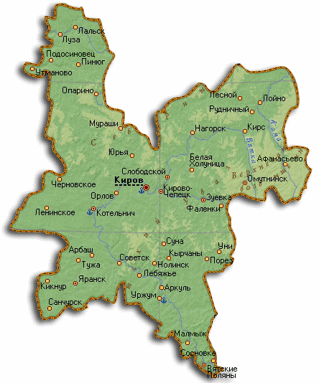

Рисунок . Кировская область

Через область проходит железнодорожные магистрали, связывающие центр России с Уралом, Сибирью и Дальним Востоком, а север - с южными регионами России. Протяженность железных дорог общего пользования составляет 1100 км.

С центром России, соседними республиками и областями Кировская область связана автомобильными дорогами с твердым покрытием. Протяженность автомобильных дорог общего пользования с твердым покрытием составляет 9690 км.

Основная водная транспортная артерия области – р. Вятка, от порта Киров до её устья. Протяженность судоходных путей, пролегающих по р. Вятке и ее притокам, составляет 1,8 тыс. км.

Основное богатство области - лес. Свыше половины территории покрыто лесами с богатым растительным и животным миром. 54% этой площади покрыто лесами хвойных пород. Общий запас древесины составляет 1,2 млрд. куб. метров, в том числе эксплуатационный – 1,1 млрд. куб. метров. Ежегодный прирост древесины составляет 22,6 млн. куб. метров.

Разведанные запасы торфа в Кировской области составляют 1,1 млрд. тонн. Из них на долю топливного торфа приходится 380 млн. тонн. В области разведано 1734 торфяных месторождения.

На территории области изучены месторождения и проявления нефти, перспективные для освоения. Пять месторождений поставлены на государственный учет.

Область богата минеральными источниками и лечебными грязями. Всего насчитывается 18 типов минеральных вод, которые могут применяться в лечебных целях. Пять из них используются на широко известном курорте «Нижнеивкино», в санатории «Мать и дитя» (пос. Бурмакино), в городах Кирове и Вятские Поляны. В лечебных целях используются хлоридно-натриевые воды, на разлив - сульфатно-кальциевые.

В Белохолуницком районе выявлены водоносные пласты минерализованных вод с высоким содержанием йода и брома.

На территории области находится 3546 памятников истории и культуры, из них 806 охраняются государством.

Вятский край славится художественными промыслами: дымковской расписной глиняной игрушкой, изделиями из капа-корня, соломки, лозы, дерева, кукарскими кружевами, керамикой.

Экономика области носит промышленный характер – в структуре валового регионального продукта Кировской области на долю промышленности приходится около 30%.

В области сложилась многоотраслевая структура промышленного производства, имеющая «не сырьевую» направленность: добыча полезных ископаемых составляет менее 0,3% в объеме промышленной продукции области, осуществляется добыча торфа, нефти (в малых объемах) и нерудных строительных материалов.

Ведущий сектор экономики области - обрабатывающие производства, доля которых в объеме промышленной продукции составляет 80%. По объему продукции обрабатывающих производств область занимает 40 место в РФ.

Предприятия обрабатывающей промышленности имеют значительный технологический потенциал и квалифицированные кадры рабочих и специалистов, обладают высокими промышленными технологиями, что обеспечивало за последние годы положительную динамику роста большинства отраслей.

Одно из ведущих мест занимает химическое производство. Область - один из основных в России производителей минеральных удобрений, монополист по производству отдельных марок фторполимеров и фторированных смазок. В государства СНГ и другие страны поставляются около 30% минеральных удобрений и аммиака синтетического.

Отрасль является наиболее инновационно активной, предприятиями отрасли освоено производство новых ферментных препаратов, парфюмерной продукции, химических средств защиты растений, прогрессивных лакокрасочных материалов, абсорбирующих материалов из активированного угля.

В области производятся шины для сельскохозяйственных машин, мототехники, легковых и грузовых автомобилей, резинотехнические изделия, искусственные кожи и изделия из пластмасс для различных отраслей экономики.

Машиностроение, основу которого составляют предприятия ОПК, - базовая отрасль экономики области.

Машиностроение региона представлено предприятиями авиационной, электротехнической, станкостроительной, инструментальной промышленности, подъемно-транспортного и сельскохозяйственного машиностроения. Увеличиваются мощности в судостроительной промышленности, созданы производства по выпуску специальной автомобильной техники.

На предприятиях области производятся: станки металлорежущие и деревообрабатывающие, коммутационная аппаратура, средства измерения, электродвигатели, дизельные двигатели, элеваторы и конвейеры, техника для содержания и ремонта железных дорог, провода неизолированные для ЛЭП и кабели различного назначения, высококачественная бытовая техника. По целому ряду изделий машиностроительные предприятия области являются единственным производителем в стране.

Область занимает 8 место в России по объемам заготовки и вывозке деловой древесины, 5 место - по производству пиломатериалов.

Предприятия лесопромышленного комплекса выпускают широкий ассортимент пиломатериалов, мебели, древесностружечных и древесноволокнистых плит, фанеру клееную, паркет, лыжи, бумагу, тарный картон, древесный уголь. По отдельным видам продукции из дерева область выпускает от 6% до 17% всей продукции, производимой в России. На экспорт поставляется деловая древесина, пиломатериалы, фанера. В структуре экспорта области доля продукции ЛПК составляет около 20%.

Значительную роль в промышленности области играет металлургический комплекс. Базовые предприятия отрасли являются лидерами по выпуску целого ряда профильной продукции высокого передела в металлургическом комплексе страны: лифтовые направляющие, сортовой прокат черных металлов, латунный и медный прокат электротехнического назначения, радиаторные ленты.

Предприятия пищевой и перерабатывающей промышленности выпускают мясные, молочные, овощные продукты, кондитерские изделия по современным технологиям, оригинальные алкогольные и безалкогольные напитки, столовую минеральную воду, консервированные продукты с использованием местного экологически чистого сырья.

Легкая промышленность представлена предприятиями текстильной, швейной, трикотажной, кожевенной и обувной промышленности. Успешно развивается традиционное для области производство меховых изделий, а также изготовление кистей для  художественных работ.

Энергетический комплекс области занимает значительную долю в объеме промышленной продукции области - 20% и успешно развивается.

Предметом специализации сельского хозяйства является животноводство, преимущественно молочно-мясного направления. Основные выращиваемые сельскохозяйственные культуры: зерновые, кормовые культуры, картофель и овощи. В структуре зерновых преобладают рожь, ячмень, пшеница и овес.

### Краткая характеристика Советского района.

Советский муниципальный район входит в состав Кировской области, включает в себя 12 муниципальных образований.

После реформы местного самоуправления 2006 года, состав района следующий:

1. [Советское городское поселение](http://ru.wikipedia.org/wiki/%D0%A1%D0%BE%D0%B2%D0%B5%D1%82%D1%81%D0%BA_%28%D0%9A%D0%B8%D1%80%D0%BE%D0%B2%D1%81%D0%BA%D0%B0%D1%8F_%D0%BE%D0%B1%D0%BB%D0%B0%D1%81%D1%82%D1%8C%29)
2. [Греховское сельское поселение](http://ru.wikipedia.org/wiki/%D0%93%D1%80%D0%B5%D1%85%D0%BE%D0%B2%D1%81%D0%BA%D0%BE%D0%B5_%D1%81%D0%B5%D0%BB%D1%8C%D1%81%D0%BA%D0%BE%D0%B5_%D0%BF%D0%BE%D1%81%D0%B5%D0%BB%D0%B5%D0%BD%D0%B8%D0%B5_%28%D0%9A%D0%B8%D1%80%D0%BE%D0%B2%D1%81%D0%BA%D0%B0%D1%8F_%D0%BE%D0%B1%D0%BB%D0%B0%D1%81%D1%82%D1%8C%29)
3. [Зашижемское сельское поселение](http://ru.wikipedia.org/wiki/%D0%97%D0%B0%D1%88%D0%B8%D0%B6%D0%B5%D0%BC%D1%81%D0%BA%D0%BE%D0%B5_%D1%81%D0%B5%D0%BB%D1%8C%D1%81%D0%BA%D0%BE%D0%B5_%D0%BF%D0%BE%D1%81%D0%B5%D0%BB%D0%B5%D0%BD%D0%B8%D0%B5)
4. [Ильинское сельское поселение](http://ru.wikipedia.org/wiki/%D0%98%D0%BB%D1%8C%D0%B8%D0%BD%D1%81%D0%BA%D0%BE%D0%B5_%D1%81%D0%B5%D0%BB%D1%8C%D1%81%D0%BA%D0%BE%D0%B5_%D0%BF%D0%BE%D1%81%D0%B5%D0%BB%D0%B5%D0%BD%D0%B8%D0%B5_%28%D0%A1%D0%BE%D0%B2%D0%B5%D1%82%D1%81%D0%BA%D0%B8%D0%B9_%D1%80%D0%B0%D0%B9%D0%BE%D0%BD%29)
5. [Кичминское сельское поселение](http://ru.wikipedia.org/w/index.php?title=%D0%9A%D0%B8%D1%87%D0%BC%D0%B8%D0%BD%D1%81%D0%BA%D0%BE%D0%B5_%D1%81%D0%B5%D0%BB%D1%8C%D1%81%D0%BA%D0%BE%D0%B5_%D0%BF%D0%BE%D1%81%D0%B5%D0%BB%D0%B5%D0%BD%D0%B8%D0%B5&action=edit&redlink=1)
6. [Колянурское сельское поселение](http://ru.wikipedia.org/w/index.php?title=%D0%9A%D0%BE%D0%BB%D1%8F%D0%BD%D1%83%D1%80%D1%81%D0%BA%D0%BE%D0%B5_%D1%81%D0%B5%D0%BB%D1%8C%D1%81%D0%BA%D0%BE%D0%B5_%D0%BF%D0%BE%D1%81%D0%B5%D0%BB%D0%B5%D0%BD%D0%B8%D0%B5&action=edit&redlink=1)
7. [Лесниковское сельское поселение](http://ru.wikipedia.org/w/index.php?title=%D0%9B%D0%B5%D1%81%D0%BD%D0%B8%D0%BA%D0%BE%D0%B2%D1%81%D0%BA%D0%BE%D0%B5_%D1%81%D0%B5%D0%BB%D1%8C%D1%81%D0%BA%D0%BE%D0%B5_%D0%BF%D0%BE%D1%81%D0%B5%D0%BB%D0%B5%D0%BD%D0%B8%D0%B5_%28%D0%9A%D0%B8%D1%80%D0%BE%D0%B2%D1%81%D0%BA%D0%B0%D1%8F_%D0%BE%D0%B1%D0%BB%D0%B0%D1%81%D1%82%D1%8C%29&action=edit&redlink=1)
8. [Лошкаринское сельское поселение](http://ru.wikipedia.org/w/index.php?title=%D0%9B%D0%BE%D1%88%D0%BA%D0%B0%D1%80%D0%B8%D0%BD%D1%81%D0%BA%D0%BE%D0%B5_%D1%81%D0%B5%D0%BB%D1%8C%D1%81%D0%BA%D0%BE%D0%B5_%D0%BF%D0%BE%D1%81%D0%B5%D0%BB%D0%B5%D0%BD%D0%B8%D0%B5&action=edit&redlink=1)
9. [Мокинское сельское поселение](http://ru.wikipedia.org/w/index.php?title=%D0%9C%D0%BE%D0%BA%D0%B8%D0%BD%D1%81%D0%BA%D0%BE%D0%B5_%D1%81%D0%B5%D0%BB%D1%8C%D1%81%D0%BA%D0%BE%D0%B5_%D0%BF%D0%BE%D1%81%D0%B5%D0%BB%D0%B5%D0%BD%D0%B8%D0%B5&action=edit&redlink=1)
10. Мушинское сельское поселение
11. [Прозоровское сельское поселение](http://ru.wikipedia.org/w/index.php?title=%D0%9F%D1%80%D0%BE%D0%B7%D0%BE%D1%80%D0%BE%D0%B2%D1%81%D0%BA%D0%BE%D0%B5_%D1%81%D0%B5%D0%BB%D1%8C%D1%81%D0%BA%D0%BE%D0%B5_%D0%BF%D0%BE%D1%81%D0%B5%D0%BB%D0%B5%D0%BD%D0%B8%D0%B5_%28%D0%9A%D0%B8%D1%80%D0%BE%D0%B2%D1%81%D0%BA%D0%B0%D1%8F_%D0%BE%D0%B1%D0%BB%D0%B0%D1%81%D1%82%D1%8C%29&action=edit&redlink=1)
12. [Родыгинское сельское поселение](http://ru.wikipedia.org/w/index.php?title=%D0%A0%D0%BE%D0%B4%D1%8B%D0%B3%D0%B8%D0%BD%D1%81%D0%BA%D0%BE%D0%B5_%D1%81%D0%B5%D0%BB%D1%8C%D1%81%D0%BA%D0%BE%D0%B5_%D0%BF%D0%BE%D1%81%D0%B5%D0%BB%D0%B5%D0%BD%D0%B8%D0%B5&action=edit&redlink=1)

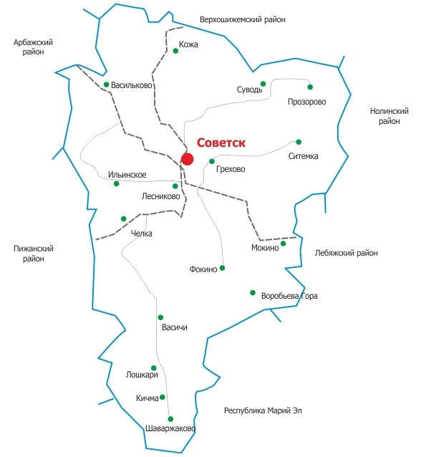

Рисунок .Карта Советского района Кировской области

**Количество административно-териториальных единиц и населенных пунктов:**города - 1   
поселки городского типа - 0   
поселки - 4   
села - 12   
деревни - 109   
иные сельские населенные пункты - 2   
сельские округа - 11

**Количество и статус муниципальных образований**:   
муниципальный район - 1   
городские поселения - 1   
сельские поселения - 11

Советский район расположен в юго-западной части Кировской области. На западе граничит с Арбажским и Пижанским районами, на востоке - с Нолинским и Лебяжским, на севере - с Верхошижемским районом, на юге - с республикой Мари Эл.

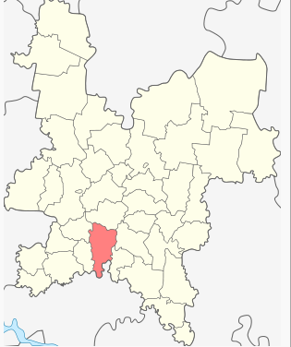

Рисунок .Карта Советского района

**Сове́тский райо́н** — административно-территориальная единица и [муниципальное образование](http://ru.wikipedia.org/wiki/%D0%9C%D1%83%D0%BD%D0%B8%D1%86%D0%B8%D0%BF%D0%B0%D0%BB%D1%8C%D0%BD%D1%8B%D0%B9_%D1%80%D0%B0%D0%B9%D0%BE%D0%BD) на юго-западе [Кировской области](http://ru.wikipedia.org/wiki/%D0%9A%D0%B8%D1%80%D0%BE%D0%B2%D1%81%D0%BA%D0%B0%D1%8F_%D0%BE%D0%B1%D0%BB%D0%B0%D1%81%D1%82%D1%8C) [России](http://ru.wikipedia.org/wiki/%D0%A0%D0%BE%D1%81%D1%81%D0%B8%D1%8F).

Административный центр — город [Советск](http://ru.wikipedia.org/wiki/%D0%A1%D0%BE%D0%B2%D0%B5%D1%82%D1%81%D0%BA_%28%D0%9A%D0%B8%D1%80%D0%BE%D0%B2%D1%81%D0%BA%D0%B0%D1%8F_%D0%BE%D0%B1%D0%BB%D0%B0%D1%81%D1%82%D1%8C%29).

Площадь 2330 км² (по другой оценке 2411 км²). Район на западе граничит с Арбажским и Пижанским районами Кировской области, на востоке — с Нолинским и Лебяжским, на севере — с Верхошижемским районом, на юге — с республикой [Марий Эл](http://ru.wikipedia.org/wiki/%D0%9C%D0%B0%D1%80%D0%B8%D0%B9_%D0%AD%D0%BB).

Основные реки — [Вятка](http://ru.wikipedia.org/wiki/%D0%92%D1%8F%D1%82%D0%BA%D0%B0_%28%D1%80%D0%B5%D0%BA%D0%B0%29), [Пижма](http://ru.wikipedia.org/wiki/%D0%9F%D0%B8%D0%B6%D0%BC%D0%B0_%28%D1%80%D0%B5%D0%BA%D0%B0%29), [Немда](http://ru.wikipedia.org/wiki/%D0%9D%D0%B5%D0%BC%D0%B4%D0%B0_%28%D1%80%D0%B5%D0%BA%D0%B0%29).

Является правопреемником Кукарского уезда Российского государства (конец XVII века) и Советского уезда Вятской губернии ([1918](http://ru.wikipedia.org/wiki/1918)−[1924](http://ru.wikipedia.org/wiki/1924)). Район образован в [1929 году](http://ru.wikipedia.org/wiki/1929_%D0%B3%D0%BE%D0%B4).

Население района составляет 29,4 тыс. человек (данные [2006 года](http://ru.wikipedia.org/wiki/2006_%D0%B3%D0%BE%D0%B4)), в том числе в городских условиях проживают около 17 тыс. Всего насчитывается 64 населённых пункта.

**Экономика Советского района**

Советский район находится в южной части Кировской области и является в основном сельскохозяйственным районом. Агропромышленный сектор экономики Советского района включает 10 работающих сельскохозяйственных предприятий, в сельхозпроизводстве занято 1450 человек. Основную долю в структуре промышленности района занимает пищевая промышленность, более 60%.

Наиболее распространенными древесными породами являются ель, сосна, береза, осина. Основные виды выпускаемой продукции деревообработки: доска обрезная, бревна оцилиндрованные, доска облицовочная, пол шпунтованный, плинтуса, поддоны.

На территории Советского района  сосредоточены достаточно разнообразные виды полезных ископаемых: месторождения и проявления глин для производства керамического кирпича, строительных песков, карбонатных пород для производства щебня, известняковой муки и извести; песчано-гравийных смесей, торфа, пресных подземных вод. В недрах района сосредоточена значительная часть месторождений и проявлений карбонатных пород Кировской области различных направлений использования.  Таким образом, внушительные запасы полезных ископаемых района создают серьезные предпосылки для дальнейшего развития промышленности строительных материалов.

Промысловая ихтиофауна Вятки и Пижмы представлена 17-18 видами рыб, самые ценные из них – стерлядь, жерех, сом, карп, сазан. Леса богаты дикорастущим растительным сырьем (ягодами, грибами, лекарственными растениями) и промысловыми животными. Здесь водятся характерные для средней полосы России лось, кабан, медведь, волк, заяц, бобр, куница, выдра, лисица, енот, барсук, белка, рысь, ондатра, норка, глухарь, тетерев, рябчик и водоплавающая птица. В последнее время по основным охотничьим животным наблюдается тенденция к росту поголовья.

Советский район – один из самых посещаемых как организованными туристскими группами, так и самодеятельными туристами. Природа щедро одарила этот уголок вятского края: здесь красивые излучины Вятки, живописные берега реки Немды, утёсы и скальные стенки, карстовые пещеры. Летом среди этих красот проходят самые популярные водные маршруты на байдарках и рафтах, здесь нередко бывают скалолазы и спелеологи.

С момента основания Яранска, народные умения его жителей были распространены и пользовались большим спросом и за пределами его границ : пимокатство (ручное, а в последствии и цеховое изготовление валенок, востребованных во всем государстве в те года), плотничество, гончарное производство и литье котлов. А с самых ранних годов основания слободы Кукарки здесь процветало Кукарское кружевное дело, славящееся во всей России того времени. В те же года добыча опочного камня считалась самым распространенным промыслом, а изделия Кукарсих камнерезов были известны и за пределами страны.

Производство валенок в Советском районе процветает и сегодня. Представляет эту отрасль знаменитая своей продукцией во всей России компания ОАО «Валенки».

Среднемесячная зарплата рядового рабочего Советского района в 2011-ом году составляла 10 931 руб.

**Социально-экономическое развитие Советского района**

На 01.01.2012 года на территории Советского района действовало 260 крупных и средних предприятий и организаций. Из них 13 промышленных предприятий, в том числе НОАО «Гидромаш», ОАО «Нижфарм», ОАО «Каравай», ОАО «НПО «Эркон», ЗАО «Время-Ч», ЗАО «РООМ», ООО «Пронто-НН», ОАО «170 РЗ СОП», НП «РГ «КУРС Н», ЗАО «Новакард», НП «РГ «Земля нижегородская», ООО «Фрегат», ООО «НТО «Терси-М».

Общий объем оборота крупных и средних предприятий и организаций Советского района за 2011 год увеличился на 16,9 % по сравнению с 2010 годом и составил 75,3 млрд. руб. – это 9 % от общегородского объема (4-е место в городе после Нижегородского, Автозаводского и Канавинского районов города).

Основная доля объема оборота крупных и средних предприятий и организаций Советского района приходится на предприятия по производству и распределению электроэнергии, газа и воды – 38,7 %, доля оборота промышленных производств составила 20,4 %, доля предприятий оптовой и розничной торговли составила – 14,4%, предприятия транспорта и связи – 13,6 %.

За 2011 год объем промышленного оборота составил 15,3 млрд.руб. (темп роста составил 130,6 % к уровню 2010 года). Почти 50% промышленного оборота района приходится на ОАО «Нижфарм».

Оборот крупных и средних предприятий оптовой торговли за 2011 год составил – 8,4 млрд. рублей, что выше уровня 2010 года на 15,4 %.

Оборот розничной торговли по крупным и средним предприятиям всех отраслей снизился по сравнению с 2010 годом на 16,0% и составил 6,6 млрд. рублей.

Оборот предприятий общественного питания составил 157,5 млн. рублей (темп роста – 153,4 %).

Объем отгруженных товаров собственного производства, выполненных работ, услуг крупных и средних предприятий и организаций Советского района на протяжении последних лет постоянно увеличивается. За 2011 год он составил 37,9 млрд.руб., что на 24,3 % больше, чем за 2010 год.

За 2011 год объем отгруженных товаров собственного производства, выполненных работ, услуг промышленных предприятий Советского района увеличился по сравнению с 2010 годом на 23,3 % и составил 12,9 млрд.руб. – это 34,2 % от общей суммы отгруженных товаров в районе.

Среднесписочная численность работников крупных и средних предприятий и организаций района составила на 01.01.2012 года 53 862 человека, что составляет 13,3 % от среднесписочной численности по городу. Численность работников промышленных предприятий района составила 6 520 человек.

По уровню оплаты труда Советский район традиционно занимает второе место в городе после Нижегородского района. Рост средней зарплаты по сравнению с прошедшим 2010 годом составил 11,4 % (2 605,7 руб.).

Наибольший рост среднемесячной заработной платы отмечен на предприятиях оптовой и розничной торговли – темп роста 128,4 %, по операциям с недвижимым имуществом, аренде и предоставлению персональных услуг – 124,5 %, по производству и распределению электроэнергии, газа и воды – 112,4 %.

Среднемесячная заработная плата на промышленных предприятиях района за 2011 год составила 27 955,4 руб. Это больше на 9,5 %, чем в 2010 году. Рост среднемесячной заработной платы отмечен в целлюлозно – бумажном производстве – 127,0 %, по производству пищевых продуктов – 115,9 %, в производстве транспортных средств и оборудования - 111,9 %, прочие производства – 140,4 %.

В Советском районе среди крупных и средних предприятий за 2011 год 59 предприятий получили прибыль от деятельности в сумме 9,0 млрд.рублей. Это на 8,1 % выше уровня 2010 года.

Деятельность 17 предприятий по итогам 2011 года убыточна.

Сумма сальдированной прибыли промышленных предприятий района за 2011 год составила + 3,0 млрд.руб. (выше уровня 2010 года на 29,8 %).

На 01.01.2012г. число пенсионеров в районе – 44 653 человека. Средний размер пенсии в Советском районе составил 9 279,85 руб. Максимальная пенсия –56 188,59 руб., минимальная – 2 701,76 руб. Средний размер пенсии выше уровня прожиточного минимума трудоспособного населения на 44,7 %.

За 2011 год по оперативным данным в районе зарегистрировано 1 347 новорожденных младенцев. Уровень смертности населения района в 1,5 раза выше. За 2011 год умерло 2 032 человека.

Улучшилась ситуация в брачно-семейных отношениях. За 2011 год было зарегистрировано 1 170 браков и 750 разводов. Число зарегистрированных браков в 1,5 раза превышает число разводов.

Данных по заключенным сделкам купли-продажи земельных участков в Кировской области практически нет. Оценщики собрали необходимую информацию по сделкам из местных газет. Были проработаны номера газет Советского района за 5 лет. Проанализировав предложения можно прийти к выводу, что цены на индивидуальные жилые дома нестабильны, варьируются в среднем от 50 тысяч рублей до 1 млн. рублей. В газете «Вести трехречья» минимальная стоимость жилого дома-19 тыс.рублей в Ильинске, а максимальная- 500тыс.рублей в деревне Лесотехникум. Такая большая разница в ценах объясняется следующими факторами:

1. Местоположение земельного участка (чем ближе к центру, тем выше стоимость);
2. Наличие всех коммуникаций;
3. Техническое состояние внутренней отделки дома;
4. Наличие надворных построек.

### Краткая характеристика города Советск

**Сове́тск** ([луговомар.](http://ru.wikipedia.org/wiki/%D0%9C%D0%B0%D1%80%D0%B8%D0%B9%D1%81%D0%BA%D0%B8%D0%B9_%D1%8F%D0%B7%D1%8B%D0%BA) *Кукарка*) — город (с [1937](http://ru.wikipedia.org/wiki/1937)) в [России](http://ru.wikipedia.org/wiki/%D0%A0%D0%BE%D1%81%D1%81%D0%B8%D1%8F), административный центр [Советского района](http://ru.wikipedia.org/wiki/%D0%A1%D0%BE%D0%B2%D0%B5%D1%82%D1%81%D0%BA%D0%B8%D0%B9_%D1%80%D0%B0%D0%B9%D0%BE%D0%BD_%D0%9A%D0%B8%D1%80%D0%BE%D0%B2%D1%81%D0%BA%D0%BE%D0%B9_%D0%BE%D0%B1%D0%BB%D0%B0%D1%81%D1%82%D0%B8) [Кировской области](http://ru.wikipedia.org/wiki/%D0%9A%D0%B8%D1%80%D0%BE%D0%B2%D1%81%D0%BA%D0%B0%D1%8F_%D0%BE%D0%B1%D0%BB%D0%B0%D1%81%D1%82%D1%8C).

Полное наименование: муниципальное образование Советское городское поселение Советского района Кировской области. Сокращённое наименование: город Советск.

Общая площадь территории города Советска 26,38 кв.км.

Город расположен в 137 км к югу от [Кирова](http://ru.wikipedia.org/wiki/%D0%9A%D0%B8%D1%80%D0%BE%D0%B2_%28%D0%9A%D0%B8%D1%80%D0%BE%D0%B2%D1%81%D0%BA%D0%B0%D1%8F_%D0%BE%D0%B1%D0%BB%D0%B0%D1%81%D1%82%D1%8C%29), по берегам рек в районе узкого перешейка разделяющего реки [Пижму](http://ru.wikipedia.org/wiki/%D0%9F%D0%B8%D0%B6%D0%BC%D0%B0_%28%D0%BF%D1%80%D0%B8%D1%82%D0%BE%D0%BA_%D0%92%D1%8F%D1%82%D0%BA%D0%B8%29) и [Вятку](http://ru.wikipedia.org/wiki/%D0%92%D1%8F%D1%82%D0%BA%D0%B0_%28%D0%BF%D1%80%D0%B8%D1%82%D0%BE%D0%BA_%D0%9A%D0%B0%D0%BC%D1%8B%29), в устье реки Кукарка (народное название местности: Трёхречье). К границам города также примыкают реки [Немда](http://ru.wikipedia.org/wiki/%D0%9D%D0%B5%D0%BC%D0%B4%D0%B0_%28%D0%BF%D1%80%D0%B8%D1%82%D0%BE%D0%BA_%D0%9F%D0%B8%D0%B6%D0%BC%D1%8B%29) и Чернушка.

Поселение было основано в давние времена [марийцами](http://ru.wikipedia.org/wiki/%D0%9C%D0%B0%D1%80%D0%B8%D0%B9%D1%86%D1%8B) как крепость Кукарка. Согласно местной легенде поселение было столицей князя [Чумбылата](http://ru.wikipedia.org/wiki/%D0%A7%D1%83%D0%BC%D0%B1%D1%8B%D0%BB%D0%B0%D1%82) (XII век), национального героя марийцев, объединившего под своей властью марийские племена. В окрестностях Советска находится [Гора Чумбылата](http://ru.wikipedia.org/wiki/%D0%93%D0%BE%D1%80%D0%B0_%D0%A7%D1%83%D0%BC%D0%B1%D1%8B%D0%BB%D0%B0%D1%82%D0%B0) (*Чумбылатов камень*, [мар.](http://ru.wikipedia.org/wiki/%D0%9C%D0%B0%D1%80%D0%B8%D0%B9%D1%81%D0%BA%D0%B8%D0%B9_%D1%8F%D0%B7%D1%8B%D0%BA) *Чумбылат курык*) — [известняковый](http://ru.wikipedia.org/wiki/%D0%98%D0%B7%D0%B2%D0%B5%D1%81%D1%82%D0%BD%D1%8F%D0%BA) утёс в горном массиве [Вятский Увал](http://ru.wikipedia.org/wiki/%D0%92%D1%8F%D1%82%D1%81%D0%BA%D0%B8%D0%B9_%D0%A3%D0%B2%D0%B0%D0%BB) на левом берегу реки [Немда](http://ru.wikipedia.org/wiki/%D0%9D%D0%B5%D0%BC%D0%B4%D0%B0_%28%D1%80%D0%B5%D0%BA%D0%B0%29), почитаемая языческая святыня [марийцев](http://ru.wikipedia.org/wiki/%D0%9C%D0%B0%D1%80%D0%B8%D0%B9%D1%86%D1%8B), легендарная могила марийского князя [Чумбылата](http://ru.wikipedia.org/wiki/%D0%A7%D1%83%D0%BC%D0%B1%D1%8B%D0%BB%D0%B0%D1%82).

В ходе русской колонизации марийского края в [1594 году](http://ru.wikipedia.org/wiki/1594_%D0%B3%D0%BE%D0%B4) на месте поселения была образована русская [слобода](http://ru.wikipedia.org/wiki/%D0%A1%D0%BB%D0%BE%D0%B1%D0%BE%D0%B4%D0%B0) **Кука́рка**. Она состояла из нескольких дворов вокруг деревянной церкви, окруженных высоким частоколом и глубоким рвом.

**Описание территории города Советск.**

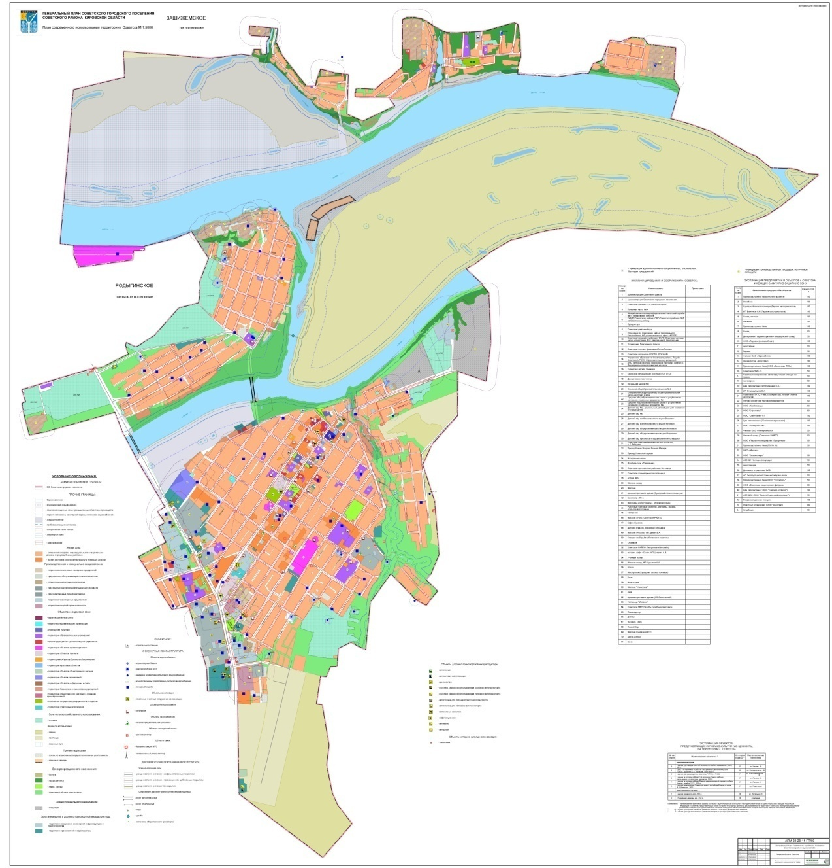

Рисунок . Генеральный план г.Советск

Советск расположен на высоком правом берегу р. Пижма, в 4 км от её впадения в Вятку, где находится пристань, в 103 км к югу от ж.д. узла Котельнич, в 140 км к югу от Кирова.

Местность вокруг города необыкновенно красива. Праздничность **сосновых боров** и **монашеская строгость еловых лесов**, **роскошь многоцветья трав и сверкающие влажной зеленью пойменные заливные луга**. В двух километрах от города в многоводную Пижму впадает тихая речка Немда. Через 5 километров сама Пижма вливается в мощную реку Вятку, которая протекает между Жерновогорьем и Лесотехникумом, включенными в городскую черту. А озера и старицы округи, ключи, вблизи которых предпочитали ставить свои починки вятские крестьяне! Среди обаяния этой природы спокойно спускаются к Пижме дома и улицы города Советска.

## Формирование Перечня объектов оценки

Исходный Перечень объектов оценки – земельных участков из состава земель населенных пунктов на территории муниципального образования Советский район Кировской области, переданный в соответствии с контрактом сопроводительным письмом 2126 от 01.10.2012, содержит 19 234 земельных участков.

Исходный Перечень земельных участков был представлен по каждому кадастровому району на электронном носителе в формате MS Excel в виде выгрузки КПТ и представлен в папке Исходный Перечень объектов оценки Приложения 1.

Анализ исходного перечня земельных участков выявил 11 земельных участков с отсутствующими характеристиками – площадью земельного участка либо разрешенным использованием, которое не было уточнено администрацией района. Такие земельные участки представлены в файле 31 Советский исключение.xls каталога Приложение 3 Перечень объектов оценки.

В результате анализа Перечня земельных участков на полноту сведений, согласно п.4.2 Технического задания к Муниципальному контракту, было выявлено 697 земельных участка, требующих уточнения характеристик. По данному факту был составлен Протокол проверки. Протокол проверки и перечень земельных участков, требующих уточнения, в котором в графе «Примечание» указано, какие именно характеристики требуют уточнения, были направлены Заказчику письмом №03 от 25 сентября 2012г (копия запроса и протокола проверки представлены в файле Запрос и протокол проверки.pdf Приложения 1, папке Документы по организации работ). В ответ от Заказчика на электронную почту gkoz.rf@gmail.com был получен перечень уточненных характеристик, представленный файлом 31 Советский уточнение.xls в Приложении 3, где в графе «Примечание» указано, какие именно характеристики требуют уточнения.

Таким образом, Перечень объектов оценки на территории муниципального образования Советский район содержит 18 537 земельных участков. Перечень этих участков, подготовленный для загрузки в СПО представлен в Приложении 3 файлом 31 Советский загрузка.xls.

В Перечень объектов оценки вошли земельные участки с полной и непротиворечивой информацией, позволяющей присвоить номер вида разрешенного использования.

## Распределение земельных участков по видам использования

Согласно Технического задания к муниципальному контракту, а также Методических указаний по ГКОЗ НП, существует 17 видов разрешенного использования земельных участков категории земель населенных пунктов:

1. Земельные участки, предназначенные для размещения домов средне этажной и многоэтажной жилой застройки.[2]

2. Земельные участки, предназначенные для размещения домов малоэтажной жилой застройки, в том числе индивидуальной жилой застройки.[3]

3. Земельные участки, предназначенные для размещения гаражей и автостоянок.

4. Земельные участки, предназначенные для дачного строительства, садоводства и огородничества.

5. Земельные участки, предназначенные для размещения объектов торговли, общественного питания и бытового обслуживания.

6. Земельные участки, предназначенные для размещения гостиниц.

7. Земельные участки, предназначенные для размещения офисных зданий делового и коммерческого назначения.

8. Земельные участки, предназначенные для размещения объектов рекреационного и лечебно-оздоровительного назначения.

9. Земельные участки, предназначенные для размещения производственных и административных зданий, строений, сооружений промышленности, коммунального хозяйства, материально-технического, продовольственного снабжения, сбыта и заготовок.

10. Земельные участки, предназначенные для размещения электростанций, обслуживающих их сооружений и объектов.

11. Земельные участки, предназначенные для размещения портов, водных, железнодорожных вокзалов, автодорожных вокзалов, аэропортов, аэродромов, аэровокзалов.

12. Земельные участки, занятые водными объектами, находящимися в обороте.

13. Земельные участки, предназначенные для разработки полезных ископаемых, размещения железнодорожных путей, автомобильных дорог, искусственно созданных внутренних водных путей, причалов, пристаней, полос отвода железных и автомобильных дорог, водных путей, трубопроводов, кабельных, радиорелейных и воздушных линий связи и линий радиофикации, воздушных линий электропередачи конструктивных элементов и сооружений, объектов, необходимых для эксплуатации, содержания, строительства, реконструкции, ремонта, развития наземных и подземных зданий, строений, сооружений, устройств транспорта, энергетики и связи; размещения наземных сооружений и инфраструктуры спутниковой связи, объектов космической деятельности, военных объектов.

14. Земельные участки, занятые особо охраняемыми территориями и объектами, городскими лесами, скверами, парками, городскими садами.

15. Земельные участки, предназначенные для сельскохозяйственного использования.

16. Земельные участки улиц, проспектов, площадей, шоссе, аллей, бульваров, застав, переулков, проездов, тупиков; земельные участки земель резерва; земельные участки, занятые водными объектами, изъятыми из оборота или ограниченными в обороте в соответствии с законодательством Российской Федерации; земельные участки под полосами отвода водоемов, каналов и коллекторов, набережные.

17. Земельные участки, предназначенные для размещения административных зданий, объектов образования, науки, здравоохранения и социального обеспечения, физической культуры и спорта, культуры, искусства, религии.

При проведении группировки земельных участков были использованы данные о разрешенном либо фактическом использовании земельных участков, содержащиеся в ГКН, а также уточненные Заказчиком оценки. Основным нормативно-методическим документом при распределении земельных участков по видам разрешенного использования является ТУ ГКОЗ НП, Таблица 1 Приложения 2.

Для объектов оценки с более чем одним видом разрешенного использования номера устанавливались для всех видов разрешенного использования (через разделитель «;»). В случае отсутствия или неоднозначного толкования разрешенного использования, простановка видов разрешенного использования проводилась на основании фактического использования земельного участка.

В тех случаях, когда и фактическое и разрешенное использование имели неоднозначное толкование, либо возникали ситуации, при которых сложно было четко отнести тот или иной земельный участок к определенной группе видов разрешенного использования, т.к. в методике ГКОЗ НП четко не прописано, к какой группе следует отнести данные земельные участки, направлялись официальные запросы в органы власти соответствующих муниципальных районов (городских округов) для уточнения использования.

Материалы по уточнению характеристик земельных участков представлены в Приложении 3.

На основании данных исходного перечня земельных участков и классификатора адресов России по состоянию на 01 января 2012 г. исполнителем работ сформирован перечень объектов оценки (земельных участков) и представлен в Приложении 3 к Отчету.

В перечне объектов оценки Исполнителем проведена проверка наличия необходимых характеристик по следующим параметрам:

1. Все земельные участки перечня объектов оценки отнесены к категории «Земли населенных пунктов»;

2. В случае отсутствия сведений в столбце «Разрешенное использование», проверялось наличие сведений в столбце «Фактическое использование» и наоборот;

3. Наличие сведений в столбце «Площадь»;

4. Правильность простановки кадастрового номера и отсутствие дублирования кадастровых номеров.

Таким образом, из 13 470 земельных участка, представленных Заказчиком оценки, в специальное программное средство «Расчет кадастровой стоимости земельных участков в составе земель населенных пунктов» были загружены все 13 445 земельных участков.

Результат распределения объектов оценки по видам разрешенного использования в разрезе населенных пунктов представлен в таблице:

Таблица 3. Группировка земельных участков с одним видом использования

| **№ п/п** | **Наименование населенного пункта** | **Количество земельных участков** | **Количество земельных участков по видам разрешенного использования** | | | | | | | | | | | | | | | | |
| --- | --- | --- | --- | --- | --- | --- | --- | --- | --- | --- | --- | --- | --- | --- | --- | --- | --- | --- | --- |
| **1** | **2** | **3** | **4** | **5** | **6** | **7** | **8** | **9** | **10** | **11** | **12** | **13** | **14** | **15** | **16** | **17** |
| **1** | **2** | **3** | **4** | **5** | **6** | **7** | **8** | **9** | **10** | **11** | **12** | **13** | **14** | **15** | **16** | **17** | **18** | **19** | **20** |
| 1 | с/п Греховское | 10 | 0 | 9 | 0 | 0 | 0 | 0 | 0 | 0 | 0 | 0 | 0 | 0 | 0 | 0 | 0 | 1 | 0 |
| 2 | с/п Зашижемское | 17 | 0 | 14 | 0 | 0 | 0 | 0 | 0 | 0 | 0 | 0 | 0 | 0 | 0 | 0 | 3 | 0 | 0 |
| 3 | г Советск | 5847 | 32 | 3520 | 95 | 1355 | 111 | 1 | 4 | 0 | 234 | 0 | 1 | 0 | 69 | 9 | 21 | 294 | 101 |
| 4 | д Вараши | 33 | 0 | 16 | 0 | 0 | 0 | 0 | 0 | 0 | 2 | 0 | 0 | 0 | 0 | 12 | 3 | 0 | 0 |
| 5 | д Коршуны | 12 | 0 | 5 | 0 | 0 | 0 | 0 | 0 | 0 | 0 | 0 | 0 | 0 | 0 | 4 | 3 | 0 | 0 |
| 6 | д Елесенки | 7 | 0 | 6 | 0 | 0 | 0 | 0 | 0 | 0 | 0 | 0 | 0 | 0 | 0 | 0 | 1 | 0 | 0 |
| 7 | д Гориново | 56 | 0 | 25 | 0 | 0 | 0 | 0 | 0 | 0 | 3 | 0 | 0 | 0 | 0 | 8 | 20 | 0 | 0 |
| 8 | д Зеленово | 36 | 0 | 28 | 0 | 0 | 0 | 0 | 0 | 0 | 0 | 0 | 0 | 0 | 0 | 7 | 1 | 0 | 0 |
| 9 | д Сгон | 2 | 0 | 2 | 0 | 0 | 0 | 0 | 0 | 0 | 0 | 0 | 0 | 0 | 0 | 0 | 0 | 0 | 0 |
| 10 | д Пашицы | 3 | 0 | 1 | 0 | 0 | 0 | 0 | 0 | 0 | 0 | 0 | 0 | 0 | 0 | 0 | 2 | 0 | 0 |
| 11 | д Калугино | 11 | 0 | 7 | 0 | 0 | 0 | 0 | 0 | 0 | 0 | 0 | 0 | 0 | 0 | 0 | 2 | 2 | 0 |
| 12 | д Малая Курба | 21 | 0 | 14 | 0 | 0 | 0 | 0 | 0 | 0 | 0 | 0 | 0 | 0 | 0 | 2 | 5 | 0 | 0 |
| 13 | д Горелино | 12 | 0 | 7 | 0 | 0 | 0 | 0 | 0 | 0 | 0 | 0 | 0 | 0 | 0 | 2 | 3 | 0 | 0 |
| 14 | д Пестово | 3 | 0 | 0 | 0 | 0 | 0 | 0 | 0 | 0 | 0 | 0 | 0 | 0 | 0 | 0 | 3 | 0 | 0 |
| 15 | д Педяга | 19 | 0 | 16 | 0 | 0 | 0 | 0 | 0 | 0 | 0 | 0 | 0 | 0 | 0 | 0 | 3 | 0 | 0 |
| 16 | д Костыли | 61 | 0 | 40 | 0 | 0 | 0 | 0 | 0 | 0 | 3 | 0 | 0 | 0 | 0 | 10 | 8 | 0 | 0 |
| 17 | д Яны | 63 | 0 | 46 | 0 | 0 | 0 | 0 | 0 | 0 | 10 | 0 | 0 | 0 | 0 | 0 | 7 | 0 | 0 |
| 18 | д Юрино | 58 | 0 | 39 | 0 | 0 | 0 | 0 | 0 | 0 | 4 | 0 | 0 | 0 | 0 | 14 | 1 | 0 | 0 |
| 19 | д Шумково | 40 | 0 | 29 | 0 | 0 | 0 | 0 | 0 | 0 | 2 | 0 | 0 | 0 | 0 | 5 | 4 | 0 | 0 |
| 20 | д Шокшата | 19 | 0 | 8 | 0 | 0 | 0 | 0 | 0 | 0 | 0 | 0 | 0 | 0 | 0 | 7 | 4 | 0 | 0 |
| 21 | д Шехурдино | 70 | 0 | 49 | 0 | 0 | 0 | 0 | 0 | 0 | 3 | 0 | 0 | 0 | 0 | 14 | 3 | 1 | 0 |
| 22 | д Шарово | 38 | 0 | 36 | 0 | 0 | 0 | 0 | 0 | 0 | 0 | 0 | 0 | 0 | 0 | 0 | 2 | 0 | 0 |
| 23 | д Шапталино | 30 | 0 | 22 | 0 | 0 | 0 | 0 | 0 | 0 | 0 | 0 | 0 | 0 | 0 | 0 | 8 | 0 | 0 |
| 24 | д Шаваржаки | 315 | 0 | 257 | 0 | 0 | 1 | 0 | 0 | 0 | 14 | 0 | 0 | 0 | 0 | 11 | 21 | 1 | 10 |
| 25 | д Челка | 228 | 0 | 169 | 0 | 0 | 2 | 0 | 0 | 0 | 35 | 0 | 0 | 0 | 0 | 0 | 14 | 0 | 8 |
| 26 | д Чебакшино | 58 | 0 | 37 | 0 | 0 | 0 | 0 | 0 | 0 | 0 | 0 | 0 | 0 | 0 | 19 | 2 | 0 | 0 |
| 27 | д Целищата | 3 | 0 | 0 | 0 | 0 | 0 | 0 | 0 | 0 | 1 | 0 | 0 | 0 | 0 | 0 | 2 | 0 | 0 |
| 28 | д Хмелевка | 32 | 0 | 27 | 0 | 0 | 0 | 0 | 0 | 0 | 0 | 0 | 0 | 0 | 0 | 0 | 5 | 0 | 0 |
| 29 | д Фокино | 203 | 0 | 117 | 0 | 0 | 2 | 0 | 0 | 0 | 33 | 0 | 0 | 0 | 2 | 9 | 36 | 0 | 4 |
| 30 | д Устиново | 32 | 0 | 24 | 0 | 0 | 0 | 0 | 0 | 0 | 2 | 0 | 0 | 0 | 0 | 0 | 6 | 0 | 0 |
| 31 | д Увыл | 29 | 0 | 20 | 0 | 0 | 0 | 0 | 0 | 0 | 0 | 0 | 0 | 0 | 1 | 0 | 8 | 0 | 0 |
| 32 | д Тарасы | 22 | 0 | 18 | 0 | 0 | 0 | 0 | 0 | 0 | 0 | 0 | 0 | 0 | 0 | 0 | 4 | 0 | 0 |
| 33 | д Тараево | 9 | 0 | 7 | 0 | 0 | 0 | 0 | 0 | 0 | 0 | 0 | 0 | 0 | 0 | 0 | 2 | 0 | 0 |
| 34 | д Сурнята | 83 | 0 | 40 | 0 | 0 | 1 | 0 | 0 | 0 | 0 | 0 | 0 | 0 | 0 | 11 | 14 | 17 | 0 |
| 35 | с Суводь | 158 | 0 | 98 | 1 | 0 | 3 | 0 | 0 | 0 | 17 | 0 | 0 | 0 | 0 | 0 | 20 | 10 | 9 |
| 36 | нп Кордон Старый | 12 | 0 | 7 | 0 | 0 | 0 | 0 | 0 | 0 | 0 | 0 | 0 | 0 | 0 | 0 | 5 | 0 | 0 |
| 37 | д Сосновка | 33 | 0 | 20 | 0 | 0 | 0 | 0 | 0 | 0 | 0 | 0 | 0 | 0 | 0 | 0 | 13 | 0 | 0 |
| 38 | д Смутяки | 27 | 0 | 24 | 0 | 0 | 1 | 0 | 0 | 0 | 0 | 0 | 0 | 0 | 0 | 0 | 1 | 0 | 1 |
| 39 | д Скородум | 47 | 0 | 33 | 0 | 0 | 0 | 0 | 0 | 0 | 3 | 0 | 0 | 0 | 0 | 0 | 10 | 1 | 0 |
| 40 | с Ситемка | 194 | 3 | 113 | 0 | 0 | 2 | 0 | 0 | 0 | 19 | 0 | 0 | 0 | 0 | 0 | 23 | 24 | 10 |
| 41 | д Сенькино | 75 | 0 | 48 | 0 | 0 | 0 | 0 | 0 | 0 | 2 | 0 | 0 | 0 | 0 | 14 | 10 | 1 | 0 |
| 42 | д Русская Курья | 42 | 0 | 38 | 0 | 0 | 0 | 0 | 0 | 0 | 0 | 0 | 0 | 0 | 0 | 0 | 4 | 0 | 0 |
| 43 | д Ромашонки | 4 | 0 | 2 | 0 | 0 | 0 | 0 | 0 | 0 | 0 | 0 | 0 | 0 | 0 | 0 | 2 | 0 | 0 |
| 44 | д Родыгино | 798 | 0 | 721 | 2 | 0 | 3 | 0 | 0 | 0 | 27 | 0 | 0 | 0 | 9 | 0 | 24 | 8 | 4 |
| 45 | д Родино | 148 | 0 | 100 | 0 | 0 | 1 | 0 | 0 | 0 | 4 | 0 | 0 | 0 | 0 | 30 | 12 | 0 | 1 |
| 46 | д Решетниково | 150 | 0 | 117 | 0 | 0 | 1 | 0 | 0 | 0 | 10 | 0 | 0 | 0 | 2 | 10 | 6 | 2 | 2 |
| 47 | с Прозорово | 188 | 0 | 126 | 1 | 0 | 1 | 0 | 0 | 0 | 23 | 0 | 0 | 0 | 1 | 0 | 26 | 2 | 8 |
| 48 | д Потрепухино | 47 | 0 | 38 | 0 | 0 | 0 | 0 | 0 | 0 | 0 | 0 | 0 | 0 | 1 | 1 | 7 | 0 | 0 |
| 49 | д Полетаевщина | 5 | 0 | 5 | 0 | 0 | 0 | 0 | 0 | 0 | 0 | 0 | 0 | 0 | 0 | 0 | 0 | 0 | 0 |
| 50 | д Позмогово | 54 | 0 | 40 | 0 | 0 | 0 | 0 | 0 | 0 | 2 | 0 | 0 | 0 | 0 | 0 | 12 | 0 | 0 |
| 51 | д Подновье | 43 | 0 | 31 | 0 | 0 | 0 | 0 | 0 | 0 | 0 | 0 | 0 | 0 | 0 | 0 | 12 | 0 | 0 |
| 52 | д Подгорная | 46 | 0 | 35 | 0 | 0 | 0 | 0 | 0 | 0 | 1 | 0 | 0 | 0 | 0 | 0 | 10 | 0 | 0 |
| 53 | д Пирогово | 42 | 0 | 36 | 0 | 0 | 0 | 0 | 0 | 0 | 2 | 0 | 0 | 0 | 0 | 0 | 4 | 0 | 0 |
| 54 | д Патруши | 33 | 0 | 18 | 0 | 0 | 0 | 0 | 0 | 0 | 1 | 0 | 0 | 0 | 0 | 0 | 13 | 1 | 0 |
| 55 | д Отары | 61 | 0 | 49 | 0 | 0 | 0 | 0 | 0 | 0 | 3 | 0 | 0 | 0 | 1 | 5 | 3 | 0 | 0 |
| 56 | п Октябрьский | 42 | 0 | 42 | 0 | 0 | 0 | 0 | 0 | 0 | 0 | 0 | 0 | 0 | 0 | 0 | 0 | 0 | 0 |
| 57 | д Окольники | 117 | 0 | 77 | 1 | 0 | 2 | 0 | 0 | 0 | 4 | 0 | 0 | 0 | 3 | 0 | 29 | 1 | 0 |
| 58 | п Новый | 92 | 0 | 48 | 0 | 0 | 1 | 0 | 0 | 0 | 27 | 0 | 0 | 0 | 2 | 0 | 8 | 2 | 4 |
| 59 | д Нижнее Коропово | 23 | 0 | 18 | 0 | 0 | 0 | 0 | 0 | 0 | 1 | 0 | 0 | 0 | 0 | 0 | 4 | 0 | 0 |
| 60 | п Нефтебаза | 36 | 0 | 26 | 1 | 0 | 0 | 0 | 0 | 1 | 3 | 0 | 0 | 0 | 0 | 0 | 4 | 0 | 1 |
| 61 | д Нежданово | 23 | 0 | 20 | 0 | 0 | 0 | 0 | 0 | 0 | 1 | 0 | 0 | 0 | 0 | 0 | 2 | 0 | 0 |
| 62 | д Набока-Дуброва | 79 | 0 | 52 | 0 | 0 | 1 | 0 | 0 | 0 | 2 | 0 | 0 | 0 | 0 | 0 | 22 | 1 | 1 |
| 63 | с Муша | 424 | 1 | 303 | 0 | 4 | 4 | 0 | 0 | 0 | 21 | 0 | 0 | 0 | 2 | 18 | 54 | 6 | 11 |
| 64 | д Мочалово | 30 | 0 | 19 | 0 | 0 | 1 | 0 | 0 | 0 | 4 | 0 | 0 | 0 | 0 | 1 | 4 | 1 | 0 |
| 65 | д Москичи | 39 | 0 | 25 | 0 | 0 | 0 | 0 | 0 | 0 | 3 | 0 | 0 | 0 | 0 | 0 | 11 | 0 | 0 |
| 66 | с Мокино | 337 | 0 | 246 | 0 | 0 | 3 | 0 | 0 | 0 | 9 | 0 | 0 | 0 | 1 | 0 | 59 | 7 | 12 |
| 67 | д Метели | 25 | 0 | 21 | 0 | 0 | 0 | 0 | 0 | 0 | 0 | 0 | 0 | 0 | 0 | 0 | 2 | 2 | 0 |
| 68 | д Мериново | 7 | 0 | 5 | 0 | 0 | 0 | 0 | 0 | 0 | 0 | 0 | 0 | 0 | 0 | 0 | 2 | 0 | 0 |
| 69 | д Мальково | 11 | 0 | 7 | 0 | 0 | 0 | 0 | 0 | 0 | 0 | 0 | 0 | 0 | 0 | 0 | 4 | 0 | 0 |
| 70 | д Малая Белая | 2 | 0 | 1 | 0 | 0 | 0 | 0 | 0 | 0 | 0 | 0 | 0 | 0 | 0 | 0 | 1 | 0 | 0 |
| 71 | д Мазурино | 42 | 0 | 32 | 0 | 0 | 0 | 0 | 0 | 0 | 0 | 0 | 0 | 0 | 0 | 6 | 4 | 0 | 0 |
| 72 | д Лузенки | 16 | 0 | 9 | 0 | 0 | 0 | 0 | 0 | 0 | 0 | 0 | 0 | 0 | 0 | 0 | 7 | 0 | 0 |
| 73 | д Луговая | 155 | 0 | 103 | 3 | 0 | 3 | 0 | 0 | 0 | 8 | 0 | 0 | 0 | 0 | 1 | 36 | 0 | 1 |
| 74 | д Лошкари | 375 | 0 | 296 | 0 | 0 | 1 | 0 | 0 | 0 | 19 | 0 | 0 | 0 | 1 | 20 | 28 | 1 | 9 |
| 75 | д Лесниково | 208 | 1 | 148 | 0 | 1 | 3 | 0 | 0 | 0 | 15 | 0 | 0 | 0 | 0 | 8 | 24 | 1 | 7 |
| 76 | д Кушово | 30 | 0 | 28 | 0 | 0 | 0 | 0 | 0 | 0 | 0 | 0 | 0 | 0 | 0 | 0 | 2 | 0 | 0 |
| 77 | д Кулигино | 25 | 0 | 15 | 0 | 0 | 0 | 0 | 0 | 0 | 1 | 0 | 0 | 0 | 0 | 1 | 8 | 0 | 0 |
| 78 | д Трактовая Кукушка | 24 | 0 | 14 | 0 | 0 | 0 | 0 | 0 | 0 | 2 | 0 | 0 | 0 | 0 | 0 | 6 | 2 | 0 |
| 79 | д Криволапотное | 24 | 0 | 17 | 0 | 0 | 1 | 0 | 0 | 0 | 0 | 0 | 0 | 0 | 0 | 0 | 6 | 0 | 0 |
| 80 | д Кошово | 42 | 0 | 24 | 0 | 0 | 0 | 0 | 0 | 0 | 0 | 0 | 0 | 0 | 0 | 16 | 2 | 0 | 0 |
| 81 | д Кошкино (Мокинский с/о) | 4 | 0 | 2 | 0 | 0 | 0 | 0 | 0 | 0 | 0 | 0 | 0 | 0 | 0 | 0 | 2 | 0 | 0 |
| 82 | д Кошелево | 6 | 0 | 6 | 0 | 0 | 0 | 0 | 0 | 0 | 0 | 0 | 0 | 0 | 0 | 0 | 0 | 0 | 0 |
| 83 | д Косогор | 39 | 0 | 26 | 0 | 0 | 0 | 0 | 0 | 0 | 6 | 0 | 0 | 0 | 0 | 0 | 7 | 0 | 0 |
| 84 | д Коряково | 86 | 0 | 80 | 0 | 0 | 0 | 0 | 0 | 0 | 0 | 0 | 0 | 0 | 0 | 5 | 0 | 1 | 0 |
| 85 | д Коныгино | 6 | 0 | 3 | 0 | 0 | 0 | 0 | 0 | 0 | 0 | 0 | 0 | 0 | 0 | 0 | 3 | 0 | 0 |
| 86 | с Колянур | 477 | 0 | 379 | 0 | 0 | 8 | 0 | 1 | 0 | 43 | 0 | 0 | 0 | 1 | 5 | 34 | 1 | 5 |
| 87 | д Кожа | 236 | 0 | 176 | 0 | 0 | 0 | 0 | 0 | 0 | 25 | 0 | 0 | 0 | 1 | 0 | 18 | 7 | 9 |
| 88 | с Кичма | 599 | 0 | 486 | 2 | 0 | 4 | 0 | 1 | 0 | 33 | 0 | 0 | 0 | 3 | 28 | 26 | 2 | 14 |
| 89 | д Кикиморка | 6 | 0 | 4 | 0 | 0 | 0 | 0 | 0 | 0 | 0 | 0 | 0 | 0 | 0 | 0 | 2 | 0 | 0 |
| 90 | д Карабаево | 24 | 0 | 12 | 0 | 0 | 0 | 0 | 0 | 0 | 0 | 0 | 0 | 0 | 0 | 9 | 3 | 0 | 0 |
| 91 | с Ишлык | 121 | 0 | 95 | 0 | 0 | 0 | 0 | 0 | 2 | 0 | 0 | 0 | 0 | 0 | 3 | 16 | 3 | 2 |
| 92 | д Инзирино | 101 | 0 | 65 | 0 | 0 | 1 | 0 | 0 | 0 | 12 | 0 | 0 | 0 | 0 | 10 | 9 | 3 | 1 |
| 93 | с Ильинск | 413 | 0 | 321 | 1 | 0 | 6 | 0 | 1 | 0 | 18 | 0 | 0 | 0 | 0 | 0 | 43 | 9 | 14 |
| 94 | п Зеленый | 45 | 0 | 14 | 0 | 0 | 2 | 0 | 0 | 0 | 7 | 0 | 0 | 0 | 1 | 0 | 14 | 1 | 6 |
| 95 | д Зеленовщина | 8 | 0 | 1 | 0 | 0 | 0 | 0 | 0 | 0 | 0 | 0 | 0 | 0 | 0 | 0 | 7 | 0 | 0 |
| 96 | с Зашижемье | 327 | 2 | 205 | 0 | 0 | 6 | 0 | 0 | 0 | 20 | 0 | 0 | 0 | 7 | 0 | 64 | 8 | 15 |
| 97 | д Зараменье | 29 | 0 | 26 | 0 | 0 | 0 | 0 | 0 | 0 | 0 | 0 | 0 | 0 | 0 | 0 | 3 | 0 | 0 |
| 98 | д Запружено | 28 | 0 | 22 | 0 | 0 | 0 | 0 | 0 | 0 | 2 | 0 | 0 | 0 | 0 | 0 | 4 | 0 | 0 |
| 99 | с Завертная | 111 | 0 | 92 | 0 | 0 | 2 | 0 | 0 | 0 | 4 | 0 | 0 | 0 | 0 | 0 | 9 | 3 | 1 |
| 100 | д Жучково | 28 | 0 | 22 | 0 | 0 | 0 | 0 | 0 | 0 | 0 | 0 | 0 | 0 | 0 | 0 | 6 | 0 | 0 |
| 101 | д Журавли | 75 | 0 | 53 | 0 | 0 | 0 | 0 | 0 | 0 | 1 | 0 | 0 | 0 | 0 | 0 | 20 | 1 | 0 |
| 102 | д Жолобово | 102 | 0 | 74 | 0 | 0 | 1 | 0 | 0 | 0 | 2 | 0 | 0 | 0 | 0 | 15 | 10 | 0 | 0 |
| 103 | д Жидели | 24 | 0 | 15 | 0 | 0 | 0 | 0 | 0 | 0 | 0 | 0 | 0 | 0 | 0 | 0 | 8 | 0 | 1 |
| 104 | д Епимахово | 32 | 0 | 29 | 0 | 0 | 0 | 0 | 0 | 0 | 1 | 0 | 0 | 0 | 0 | 0 | 2 | 0 | 0 |
| 105 | д Ежи (Мушинский с/о) | 19 | 0 | 9 | 0 | 0 | 0 | 0 | 0 | 0 | 0 | 0 | 0 | 0 | 0 | 7 | 3 | 0 | 0 |
| 106 | д Дугино | 38 | 0 | 14 | 0 | 0 | 0 | 0 | 0 | 0 | 6 | 0 | 0 | 0 | 0 | 9 | 9 | 0 | 0 |
| 107 | д Дуброва (Зашижемский с/о) | 43 | 0 | 36 | 0 | 0 | 0 | 0 | 0 | 0 | 0 | 0 | 0 | 0 | 0 | 0 | 7 | 0 | 0 |
| 108 | д Дуброва (Родыгинский с/о) | 237 | 0 | 201 | 0 | 0 | 3 | 0 | 1 | 0 | 2 | 0 | 0 | 0 | 0 | 0 | 24 | 0 | 6 |
| 109 | д Дубовая | 56 | 0 | 36 | 0 | 0 | 1 | 0 | 0 | 0 | 15 | 0 | 0 | 0 | 0 | 1 | 2 | 1 | 0 |
| 110 | д Домнинцы | 35 | 0 | 30 | 0 | 0 | 0 | 0 | 0 | 0 | 0 | 0 | 0 | 0 | 1 | 0 | 4 | 0 | 0 |
| 111 | д Долбилово | 82 | 0 | 66 | 0 | 0 | 0 | 0 | 0 | 0 | 3 | 0 | 0 | 0 | 0 | 2 | 8 | 2 | 1 |
| 112 | д Грехово | 648 | 0 | 575 | 1 | 0 | 3 | 0 | 0 | 0 | 16 | 0 | 0 | 0 | 1 | 0 | 37 | 9 | 6 |
| 113 | д Гремеча | 55 | 0 | 48 | 0 | 0 | 0 | 0 | 0 | 0 | 1 | 0 | 0 | 0 | 0 | 0 | 6 | 0 | 0 |
| 114 | д Голомидово | 53 | 0 | 43 | 0 | 0 | 0 | 0 | 0 | 0 | 0 | 0 | 0 | 0 | 0 | 0 | 10 | 0 | 0 |
| 115 | д Гиблянка | 59 | 0 | 52 | 0 | 0 | 0 | 0 | 0 | 0 | 0 | 0 | 0 | 0 | 0 | 0 | 7 | 0 | 0 |
| 116 | д Воробьева Гора | 240 | 0 | 181 | 2 | 0 | 2 | 0 | 0 | 0 | 20 | 0 | 0 | 0 | 1 | 1 | 22 | 5 | 6 |
| 117 | д Волчиха | 34 | 0 | 29 | 0 | 0 | 0 | 0 | 0 | 0 | 0 | 0 | 0 | 0 | 0 | 0 | 5 | 0 | 0 |
| 118 | д Волчата | 59 | 0 | 39 | 0 | 0 | 1 | 0 | 0 | 0 | 5 | 0 | 0 | 0 | 0 | 9 | 5 | 0 | 0 |
| 119 | д Верхопижемье | 242 | 0 | 185 | 1 | 0 | 2 | 0 | 0 | 0 | 15 | 0 | 0 | 0 | 0 | 0 | 33 | 0 | 6 |
| 120 | д Верхнее Коропово | 44 | 0 | 36 | 0 | 0 | 0 | 0 | 0 | 0 | 0 | 0 | 0 | 0 | 1 | 0 | 7 | 0 | 0 |
| 121 | д Васичи | 345 | 0 | 221 | 1 | 0 | 3 | 0 | 0 | 0 | 18 | 0 | 0 | 0 | 12 | 0 | 35 | 46 | 9 |
| 122 | с Васильково | 361 | 0 | 302 | 0 | 0 | 1 | 0 | 0 | 0 | 19 | 0 | 0 | 0 | 7 | 0 | 19 | 2 | 11 |
| 123 | д Василенки | 26 | 0 | 15 | 0 | 0 | 0 | 0 | 0 | 0 | 0 | 0 | 0 | 0 | 0 | 0 | 10 | 1 | 0 |
| 124 | д Ваничи | 98 | 0 | 60 | 0 | 0 | 1 | 0 | 0 | 0 | 2 | 0 | 0 | 0 | 0 | 0 | 27 | 5 | 3 |
| 125 | д Быкотепово | 65 | 0 | 35 | 0 | 0 | 0 | 0 | 0 | 0 | 0 | 0 | 0 | 0 | 0 | 24 | 5 | 1 | 0 |
| 126 | д Быково | 64 | 0 | 47 | 0 | 0 | 1 | 0 | 0 | 0 | 0 | 0 | 0 | 0 | 0 | 16 | 0 | 0 | 0 |
| 127 | д Борок | 239 | 0 | 177 | 0 | 0 | 3 | 0 | 0 | 0 | 8 | 0 | 0 | 0 | 1 | 8 | 25 | 13 | 4 |
| 128 | д Большой Низ | 98 | 0 | 77 | 0 | 0 | 0 | 0 | 0 | 0 | 0 | 0 | 0 | 0 | 0 | 15 | 6 | 0 | 0 |
| 129 | д Большой Мыс | 20 | 0 | 13 | 0 | 0 | 0 | 0 | 0 | 0 | 0 | 0 | 0 | 0 | 0 | 6 | 1 | 0 | 0 |
| 130 | д Большое Демино | 38 | 0 | 36 | 0 | 0 | 0 | 0 | 0 | 0 | 0 | 0 | 0 | 0 | 0 | 0 | 2 | 0 | 0 |
| 131 | д Большая Курба | 99 | 0 | 64 | 0 | 0 | 1 | 0 | 0 | 0 | 9 | 0 | 0 | 0 | 0 | 15 | 8 | 1 | 1 |
| 132 | д Большая Белая | 2 | 0 | 1 | 0 | 0 | 0 | 0 | 0 | 0 | 0 | 0 | 0 | 0 | 0 | 0 | 1 | 0 | 0 |
| 133 | д Богомолово | 49 | 0 | 36 | 0 | 0 | 0 | 0 | 0 | 0 | 2 | 0 | 0 | 0 | 0 | 9 | 2 | 0 | 0 |
| 134 | д Баруткино | 68 | 0 | 50 | 0 | 0 | 0 | 0 | 0 | 0 | 1 | 0 | 0 | 0 | 0 | 11 | 6 | 0 | 0 |
| 135 | д Балабаново | 21 | 0 | 10 | 0 | 0 | 0 | 0 | 0 | 0 | 0 | 0 | 0 | 0 | 0 | 4 | 7 | 0 | 0 |
| 136 | д Бабино | 66 | 0 | 57 | 0 | 0 | 1 | 0 | 0 | 0 | 2 | 0 | 0 | 0 | 0 | 0 | 5 | 1 | 0 |
| 137 | д Атары | 46 | 0 | 42 | 0 | 0 | 0 | 0 | 0 | 0 | 2 | 0 | 0 | 0 | 0 | 0 | 2 | 0 | 0 |
| 138 | д Антаки | 2 | 0 | 1 | 0 | 0 | 0 | 0 | 0 | 0 | 0 | 0 | 0 | 0 | 0 | 0 | 1 | 0 | 0 |
| 139 | д Аксеново | 37 | 0 | 20 | 1 | 0 | 1 | 0 | 0 | 0 | 2 | 0 | 0 | 0 | 0 | 0 | 12 | 1 | 0 |
|  | **ИТОГО ПО МО** | **18532** | **39** | **13002** | **113** | **1360** | **203** | **1** | **8** | **3** | **902** | **0** | **1** | **0** | **132** | **487** | **1440** | **516** | **325** |

Таблица . Количество земельных участков с более чем одним ВРИ

|  |  |  |  |  |  |  |  |  |  |  |  |  |  |  |  |  |  |  |  |
| --- | --- | --- | --- | --- | --- | --- | --- | --- | --- | --- | --- | --- | --- | --- | --- | --- | --- | --- | --- |
| **№ п/п** | **Наименование населенного пункта** | **Количество земельных участков** | **Количество земельных участков по видам разрешенного использования** | | | | | | | | | | | | | | | | |
| **1** | **2** | **3** | **4** | **5** | **6** | **7** | **8** | **9** | **10** | **11** | **12** | **13** | **14** | **15** | **16** | **17** |
| **1** | **2** | **3** | **4** | **5** | **6** | **7** | **8** | **9** | **10** | **11** | **12** | **13** | **14** | **15** | **16** | **17** | **18** | **19** | **20** |
| 1 | г Советск | 4 | 0 | 0 | 0 | 0 | 4 | 0 | 2 | 0 | 1 | 0 | 0 | 0 | 0 | 0 | 0 | 0 | 1 |
| 2 | с Ишлык | 1 | 0 | 0 | 0 | 0 | 1 | 0 | 0 | 0 | 1 | 0 | 0 | 0 | 0 | 0 | 0 | 0 | 0 |
|  | Итого по МО | 5 | 0 | 0 | 0 | 0 | 5 | 0 | 2 | 0 | 2 | 0 | 0 | 0 | 0 | 0 | 0 | 0 | 1 |

Земельных участков, относящихся к 10, 12 ВРИ на территории муниципального образования Советский район Кировской области не выявлено.

## Расчет кадастровой стоимости земельных участков видов разрешенного использования, указанных в пп. 1.2.1 – 1.2.10, 1.2.17 Методических указаний.

Работы по расчету кадастровой стоимости земельных участков видов разрешенного использования, указанных в подпунктах 1.2.1 – 1.2.10, 1.2.17 Методических указаний, осуществляются на основе построения статистических моделей расчета кадастровой стоимости земельных участков в следующем порядке:

– определение состава факторов стоимости земельных участков для каждого вида разрешенного использования земельных участков;

– сбор сведений о значениях факторов стоимости земельных участков каждого вида разрешенного использования;

– создание слоев цифровых тематических карт населенных пунктов;

– группировка земельных участков в составе земель населенных пунктов;

– сбор достаточной и достоверной рыночной информации о земельных участках для каждой сформированной группы;

– построение статистических моделей расчета кадастровой стоимости для каждой сформированной группы земельных участков;

– расчет кадастровой стоимости земельных участков видов разрешенного использования, указанных в подпунктах 1.2.1-1.2.10, 1.2.17 Методических указаний.

Анализ рынка земельных участков г.Советск и Советского района показал полное отсутствие, как сделок, так и предложений о продаже земельных участков 1, 3-10, 17 видов разрешенного использования. Это объясняется не только экономической отсталостью региона, но также и малым количеством земельных участков указанных ВРИ. Наблюдается некоторая активность лишь на рынке земельных участков, предназначенных для индивидуального жилищного строительства или личного подсобного хозяйства. Кроме того, были зафиксированы сделки с частными жилыми домами, а также замечены предложения о продаже домов в местных печатных изданиях. В связи с этим, расчет стоимости земельных участков в составе Советского района производился в соответствии с п. 4.7.4 Технического задания к Муниципальному контракту – по методике, предусмотренной для сельских населенных пунктов.

Расчет кадастровой стоимости земельных участков в составе сельских населенных пунктов видов разрешенного использования земель, указанных в подпунктах 4.1.1, 4.1.3 - 4.1.10, 4.1.13, 4.1.17 Технического задания (1, 3-10, 13, 17 ВРИ) производится на основе соотношений между средним (медианным) значением удельных показателей кадастровой стоимости земельных участков в составе видов разрешенного использования, указанных в подпунктах 4.1.1, 4.1.3 - 4.1.10, 4.1.13, 4.1.17 Задания на оценку, в составе земель населенных пунктов с численностью от 40 до 50 тысяч жителей для муниципального района (городского округа) и средним (медианным) значением удельных показателей кадастровой стоимости земельных участков, указанных в подпункте 4.1.2 Задания на оценку (2 ВРИ), в составе населенных пунктов с численностью от 40 до 50 тысяч жителей в муниципальном районе (в случае отсутствия – в Кировской области).

Однако, на территории Кировской области отсутствуют населенные пункты с численностью от 40 до 50 тысяч жителей. Сведениями о средних значениях по Кировской области оценщик обладает, они будут известны лишь по окончании работ по кадастровой оценке земель населенных пунктов на всей территории региона. В связи с этим, для расчета соотношений при применении методики СНП по согласованию с Заказчиком (копии запроса и ответа приведены в файле Запрос и ответ по разъяснению ТЗ.pdf) были применены результаты кадастровой оценки земель населенных пунктов на территории города Кирово-Чепецка. Кадастровая стоимость земельных участков на территории города Кирово-Чепецка была рассчитана в Отчёте № 1 «об определении кадастровой стоимости земельных участков в составе земель населенных пунктов на территории муниципального образования «Город Кирово-Чепецк» Кировской области по состоянию на 01.01.2012г.», от 20 февраля 2013 года, подготовленном исполнителем настоящего отчета. Средние медианные значения удельных показателей кадастровой стоимости в разрезе видов разрешенного использования для Кирово-Чепецка представлены ниже:

Таблица . Медианные значения УПКС земель населенных пунктов города Кирово-Чепецка

|  |  |  |  |  |  |  |  |  |  |  |  |  |
| --- | --- | --- | --- | --- | --- | --- | --- | --- | --- | --- | --- | --- |
| **Номер ВРИ** | **1** | **2** | **3** | **4** | **5** | **6** | **7** | **8** | **9** | **10** | **13** | **17** |
| УПКСЗ, руб./кв.м | 2721.82 | 312.80 | 1823.37 | 45.93 | 2162.93 | 261.87 | 2491.14 | 159.53 | 251.55 | 0.00 | 103.07 | 1912.25 |

Результаты расчета соотношений, применяемых при методике СНП представлены ниже:

Таблица . Соотношения, применяемые при расчете земельных участков по методике СНП

|  |  |  |  |  |  |  |  |  |  |  |  |  |
| --- | --- | --- | --- | --- | --- | --- | --- | --- | --- | --- | --- | --- |
| **Номер ВРИ** | **1** | **2** | **3** | **4** | **5** | **6** | **7** | **8** | **9** | **10** | **13** | **17** |
| УПКСЗ, руб./кв.м | 8.7015 | 1 | 5.8292 | 0.1468 | 6.9148 | 0,8372 | 7.9640 | 0.51 | 0.8041 | 0 | 0.3295 | 6.1133 |

В связи с вышеизложенным, при проведении кадастровой оценки земель населенных пунктов на территории муниципального образования Советский район Кировской области был использован следующий алгоритм. На первом этапе производился расчет УПКС земельных участков, отнесенных ко 2 ВРИ, затем, используя соотношения, рассчитанные в таблице (Таблица 6) произведен расчет УПКС земельных участков остальных видов разрешенного использования.

### Определение состава факторов стоимости земельных участков 2 ВРИ.

По сложившейся по предыдущим турам ГКОЗ практике, перечень факторов стоимости земельных участков определялся в процессе заседания Областной межведомственной комиссии. Ввиду того, что при реализации муниципального контракта Областная межведомственная комиссия не принимает участие в процессе кадастровой оценки, а муниципальная комиссия со схожими функциями не создана, то состав факторов стоимости определялся Исполнителем самостоятельно.

Состав факторов стоимости земельных участков определялся на основе таблицы 2 Приложения 7 Технических рекомендаций «Примерный перечень факторов стоимости земельных участков», а также обзора рынка недвижимости Кировской области.

При определении стоимости земель населенных пунктов особое внимание следует уделять анализу и отбору факторов, влияющих на рыночную стоимость. Недостаточно одного лишь логического объяснения для включения того или иного фактора в оценку.

Естественно, что факторы, учитываемые при определении стоимости, оказывают влияние на стоимость земельного участка, но, величина этого влияния, его направленность будут неодинаковы в разных социально-экономических условиях. Оценка степени влияния каждого из факторов стоимости на стоимость земельных участков является одной из главных задач.

Для целей оценки земель населенных пунктов были сформированы перечни факторов стоимости в соответствии с Методическими указаниями по государственной кадастровой оценке земель населенных пунктов следующих типов:

* перечень обязательных факторов стоимости,
* перечень рекомендуемых факторов стоимости.

Обязательные факторы стоимости – это совокупность учетных факторов (характеристик), в разрезе которых описаны объекты оценки в Перечне земельных участков в составе земель населенных пунктов, и факторов стоимости, которые заведомо влияют на стоимость земель населенных пунктов.

Рекомендуемые факторы стоимости – это совокупность факторов стоимости, которые предположительно могут влиять на стоимость земель населенных пунктов на территории всех субъектов Российской Федерации.

Для определения состава факторов стоимости был проведен анализ ценовой ситуации на рынке земельных участков под ИЖС и ЛПХ, а также индивидуальных жилых домов в Кировской области в общем, а также в Советском районе в частности. При анализе рынка было обращено внимание на ценообразующие характеристики, на характер влияния их значения на стоимость; на состояние региональной экономики (инфляция, численность населения, уровень доходов населения и т.д.); на средние цены сегментов рынка.

Анализ данной информации позволяет сделать следующие выводы: особое влияние на стоимость земельных участков оказывают факторы стоимости, характеризующие местоположение населенного пункта на территории муниципального района, а также удаленность от административного центра области, характеристики территории населенного пункта, характеристики окружения, инженерно-коммунальной инфраструктуры.

Источниками информации при определении состава факторов стоимости являлись:

- Сведения из Базы данных Мониторинга рынка недвижимости Росреестра;

- Публикации местных СМИ;

- Отдел имущественных и земельных отношений муниципального образования;

При определении состава факторов стоимости для каждого вида разрешенного использования были выявлены факторы, в наибольшей степени, влияющие на стоимость земельных участков в зависимости от их назначения.

В состав факторов стоимости были включены факторы, которые оказывают существенное влияние на стоимость земельных участков в составе земель населенных пунктов. К таким факторам были отнесены следующие:

1. Расстояние от населенного пункта до центра субъекта
2. Расстояние от населенного пункта до центра муниципального района (или городского округа)
3. Расстояние до ближайшей транспортной магистрали ведущих городских направлений
4. Наличие в населенном пункте или вблизи (до 1 км) водного объекта
5. Наличие в сельском населенном пункте дороги с твердым покрытием
6. Расстояние до ближайшего автовокзала, автостанции
7. Расстояние до ближайших ж/д вокзала, станции
8. Наличие в населенном пункте или вблизи (до 1 км) остановок общественного транспорта (в т.ч. автовокзалы, автостанции, автобусные остановки и т.п.)
9. Наличие в населенном пункте магазина
10. Количество дневных общеобразовательных школ (для сельских н.п.)
11. Наличие газоснабжения
12. Наличие электроснабжения
13. Наличие водоснабжения
14. Численность населения в населенных пунктах
15. Наличие подъездной автодороги с твердым покрытием

Для земельных участков на территории г.Советск дополнительно определялось расстояние до центра населенного пункта.

### Сбор сведений о значениях факторов стоимости земельных участков по каждому виду разрешенного использования.

Сбор сведений о значениях факторов стоимости земельных участков в составе земель населенных пунктов осуществлялся из следующих источников информации содержащих достоверную информацию:

- Администрации муниципальных образований области;

- Отдел градостроительства и архитектуры администраций муниципального образования;

- Государственный кадастр недвижимости;

- Территориальный орган Федеральной службы государственной статистики по Кировской области.

Сведения о численности населения были взяты по материалам, размещенным на официальном сайте Федеральной службы государственной статистики по Кировской области <http://kirovstat.gks.ru/> по состоянию на 01.01.2012г.

Достоверные значения факторов Расстояние от населенного пункта до центра муниципального района (или городского округа) и Расстояние до ближайшего ж/д вокзала, станции взяты по материалам справочника «Кировской область. Административно-территориальное устройство», подготовленного по заказу Правительства Кировской области под редакцией А.В. Перескокова 15 августа 2008г.

С целью получения достоверных сведений об остальных факторах стоимости в Администрацию муниципального образования был направлен запрос в ответ на который были предоставлены сведения по всем факторам стоимости, представленные письмом № 2469 от 09.11.2012г и на электронную почту gkoz.rf@gmail.com на цифровом носителе файлом 31 Советский Факторы стоимости.xls, копия которого представлена в Приложении 1.

Значения факторов стоимости были собраны для всех населенных пунктов района. Средствами СПО автоматически для всех земельных участков, входящих в состав населенного пункта (по которым имелись ЦТК) были присвоены значения факторов стоимости, свойственные данному населенному пункту.

Значение каждого фактора проставлено в единой размерности. Например, если фактор «Расстояние от населенного пункта до центра субъекта» учитывается в километрах, то значение фактора «Расстояние от населенного пункта до центра субъекта» для каждого земельного участка также указывалось в километрах.

На заключительном этапе проведен анализ полученной информации на полноту. По результатам анализа было принято решение о загрузке сведений о значениях факторов стоимости в СПО.

Для загрузки в СПО информация формировалась в трех видах:

- слои цифровых тематических карт в формате Mapinfo – для факторов стоимости и населенных пунктов, по которым были слои факторов стоимости в ЦТК, а именно – г. Зуевка, г. Малмыж, г. Нолинск, г. Советск, г. Сосновка, г. Уржум, г, Яранск, пгт. Арбаж, пгт. Богородское, пгт, Даровской, пгт. Кикнур, пгт. Кильмезь, пгт. Красная Поляна, пгт. Кумены, пгт. Лебяжье, пгт. Нема, пгт. Нижнеивкино, пгт. Пижанка, пгт. Санчурск, пгт. Суна, пгт. Тужа, пгт. Уни, пгт. Фаленки;

- таблицы в формате MS Excel (*xls) – для факторов стоимости и населенных пунктов, по которым информация о значениях факторов стоимости загружается в семантическом виде.

- Информация из ГКН, содержащаяся в Перечне объектов оценки.

Перечень объектов оценки со значениями факторов стоимости приводится в соответствующих каталогах, в файле 03.ОО со значениями ЦФ снп.xls папки Расчетные таблицы 2 ВРИ СНП Приложения 5.

Для земельных участков, расположенных на территории г. Советск были собраны значения по фактору «Расстояние до центра населенного пункта». С этой целью были составлены и согласованы с администрацией муниципального образования и Отделом градостроительства и архитектуры электронные цифровые слои, содержащие сведения о факторах стоимости в формате mapinfo.

Сформированные слои цифровых тематических карт приводятся в соответствующей папке Слои цифровых тематических карт Приложения 5.

### Создание слоев цифровых тематических карт населенных пунктов.

Цифровые тематические карты населенных пунктов формируются в целях определения значений факторов стоимости земельных участков и отображения результатов государственной кадастровой оценки земель населенных пунктов.

Основой для формирования цифровых тематических карт являются Дежурные кадастровые карты кадастровых районов и населённых пунктов.

Дежурные кадастровые карты кадастрового деления Кировской области размещены на официальном портале Филиала федерального государственного бюджетного учреждения "Федеральная кадастровая палата  Федеральной службы государственной регистрации, кадастра и картографии" по Кировской Области по адресу <http://zkp.kirov.ru/pcm.html?tab=1> .

В качестве топографической основы для создания тематических карт был использован генеральный план населенного пункта, размещенный на официальном портале Федеральной государственной информационной системе территориального планирования (<http://fgis.minregion.ru/fgis/>). Данный портал функционирует во исполнение Постановления Правительство Российской Федерации от 12 апреля 2012 г. № 289 «О федеральной государственной информационной системе Территориального планирования».

В качестве исходных тематических материалов были взяты сведения, содержащиеся в отчете об оценке кадастровой стоимости земельных участков предыдущих туров оценки, составляющие фонд данных государственной кадастровой оценки (ФД ГКО). Все полученные карты были актуализированы на дату оценки в соответствии с генеральным планом.

Из всех земельных участков и кадастровых кварталов Советского района были выделены только те, которые относятся к г. Советск, поскольку факторы стоимости остальных населенных пунктов представлены в виде семантической информации.

Дежурные кадастровые карты приведены в папке Слои цифровых тематических карт Приложения 5.

Для г. Советск на основании Дежурной кадастровой карты и генерального плана населённых пунктов сформированы:

- слой кадастровых кварталов;

- слой земельных участков;

- слой улиц;

- слои факторов стоимости.

Все слои сформированы в соответствии с составом факторов стоимости земельных участков в разрезе видов разрешенного использования, используемых в расчетах.

Вся информация, содержащая графическое описание в электронном виде, удовлетворяет следующим обязательным требованиям:

- таблицы слоя кадастровых кварталов Mapinfo содержат номера кадастровых кварталов в следующем формате: 43:ХХ:ХХХХХХ. Номер уникален;

- таблицы слоя земельных участков Mapinfo содержат полные кадастровые номера земельных участков в следующем формате: 43:ХХ:ХХХХХХ:ХХ. Номер уникален;

- таблицы тематических слоёв Mapinfo в поле «name» содержат записи о названиях отображенных объектов (номера учреждений образования, названия учреждений культуры, промышленных предприятий и т.д.);

В целях создания корректных слоев цифровых тематических карт проводился контроль качества информации, который включал контроль полноты, качества топологической корректности пространственных данных.

Исходная графическая информация приводится в папке 0.Исходная графическая информация. Она представлена генеральным планом города в виде растровой подложки, привязанной к кадастровому делению формата mapinfo.

Для определения значений факторов стоимости земельных участков сформированные слои цифровых тематических карт загружаются и обрабатываются в СПО ГКОЗ НП.

Расчет значений факторов стоимости по земельным участкам и объектам-аналогам в СПО производится в соответствии с руководством пользователя модуля «Расчет КС ЗУ НП», а также Руководством пользователя модуля «Подготовка графической информации» и включает следующие этапы:

а) создание карты;

б) проведение настроек;

в) создание расчетного слоя;

г) создание слоя объектов-аналогов;

д) расчет значений факторов.

а) Процесс создания карты в СПО включает в себя следующие этапы:

- выбор населенного пункта, для которого необходимо создать карту;

- выбор подготовленных таблиц Mapinfo: кадастровые квартала, земельные участки, слои факторов стоимости;

- добавление этих таблиц к карте.

б) Настройка производится в несколько этапов:

- настройка слоев, необходима для того, чтобы установить соответствие слоев карты с объектами расчета и факторами стоимости;

- настройка типов расчета, является обязательным условием для расчета факторов стоимости для земельных участков и объектов-аналогов. Для каждого фактора стоимости следует выбрать нужный вариант расчета;

- настройка карты;

- настройка параметров расчета.

в) Под расчетным слоем понимается слой земельных участков, для которого проходит расчет факторов стоимости. Слой представляет собой таблицу Mapinfo со списком всех земельных участков территории из базы и их графическим представлением. Алгоритм построения расчетного слоя представляет собой метод создания для каждого земельного участка базы данных графического объекта на расчетном слое в следующей последовательности:

- создание объектов расчетного слоя с использованием слоя «земельные участки»;

- создание объектов расчетного слоя с использованием слоя «кадастровые квартала».

г) слой объектов-аналогов создан в разрезе ВРИ. Структура таблицы Mapinfo слоя удовлетворяет следующим требованиям:

- таблица содержит поле «name» - строковое поле длиной 250, в поле задается описание объекта;

- таблица содержит поле «sqr» - вещественное поле, значения поля не задаются;

- таблица содержит поле «analogue_unid» - строковое поле длиной 32, значения поля не задаются.

д) расчет значений факторов стоимости для земельных участков возможен только после того, как заданы типы расчетов и сформирован расчетный слой. Расчет значений факторов стоимости вычисляется:

- расстояние – в метрах;

- площадь – в квадратных метрах.

Подобные цифровые карты были созданы не только для г. Советск, но также и для всех остальных населенных пунктов, в которых были выявлены объекты-аналоги для построения моделей – это: г. Зуевка, г. Малмыж, г. Нолинск, г. Советск, г. Сосновка, г. Уржум, г. Яранск, пгт. Арбаж, пгт. Богородское, пгт. Даровской, пгт. Кильмезь, пгт. Красная Поляна, пгт. Кумены, пгт. Лебяжье, пгт. Нема, пгт. Нижнеивкино, пгт. Пижанка, пгт. Санчурск, пгт. Суна, пгт. Тужа, пгт. Уни, пгт. Фаленки.

### Группировка земельных участков в составе 2 ВРИ земель населенных пунктов.

В целях построения статистических моделей расчета кадастровой стоимости земельных участков производится кодировка информации о значениях качественных факторов стоимости объектов оценки путем присвоения качественным значениям факторов числовых значений.

Все земельные участки 2 группы разрешенного использования разделены на три группы по территориальному признаку – участки, расположенные на территории городов (группа «города»), участки, расположенные на территории поселков городского типа (группа «пгт») и участки, расположенные в остальных сельских населенных пунктах (группа «СНП»). Такая группировка обусловлена тем, что средний уровень цен на территории города значительно выше среднего уровня в пгт остальных населенных пунктах.

Группа «СНП» подверглась дальнейшей группировке по фактору «Расстояние до центра субъекта». Это связано с тем, что земельные участки, расположенные в непосредственной близости от г.Кирова пользуются наибольшим спросом у жителей города, что обуславливает их более высокую стоимость по сравнению с остальными, удаленными, населенными пунктами. Поэтому участки были выделены в две группы – расположенные ближе 50 км до Кирова и участки, расположенные дальше 50 км от Кирова.

В свою очередь, с целью сохранения репрезентативности выборок аналогов, группа «СНП.до Кирова более 50 км» была разбита на две подгруппы – «СНП. до Кирова более 50 км.модель» со значением фактора «Расстояние от населенного пункта до центра муниципального образования» менее 70км и группу «СНП. до Кирова более 50 км.УПКС» - со значением фактора более 70 км. Группа «ПГТ» была разбита также на две подгруппы – это «ПГТ.модель» со значением фактора «Расстояние от населенного пункта до центра НП» менее 2700 метров и группу «ПГТ.УПКС», более 2700 метров.

Графическое представление группировки с указанием количества участков, входящих в каждую группу, представлено ниже:

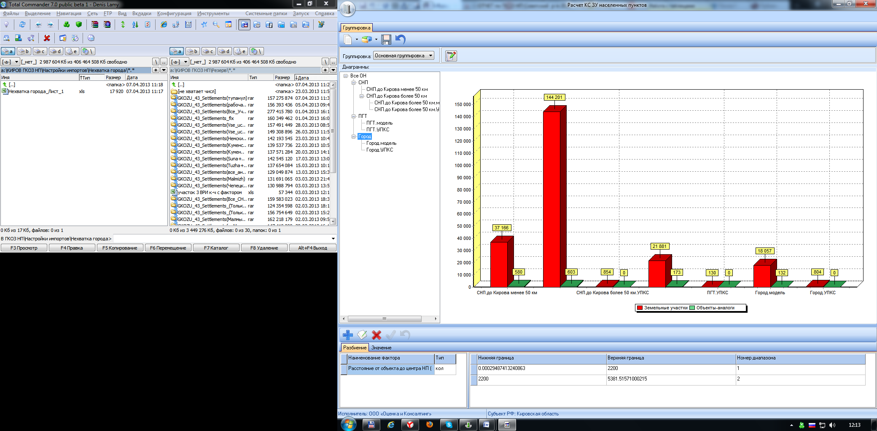

Рисунок . Диаграмма распределения земельных участков по группам

Земельные участки на территории Советского района распределились по группам следующим образом:

Таблица . Распределение участков по сформированным группам

|  |  |  |
| --- | --- | --- |
| **№пп** | **Наименование группы** | **Количество участков** |
| 1 | СНП.до Кирова менее 50 км | 0 |
| 2 | СНП.до Кирова более 50 км.модель | 9482 |
| 3 | СНП.до Кирова более 50 км.УПКС | 0 |
| 4 | ПГТ.модель | 0 |
| 5 | ПГТ.УПКС | 0 |
| 6 | Город.модель | 3108 |
| 6 | Город.УПКС | 412 |

Результат группировки населенных пунктов в разрезе видов использования представлен в Таблице 5 Приложения 5 (папка Расчетные таблицы 2 ВРИ СНП).

### Сбор достаточной и достоверной рыночной информации о земельных участках для каждой сформированной группы.

Сбор рыночной информации включает в себя следующие этапы:

– определение и выбор источников рыночной информации и проверка их достоверности;

– сбор информации о рыночных ценах и (или) величине рыночной арендной платы за объекты недвижимости;

– статистический анализ рыночных данных.

### Определение и выбор источников сбора рыночной информации и проверка их достоверности.

Первым этапом сбора информации о рынке недвижимости является формирование перечня источников информации, содержащих необходимые сведения. В качестве источников информации были определены:

– официальные реестры, содержащие сведения о сделках с объектами недвижимости, находящиеся в ведении органов государственной власти и местного самоуправления;

– агентства недвижимости;

– средства массовой информации, в том числе официальные сайты предприятий, организаций, размещающих объявления о рынке недвижимости;

С целью получения информации по зарегистрированным сделкам с объектами недвижимости 15 августа 2012г. был направлен запрос в Управление Росреестра по Кировской области, на который был получен отрицательный ответ со ссылкой на то, что предоставление подобной информации не предусмотрено действующим законодательством. Копия запроса и ответа на него предоставлены в Приложении 1 папке Документы по организации работ (файл Росреестр предоставление сделок.pdf).

В целях выбора источников сбора рыночной информации определялись периодичность публикации (обновления) информации, регулярность обновления, наличие в источниках рыночной информации сведений о выбранных факторах стоимости.

При сборе информации по объектам недвижимости наиболее полная и достоверная информация содержалась в следующих источниках:

– База данных мониторинга рынка недвижимости (АИС «МРН»), размещенная на официальном портале Росреестра[4]. Информация может быть выгружена в виде книги Excel по запросу заполнением соответствующих полей формы;

– электронные СМИ - сайты свободного размещения объявлений о продаже недвижимости: www.nppn.ru;

– печатные СМИ регионального и местного уровня.

При этом каждый источник информации характеризуется рядом параметров, таких как:

– наименование источника информации;

– формат предоставления информации (бумажный/электронный);

– периодичность (Ежедневный/ Еженедельный/ Ежемесячный/ Ежеквартальный/ Ежегодный/ Нерегулярный);

Каждый из источников информации обладает той или иной степенью надежности информации, ее информативности, адекватности и релевантности. Таким образом, каждый из источников информации в зависимости от его качественных характеристик был расположен в определенной последовательности, позволяющей решить вопрос бессистемного сбора информации. Сбор информации проводился, прежде всего, с использованием наиболее информативных, достоверных, адекватных источников, с наибольшей релевантностью содержащихся в нем сведений.

Следует отметить, что каждый из использованных источников информации обладает своим перечнем недостатков и достоинств. База данных мониторинга рынка недвижимости предоставляет достаточно большой объем информации, однако более половины строк дублируются, обнаруживаются как цены с резким завышением, так и цены с резким занижением, однако после тщательной обработки полученных сведений, для дальнейшего использования остается пригодными порядка 20% записей. Таким образом, в качестве исходной рыночной информации из учетных систем Росреесра было выявлено 746 аналогов, отраженных в файле АИС МРН - Исходн..xls Приложения 5, в папке Исходная рыночная информация.

Следующим видом источников информации, позволяющим собрать сведения о рынке недвижимости, являются электронные доски объявлений. Преимуществом данного источника является высокая степень информативности и актуальности информации. Однако, вместе с тем, специфика онлайн-изданий состоит в том, что объявления далеко не всегда хранятся на сервере более полугода, что резко уменьшает объем предоставляемой информации. К тому же, размещаемые объявления касаются по большей части объектов, расположенных в г.Кирове и его окрестностях, крайне мало в Кирово-Чепецке и практически отсутствует информация об объектах, расположенных в отдаленных районах области.

В такой ситуации одним из возможных источников информации могут быть печатные средства массовой информации. Именно анализ информации, содержащейся в местных периодических печатных изданиях, может помочь при сборе данных по конкретному населенному пункту или административному району. Однако слабой стороной этого источника является крайне низкая информативность размещенных объявлений. Чаще всего встречается такое: «Продаю дом. Тел. Х-ХХ-ХХ» без указания не то что цены или площади но даже и населенного пункта. Тем не менее, анализ печатных изданий за период с 2007 по 2011 годы и проведенные телефонные переговоры с продавцами объектов недвижимости, помогли собрать полную и достаточную, для проведения кадастровой оценки, рыночную информацию.

Итоговая таблица сбора информации по печатным изданиям за период 2007-2011 годы содержит 9125 записей и представлена в файле Исходная информация из газет.xls Приложения 5, в папке Исходная рыночная информация.

Сведения об используемых источниках информации предоставлены в таблице:

Таблица . Источники рыночной информации

| **№ п/п** | **Источник информации, наименование** | **Тип источника информации** | **Периодичность** | **Формат предоставления сведений** |
| --- | --- | --- | --- | --- |
| **01** | **02** | **03** | **04** | **05** |
| 1 | База данных Мониторинга рынка недвижимости Росреестра | Базы данных организаций | по запросу | Электронный |
| 2 | Информационно-развлекательное издание «Твоя газета» | Местная газета | Еженедельно | Бумажный |
| 3 | Информационно-аналитическая газета "Кировец" | Местная газета | 3 раза в неделю | Бумажный |
| 4 | Сайт о недвижимости www.nppn.ru (ООО "Кировком") | Интернет-портал | по запросу | электронный |
| 5 | Газета "Сельская Правда" | Малмыжская Районная газета | Еженедельно | Бумажный |
| 6 | Народные страницы | Областная газета частных объявлений | Еженедельно | Бумажный |
| 7 | Арбажские вести | Местная газета Арбажского района | Еженедельно | Бумажный |
| 8 | Газета Заря | Местная газета Унинского района | Еженедельно | Бумажный |
| 9 | Вятско-Полянская правда | Местная газета Вятскополянского района | Еженедельно | Бумажный |
| 10 | Нива | Местная газета Зуевского района | Еженедельно | Бумажный |
| 11 | Сельские огни | Местная газета Кикнурского района | Еженедельно | Бумажный |
| 12 | Сельская трибуна | Местная газета Кильмезского района | Еженедельно | Бумажный |
| 13 | Кировец | Местная газета Кирово-чепецкого района | Еженедельно | Бумажный |
| 14 | Куменские вести | Местная газета Куменского района | Еженедельно | Бумажный |
| 15 | Знамя Октября | Местная газета Лебяжского района | Еженедельно | Бумажный |
| 16 | Сельская правда | Местная газета Малмыжского района | Еженедельно | Бумажный |
| 17 | Вестник труда | Местная газета Немского района | Еженедельно | Бумажный |
| 18 | Сельская новь | Местная газета Нолинского района | Еженедельно | Бумажный |
| 19 | Слободские куранты | Местная газета Слободского района | Еженедельно | Бумажный |
| 20 | Родной край суна | Местная газета Сунского района | Еженедельно | Бумажный |
| 21 | Сельский маяк | Местная газета Фаленского района | Еженедельно | Бумажный |
| 22 | Отечество | Местная газета Яранского района | Еженедельно | Бумажный |
| 23 | Родной край, Тужа | Местная газета Тужинского района | Еженедельно | Бумажный |
| 24 | Заря | Местная газета Богородского района | Еженедельно | Бумажный |
| 25 | Санчурский вестник | Местная газета Санчурского района | Еженедельно | Бумажный |
| 26 | Вести трехречья | Местная газета Советского района | Еженедельно | Бумажный |
| 27 | Сельский труженик | Местная газета Унинского района | Еженедельно | Бумажный |
| 28 | Кировская искра | Местная газета Уржумского района | Еженедельно | Бумажный |

Все газеты, описанные в таблицах, материалы из которых использованы в расчетах, находятся в библиотеке им.Герцена, по адресу: г.Киров, ул.Герцена, д.50, ком.205. Ссылка на номер и дату выхода имеется в описании каждого аналога.

### Сбор информации о рыночных ценах и (или) величине рыночной арендной платы за объекты недвижимости.

В качестве рыночной информации были использованы:

- цены сделок (купля-продажа, аренда);

- цены предложения (купля-продажа, аренда);

- информация о рыночной стоимости объектов недвижимости в составе земель населенных пунктов, установленной в отчетах об оценке;

- коэффициенты и индексы, используемые для определения рыночной стоимости объектов недвижимости.

Сбор рыночной информации об объектах недвижимости проводился в следующем порядке:

– осуществлялся сбор рыночной информации о ценах сделок, спроса и предложений купли-продажи и ипотеки (далее – рыночные цены) на незастроенные земельные участки;

– при недостаточности или отсутствии в группе информации о рыночной цене на незастроенные земельные участки осуществлялся сбор дополнительной информации об арендной плате за незастроенные земельные участки, достаточной для построения модели;

– при недостаточности или отсутствии в группе информации о рыночных ценах и (или) арендной плате за незастроенные земельные участки осуществлялся сбор дополнительной информации, достаточной для построения модели, о рыночных ценах за единые объекты недвижимости, включающих в себя земельные участки;

– при недостаточности или отсутствии в группе информации о рыночных ценах, и (или) арендной плате за земельные участки, и (или) рыночных ценах за единые объекты недвижимости, включающие в себя земельные участки, осуществлялся сбор дополнительной информации, достаточной для построения модели, об арендной плате за единые объекты недвижимости, включающие в себя земельные участки;

В случае недостаточности или отсутствии в группе информации о рыночных ценах и (или) арендной плате за земельные участки и (или) единые объекты недвижимости, включающие в себя земельные участки группы, с целью обеспечения достаточности рыночной информации для построения модели осуществлялась перегруппировка земельных участков по видам разрешенного использования, уточнение состава факторов стоимости и дополнительная оценка рыночной стоимости земельных участков в составе земель населённых пунктов в составе групп.

При сборе рыночной информации уточнялись все данные о земельных участках. В случае, если в объявление объект описан не полностью (не все факторы стоимости указаны в тексте объявления), то производилось уточнение значений этих факторов стоимости путем телефонных переговоров с лицами, подавшими данное объявление, обследования в натуре, либо с использованием других источников информации (картографических материалов, справочников и т.д.)

При анализе информации осуществлялась проверка информации по следующим критериям:

– правильность собранной рыночной информации;

– достоверность собранной рыночной информации;

– полнота собранной рыночной информации.

Проверка правильности собранной рыночной информации:

– проверка всех объектов-аналогов на отсутствие повторов;

– проверка собранной рыночной информации на грамматические или фактологические ошибки.

Проверка достоверности собранной рыночной информации:

– проверка существования указанных источников информации;

– проверка на достоверность информации о местоположении объекта;

– проверка на непротиворечивость данных об объекте (одинаковая размерность, правильность соотношений между факторами стоимости (например, этаж и этажность);

– проверка даты объявления на актуальность.

Проверка полноты рыночной информации:

– проверка на наличие значений всех факторов стоимости у всех объектов-аналогов.

Значения факторов стоимости для объектов аналогов были определены таким же образом, что и для объектов оценки.

В случае положительного результата проверки рыночная информация подвергалась обработке – применению поправочных коэффициентов, выделению доли стоимости ЗУ в ЕОН – загружалась в базу данных СПО. При этом для сбора и последующего анализа информации о рынке земельных участков собранная информация вносилась в СПО в едином формате.

В печатных и электронных изданиях встречаются преимущественно объявления о продаже индивидуальных жилых домов, под этими аналогами рассчитывалась удельная рыночная стоимость земли. Поэтому из всех выявленных аналогов из печатных изданий были выделены для дальнейшего анализа только те, в которых имеется информация о площади дома, земельного участка, цене предложения, а также информация, позволяющая произвести географическую привязку к населенному пункту, а для городов и пгт еще и к улице. Привязка к населенному пункту позволяет достоверно определить значения факторов стоимости на основе собранной информации о факторах стоимости объектов оценки. Привязка к улице и номеру дома позволяет определить кадастровый номер земельного участка объекта-аналога и впоследствии рассчитать его факторы стоимости средствами СПО на основе имеющихся векторных графических материалов.

### Расчет и описание внесения поправок

**Расчет поправки на уторгование**

В силу ограниченности рынка недвижимости Советского района не представляется возможным применить расчетные статистические методы, такие как «Монте-Карло», для определения среднерыночной скидки на торг по различным сегментам рынка. Поэтому величину скидки на уторгование Оценщик вынужден выбирать из различных открытых аналитических источников. Наиболее авторитетные исследования были проведены Поволжским Центром Финансового Консалтинга.

Таким образом, для расчета величины поправок на уторгование были использованы материалы исследования, опубликованные в книге Лейфера Л. А., Шегуровой Д.А. «Справочник оценщика недвижимости. Характеристики рынка. Прогнозы. Поправочные коэффициенты.» Нижний Новгород, 2011г.

В соответствии с данным изданием, определены следующие значения поправок на торг для различных секторов рынка:

Таблица . Значения экспертных поправок

|  |  |  |  |  |
| --- | --- | --- | --- | --- |
| **Показатель** | **Среднее,%** | **Доверительный интервал,%** | | **Количество значений** |
| Скидки на цены офисно-торговых объектов | 12 | 11 | 13 | 202 |
| Скидки на арендные ставки офисно-торговых объектов | 9 | 8 | 10 | 201 |
| Скидки на цены производственно-складских объектов | 15 | 14 | 16 | 202 |
| Скидки на арендные ставки производственно-складских объектов | 11 | 10 | 12 | 200 |
| Скидки на цены земельных участков под ИЖС | 11 | 10 | 12 | 196 |
| Скидки на цены земельных участков под многоэтажное жилищное строительство | 13 | 11 | 14 | 157 |
| Скидки на цены земельных участков под коммерческие объекты | 13 | 12 | 14 | 190 |
| Скидки на цены земельных участков под производственно-складские объекты | 15 | 13 | 16 | 192 |
| Скидки на цены земельных участков сельхоз назначения | 17 | 15 | 19 | 180 |
| Скидки на цены жилой недвижимости | 7 | 6 | 8 | 165 |

Таким образом, величина поправки на торг при продаже жилой недвижимости составляет 7%, а земельных участков – 11%.

**Расчет и внесение корректировки на дату предложения и сделки.**

Анализ рынка недвижимости южных районов Кировской области с целью увеличения количества предложений проводился за период с января 2007 по декабрь 2011 года. Из базы данных АИС МРН было выявлено 9005 уникальных записей о продаже жилых домов. Результат выборки представлен в файле Расчет поправки на дату для жилых домов.xls. Анализ представленных данных позволил построить динамику изменения среднегодовой цены 1 кв.м. жилого дома. Результат представлен в виде графика:

Рисунок . Динамика изменения цены 1 кв.м. жилого дома

Величина среднеквадратичного отклонения 0,875 позволяет использовать построенную модель для расчета поправки на дату. Таким образом, величина поправки на дату продажи или предложения жилых домов определялась по формуле:

Пд=10007/(2.92*Д-109373), где

Пд – величина поправки на дату

Д – дата в числовом формате, где за единицу принимается 1 января 1900 года, каждый последующий день прибавляет 1.

Анализ сделок с земельными участками не дает такой же четкой картины, как анализ сделок с жилыми домами ввиду ограниченности числа сделок и большого разброса цен. Тем не менее, 1381 проанализированная сделка, представленная в файле Расчет поправки на дату для земельных участков.xls (Приложение 5. Расчет КС ЗУ СНП\Расчетные таблицы 2 ВРИ СНП\Исходная рыночная информация), позволила выявить следующие среднегодовые цены и рассчитать соответствующую поправку на дату для земельных участков:

Таблица . Расчет величины поправки на дату для земельных участков

|  |  |  |
| --- | --- | --- |
| **год** | **Среднегодовая цена ЗУ, руб./кв.м.** | **Поправка на дату** |
| 2007 | 217.88 | 1.126679 |
| 2008 | 231.30 | 1.061306 |
| 2009 | 181.90 | 1.349525 |
| 2010 | 288.48 | 0.850939 |
| 2011 | 231.32 | 1.061198 |
| 2012 | 245.48 | 1 |

### Подготовка объектов-аналогов земельных участков 2 ВРИ

Расчет стоимости земельных участков под домами малоэтажной, индивидуальной и блокированной застройки произведен методом выделения в соответствии с Методические рекомендациями по определению рыночной стоимости земельных участков, утвержденные распоряжения Минимущества РФ от 31.07.2002 г. № 2314-р.

**Описание метода**

Метод предполагает следующую последовательность действий:

- определение элементов, по которым осуществляется сравнение единого объекта недвижимости, включающего в себя оцениваемый земельный участок с объектами-аналогами;

- определение по каждому из элементов сравнения характера и степени отличий каждого аналога от единого объекта недвижимости, включающего в себя оцениваемый земельный участок;

- определение по каждому из элементов сравнения корректировок цен аналогов, соответствующих характеру и степени отличий каждого аналога от единого объекта недвижимости, включающего в себя оцениваемый земельный участок;

- корректировка по каждому из элементов сравнения цен каждого аналога, сглаживающая их отличия от единого объекта недвижимости, включающего в себя оцениваемый земельный участок;

- расчет рыночной стоимости единого объекта недвижимости, включающего в себя оцениваемый земельный участок, путем обоснованного обобщения скорректированных цен аналогов;

- расчет стоимости замещения или стоимости воспроизводства улучшений оцениваемого земельного участка;

- расчет рыночной стоимости оцениваемого земельного участка путем вычитания из рыночной стоимости единого объекта недвижимости, включающего в себя оцениваемый земельный участок стоимости замещения или стоимости воспроизводства улучшений земельного участка.

**Расчёт величины затрат на строительство улучшений**

Величина затрат на создание объекта может быть определена различными методами.

Анализ методов определения стоимости строительства объектов в условиях Российской Федерации показывает, что в оценке объектов недвижимости может быть использована их следующая укрупненная классификация :

* метод на основе базы данных о стоимости объектов-аналогов;
* метод сравнительной единицы;
* метод разбивки на компоненты;
* базисный метод и его разновидности;
* ресурсный метод и его разновидности;
* экспертно-аналитический метод (метод на основе данных о стоимости приобретения аналогичного объекта - коммерческое предложение или прайс-лист компании производителя, поставщика или дилера);
* комбинированный метод.

В рамках настоящей работы данные о сметной стоимости строительства улучшений объекта оценки получены из изданий ООО «КО-ИНВЕСТ». Расчет сметной стоимости строительства произведен методом сравнительной единицы на основании сборников УПСС-2011 «Жилые дома».

На основании технических характеристик зданий (состав конструктивных элементов, год ввода в эксплуатацию, технико-экономические параметры) специалистами ООО «КО-ИНВЕСТ» были подобраны объекты-аналоги подобных назначений. После проведения всех необходимых корректировок (поправки на различие в объемно-планировочных решениях, в конструктивных решениях, коэффициенты на сейсмичность района, на региональное различие в уровне цен, на изменение цен после издания Справочника) были получены стоимости строительства оцениваемых зданий.

Исходя из качества и объёма полученной информации и на основании исходных данных, был осуществлён расчёт затрат замещения/воспроизводства объектов недвижимости методом сравнительной единицы.

Метод сравнительной единицы предполагает использование показателей стоимости строительства (1 кв. м, 1 куб. м, 1 п.м. и т.п.) аналогичного/идентичного объекта. В данном случае были использованы укрупнённые показатели стоимости строительства для условий строительства в Кировской области, разработанные ООО «КО-ИНВЕСТ»:

Сборник укрупненных показателей стоимости строительства «Жилые дома» из серии «Справочник оценщика» по состоянию на 01.01.2011г.;

Ежеквартальный информационно-аналитический бюллетень «Индексы цен в строительстве». Выпуск 78.

Укрупнённые показатели стоимости строительства (УПСС), содержащиеся в издании КО-ИНВЕСТ серии «Справочник оценщика», включают всю номенклатуру затрат, которые предусматриваются действующей методикой определения стоимости строительной продукции на территории Российской Федерации МДС 81-35.2004.

Расчёт затрат замещения/воспроизводства зданий и сооружений с использованием «Справочника Оценщика» осуществлён по формуле:

$$С_{стр.}=С_{баз}×N×K1×K2×K3×K4$$

где:

Сстр – затраты воспроизводства/замещения объекта недвижимости;

Сбаз – базовый удельный показатель стоимости строительства в расчёте на единицу измерения (1 кв. м или 1 куб.м.) здания/сооружения для условий строительства в Кировской области, определённый на основе укрупнённых показателей стоимости строительства издания КО-ИНВЕСТ серии «Справочник оценщика»;

N – количество единиц сравнения (площадь, объём оцениваемого объекта и т.п.);

K1 – коэффициент, учитывающий различия в объёмно-планировочных показателях, конструктивных параметрах, качестве применяемых материалов, конструкций, типе инженерных систем оцениваемого и сопоставимого объектов. Поправки рассчитываются в соответствии с рекомендациями по использованию справочника;

K2 – коэффициент пересчёта стоимости строительства по характерным конструктивным системам зданий и сооружений на дату оценки по сравнению с 01.01.2011 г.

Коэффициент на изменение цен после издания Справочника предназначен для пересчета стоимости строительства объекта оценки, определенную на основании Справочника КО-ИНВЕСТ, изд. 2011, из цен Справочника (01.01.2011 г.) в цены на дату проведения оценки (01.01.2012 г.). Для расчета данного коэффициента в зависимости от класса конструктивной системы приведено в таблице 2.2.3 Ежеквартального бюллетеня.

Таблица . Региональные коэффициенты стоимости строительства по характерным конструктивным системам зданий и сооружений на 01.01.2012 года

| **-** | **Класс конструктивных систем** | | | | | | | | | | | | | | |
| --- | --- | --- | --- | --- | --- | --- | --- | --- | --- | --- | --- | --- | --- | --- | --- |
| **КС** | **КС-1** | **КС-2** | **КС-3** | **КС-4** | **КС-5** | **КС-6** | **КС-7** | **КС-8** | **КС-9** | **КС-10** | **КС-11** | **КС-12** | **КС-13** | **КС-14** | **КС-15** |
| Кировская область | 0,786 | 0,969 | 0,702 | 0,704 | 0,656 | 0,640 | 0,717 | 0,797 | 0,754 | 0,705 | 0,483 | 0,603 | 0,717 | 0,681 | 0,690 |

К3 - регионально-климатический коэффициент, для Кировской области К3 = 1,08 (см. справочник оценщика «Жилые дома», изд. 2011, раздел 5);

К4 – корректирующий коэффициент на различие в сейсмичности (см. справочник оценщика «Жилые дома», изд. 2011, стр. 555), К4 = 1,00 при применении серии справочников оценщика изд. 2011 г. Коэффициент на различие в сейсмичности рекомендуется применять в соответствии с методическими рекомендациями, опубликованными в каждом издании КО-ИНВЕСТ серии «Справочник Оценщика». В данных справочниках все расценки приведены с учетом сейсмичности, равной 6 баллам. В муниципальных районах, в которых расположены оцениваемые объекты, уровень сейсмичности равен 6. Для целого ряда населенных пунктов уровень сейсмичности не указан, для расчетов принят наиболее чаще встречающийся уровень сейсмичности, равный 6.

Сейсмичность местоположения объекта и Московского региона составляет 6 балов. Поправка не требуется.

В следующих разделах приведены характеристики оцениваемых земельных участков и объектов аналогов.

Для определения затрат на строительство объекта стоимость строительства объекта-аналога приводится к стоимости строительства объекта оценки путем введения необходимых корректирующих коэффициентов, учитывающих различия между объектом оценки и объектом-аналогом. Скорректированный показатель стоимости строительства приводится из расчета на 1 кв.м. общей площади объекта. Таким образом, для расчета стоимости строительства объекта оценки необходимо удельный показатель стоимости (руб./ кв.м) умножить на общую площадь объекта оценки.

**Определение величины прибыли предпринимателя.**

Прибыль предпринимателя - это вознаграждение инвестора за риск строительства объекта недвижимости. Она отражает рыночно обоснованную величину, которую предприниматель (он одновременно может быть и застройщиком) рассчитывает получить сверх всех затрат (материалы + труд + управление) в качестве вознаграждения за свою деятельность.

Величина прибыли предпринимателя для частных объектов – индивидуальных жилых и садовых домов а также гаражей принята в размере 0% ввиду того, что такие объекты, как правило, возводятся собственниками своими силами, без привлечения строительных организаций.

**Расчет совокупного износа.**

Расчет остаточной стоимости объекта с учетом износа производится по формуле:

$$С_{ОСТ} = ПСЗ×(1 – S)$$

где:

СОСТ – остаточная стоимость объекта с учетом износа;

ПСЗ – полная стоимость замещения объекта оценки;

S - величина совокупного износа, в долях.

В теории оценки принято выделять три вида износа:

Физический износ;

функциональное (моральное) устаревание;

внешнее устаревание.

Физический износ, функциональное и внешнее устаревание дают совокупный износ объекта S:

$$S=1-(1-F)×(1-V)×(1-E)$$

где:

F, V, E - величины физического износа, функционального и внешнего устаревания.

**Физический износ (F)**

Методы расчета физического износа зданий следующие:

* нормативный;
* стоимостной;
* метод срока жизни

Данными о фактическом техническом состоянии каждого жилого здания Оценщик не обладает, поскольку не имеет физической возможности обследовать лично объекты-аналоги. Поэтому величина износа принималась на основе описания объекта в источнике, либо словесного посредством телефонного разговора с продавцом. Средняя величина физического износа зданий составила 30%.

**Функциональное устаревание (V).**

Функциональное (моральное) устаревание – это потеря стоимости вследствие относительной неспособности данного сооружения обеспечить полезность по сравнению с новым сооружением, созданным для таких же целей.

Обычно устаревание вызвано плохой планировкой, несоответствием техническим и функциональным требованиям по таким параметрам как размер помещений, стиль, качество коммуникаций, отделки, и т.д.

Функциональное устаревание может быть устранимым и неустранимым. Устаревание считается устранимым, когда стоимость ремонта или замены устаревших или неприемлемых компонентов выгодна или, по крайней мере, не превышает величину прибавляемой полезности и/или стоимости. В противном случае устаревание считается неустранимым. Функциональное устаревание проявляется в несоответствии свойств объекта современным требованиям рынка.

По вышеупомянутым причинам функциональное устаревание также в расчетах не учитывалось.

**Внешнее устаревание (E)**

Внешнее устаревание вызывается факторами извне – изменением ситуации на рынке, финансовых или законодательных условий, действием факторов экономической, политической и экологической среды, в которой находится объект. Проведенным исследованием признаков внешнего устаревания объектов оценки не обнаружено.

**Расчет рыночной стоимости оцениваемого земельного участка.**

Рыночная стоимость земельного участка рассчитывается как разность между скорректированной на дату и торг стоимость единого объекта недвижимости и восстановительной стоимости жилого дома с учетом физического износа.

Полная восстановительная стоимость строительства 1 кв.м. жилого дома с учетом описанных выше коэффициентов по жилым домам в зависимости от этажности представлена в таблице:

Таблица . Расчет ПВС жилых домов

|  |  |  |  |  |  |  |  |  |
| --- | --- | --- | --- | --- | --- | --- | --- | --- |
| Этажность | КС | Обоснование | Укрупненный показатель стоимости строительства, руб./кв.м. | Региональный Индекс пересчета стоимости строительства с 01.01.2011 на 01.01.2012 | Регионально-климатический индекс К3 | Величина прибыли предпринимателя | Корректировка НДС | Укрупненный показатель стоимости строительства 1 кв.м. жилого дома, руб. |
| 1-2 | КС-1 | Ж3.2 1.247 | 25 506 | 0.786 | 1.08 | 1 | 1.18 | 25 549 |
| 1-2 | КС-7 | Ж3.4 1.2140 | 15 039 | 0.717 | 1.08 | 1 | 1.18 | 13 742 |
| 1-2 | КС-3 | Ж3.2 1.379 | 15 482 | 0.702 | 1.08 | 1 | 1.18 | 13 851 |

Расчет УПРС земельных участков методом выделения представлен в файле Расчет УПРС ЗУ 2 ВРИ - метод выделения.xls Приложения 5.

Для каждого земельного участка – аналога определялось местоположение исходя из описания его адреса в газете, либо кадастрового квартала и адреса в базе данных АИС МРН. Затем, исходя из материалов кадастрового деления, определялся его наиболее вероятный кадастровый номер. Объекты-аналоги, отнесенные к городским населенным пунктам заносились в модуль обработки графической информации, где наряду с объектами оценки по тем же алгоритмам производился расчет значений факторов стоимости. Для участков в сельских населенных пунктах определялся населенный пункт, в соответствии с которым определялись факторы стоимости на основе собранной семантической информации.

Результат обработки рыночной информации, использованной в построении моделей, с указанием значений факторов стоимости, представлен в файле 05.Описание групп снп.xls Приложения 5.

### Построение статистически значимых моделей расчета кадастровой стоимости земельных участков

Для построения статистической модели производится кодировка рыночной информации. Кодировка рыночной информации о значениях качественных факторов стоимости земельных участков производится аналогично кодировке качественных факторов стоимости объектов оценки. Если значение какого-либо качественного фактора стоимости для объекта-аналога не может быть описано кодами, использованными при кодировке информации о значениях качественных факторов стоимости объектов оценки, то данное значение описывается наиболее близким (по смыслу, значению) кодом, использованным при кодировке информации о значениях качественных факторов стоимости объектов оценки. Если качественные значения факторов стоимости могут быть упорядочены по силе их влияния на кадастровую стоимость объектов оценки, то упорядочение по величине приписываемых числовых значений должно совпадать с упорядочением по силе влияния значений факторов на кадастровую стоимость.

Объекты обучающей и контрольной выборок отображены в Таблице 15. Совокупная выборка снп.xls Приложения 5.

При сборе, анализе рыночной информации о земельных участках и использовании ее в процессе моделирования выявляются выбросы, которые удаляются в результате статистического анализа рыночной информации. Появление выбросов при построении моделей обусловлено следующим:

– недостоверные сведения об объектах-аналогах в источниках.

– при выделении доли земельного участка из единого объекта недвижимости не учитываются индивидуальные особенности каждого из объектов.

Эти факторы приводят к снижению точности рыночной информации и расширению диапазона значений стоимости объектов-аналогов (присутствуют дешевые и дорогие).

При построении моделей выбросы определяются в несколько этапов. При анализе рынка выявляется верхний и нижний пределы стоимости. После выявления выбросов выборка приводится к требованию репрезентативности. Одно из основных требований, это равномерное распределение объектов-аналогов в ценовом диапазоне. При наличии противоречивой информации объекты-аналоги определяются как выбросы, также как и объекты аналоги с недостоверной исходной информацией.

При построении моделей процесс определения выбросов осуществляется с помощью пункта меню «Диаграммы и графики» подпункт меню «График отклонений», «Диаграмма невязок», «Диаграмма относительной погрешности», «Парный анализ».

«График отклонений» может быть создан для любой модели по обучающей или контрольной выборке. Он отражает отклонение рыночной стоимости объектов-аналогов и стоимости объектов-аналогов, рассчитанной по модели. «Диаграмма невязок» отражает несовпадение (разницу) между значениями рыночной стоимости объектов-аналогов и стоимости объектов-аналогов, рассчитанной по каждой модели для обучающей и контрольной выборки. Те объекты, для которых расхождения рыночной стоимости объектов-аналогов и стоимости объектов-аналогов, рассчитанной по модели велики, отсеиваются как выбросы. «Диаграмма относительной погрешности» отражает значение относительного расхождения рыночной стоимости объектов-аналогов и стоимости объектов-аналогов, рассчитанной по модели. Относительная погрешность представляет собой отношение невязки к стоимости объекта-аналога. Для тех объектов-аналогов, для которых это велико, отсеиваются как выбросы. Форма «Парный анализ» позволяет просмотреть для обучающей, контрольной выборки и для всех объектов-аналогов зависимость между двумя характеристиками. При этом на форме имеется возможность удаления выбросов вручную, для этого необходимо отметить точку на диаграмме, после чего выброс будет удален.

Вышеприведенные действия позволяют построить статистические модели расчета кадастровой стоимости земельных участков, параметры качества которых находятся в допустимых пределах и близки по значению на обучающей и контрольной выборках.

Результаты статистического анализа рыночной информации представлены в Таблице 16.Стат анализ рынка снп.xls Приложения 5.

В результате анализа рыночной информации формируется статистический отчет о группах земельных участков в Таблице 17.Отчет о группах снп.xls Приложения 5.

### Построение статистических моделей расчета кадастровой стоимости для каждой группы земельных участков.

Построение статистических моделей расчета кадастровой стоимости земельных участков осуществляется в следующей последовательности:

– выбор факторов стоимости для построения моделей;

– построение моделей расчета кадастровой стоимости земельных участков каждой сформированной группы;

– анализ качества статистических моделей расчета кадастровой стоимости земельных участков в составе земель населенных пунктов.

### Выбор факторов стоимости для построения моделей.

Для каждой группы на основании анализа сформированной выборки определяются факторы стоимости, в наибольшей степени, влияющие на стоимость земельных участков в данной группе.

Вы­бор фак­то­ров осу­ще­ст­в­лял­ся с ис­поль­зо­ва­ни­ем сле­дую­щих ме­то­дов (кри­те­ри­ев):

1. Кри­те­рий ре­пре­зен­та­тив­но­сти. Про­вер­ка ре­пре­зен­та­тив­но­сти фак­то­ров стоимости осу­ще­ст­в­ля­лась с при­ме­не­ни­ем СПО. Фак­тор кла­сте­ри­за­ции при­зна­ет­ся ре­пре­зен­та­тив­ным, ес­ли со­блю­да­ет­ся вы­пол­не­ние сле­дую­щих ус­ло­вий:

для ко­ли­че­ст­вен­ных фак­то­ров: диа­па­зон зна­че­ний фак­то­ра в вы­бор­ке ры­­­­­­­­­н­о­ч­­ных объ­ек­тов дол­жен сов­па­дать с диа­па­зо­ном зна­че­ний фак­то­ра ис­ход­ной вы­бор­ки объ­ек­тов оцен­ки (до­пус­ка­ет­ся су­же­ние ин­тер­ва­ла ры­ноч­ной вы­бор­ки не бо­лее чем на 10%). При этом струк­ту­ра на­ли­чия зна­че­ний фак­то­ра на дан­ном ин­тер­ва­ле не долж­на силь­но от­ли­чать­ся у объ­ек­тов оцен­ки и ры­ноч­ной вы­бор­ки;

для ка­че­ст­вен­ных фак­то­ров: ка­ж­дое зна­че­ние ка­че­ст­вен­но­го фак­то­ра, при­­­­­­­­­­­­с­­­у­­­т­­­ст­­­ву­ющее в ис­ход­ной вы­бор­ке объ­ек­тов оцен­ки, долж­но при­сут­ст­во­вать хо­тя бы один раз в вы­бор­ке ры­ноч­ных объ­ек­тов, при этом для улуч­ше­ния ка­че­ст­ва в вы­бор­ке ры­ноч­ных объ­ек­тов же­ла­тель­но при­сут­ст­вие ка­ж­до­го зна­че­ния ка­че­ст­вен­но­го фак­то­ра не ме­нее шес­ти раз.

Данный критерий был соблюден путем проведения группировок земельных участков по фактору, оказывающему наибольшее влияние на стоимость земельных участков. Как правило, таким фактором являлось расстояние до центра населенного пункта.

Ниже представлен результат анализа репрезентативности факторов средствами СПО для группы «Расстояние до Кирова более 50км»:

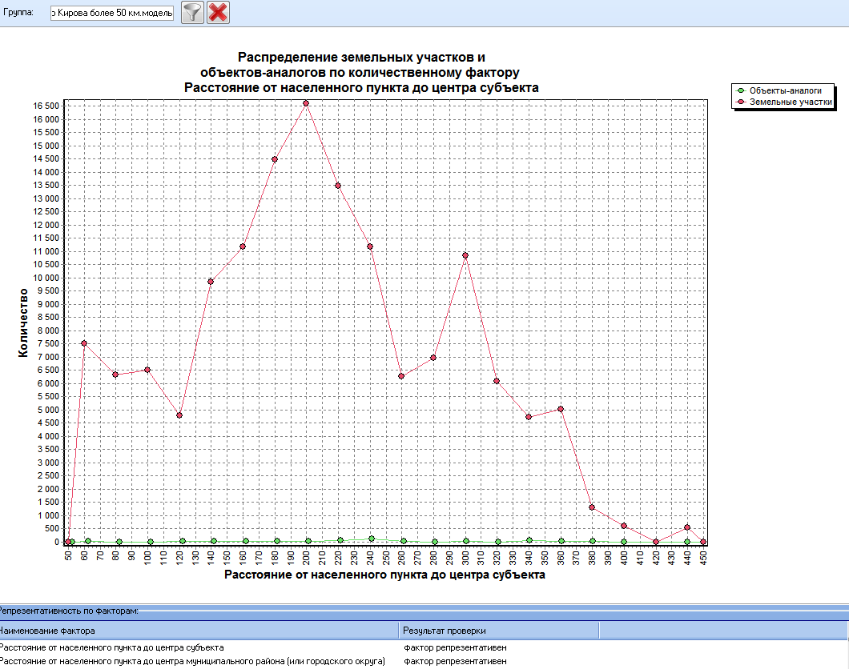

Рисунок 8. Результат проверки репрезентативности фактора Расстояние от населенного пункта до центра субъекта группы "СНП.Расстояние до Кирова более 50км.модель"

СПО показывает, что факторы «Расстояние от населенного пункта до центра субъекта» и «Расстояние до центра муниципального района» репрезентативны, следовательно выполняется необходимое условие для использования этих факторов при построении статистически значимой модели.

Далее представлен результат анализа репрезентативности факторов группы «Город.модель»:

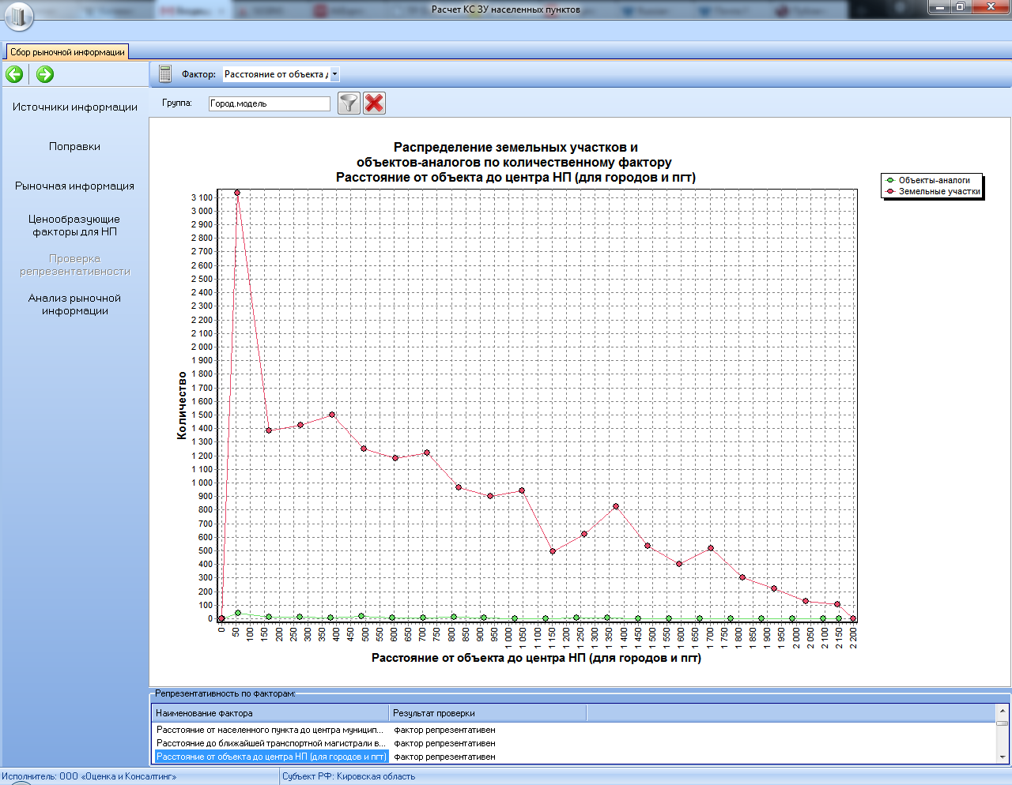

Рисунок 9. Результат проверки репрезентативности фактора «Расстояние до центра НП группы» "Город.модель"

Фактор «Расстояние до центра НП» является репрезентативным в диапазоне значений от 0 до 2200 метров, поэтому объекты оценки со значениями от 0 до 2200 отнесены в группу «Город.модель», для которой производится построение статистически значимой модели. Объекты оценки со значением фактора выше указанной величины отнесены в группу «Город.УПКС» и оценивались альтернативными методами, предусмотренными СПО.

Фактор «Численность жителей в населенном пункте» также является репрезентативным для группы «Город.модель».

2. Кор­ре­ля­ци­он­ный ана­лиз пред­по­ла­га­ет вы­бор в ка­че­ст­ве фак­то­ров для по­строе­ния мо­де­лей тех фак­то­ров стоимости, ко­то­рые в ос­нов­ном фор­ми­ру­ют стои­мость зе­мель­ных уча­ст­ков. С этой це­лью про­из­во­дил­ся:

рас­чет ко­эф­фи­ци­ен­тов кор­ре­ля­ции фак­то­ров стоимости с ры­ноч­ны­ми стои­мо­стя­ми по фор­му­ле:

,



где: rkY – ко­эф­фи­ци­ент кор­ре­ля­ции k-го фак­то­ра X(k) с ры­ноч­ной стои­мо­стью Y зе­мель­но­го уча­ст­ка, N – ко­ли­че­ст­во объ­ек­тов в обу­чаю­щей вы­бор­ке;

рас­чет ко­эф­фи­ци­ен­тов зна­чи­мо­сти Rk фак­то­ра X(k) по фор­му­ле:

, k=1,…,m, (2)

где: rmax – мак­си­маль­ный из най­ден­ных ко­эф­фи­ци­ен­тов кор­ре­ля­ции, а m – ко­ли­че­ст­во фак­то­ров стоимости.

выбор из всех коэффициентов значимости тех коэффициентов, значения которых не менее 0.2 – 0.3. Соответствующие этим коэффициентам значимости факторы стоимости являются теми факторами, которые в основном формируют стоимость земельных участков группы.

Ниже представлен корреляционный анализ факторов стоимости для модельных групп:

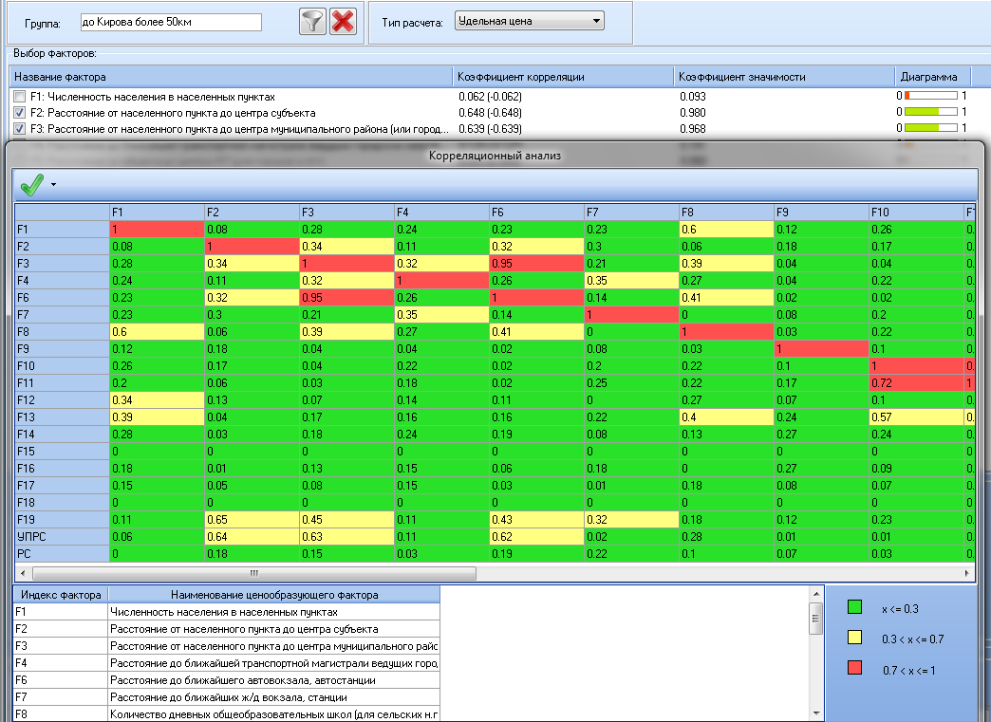

Рисунок 10. Корреляционный анализ группы «До кирова более 50 км»

Как показывает рисунок, на стоимость земельных участков оказывают влияние сразу несколько факторов: F2, F3, F6. Однако, фактор F6 имеет достаточно сильную корреляцию с фактором F3, что не позволяет его использовать для построения модели.

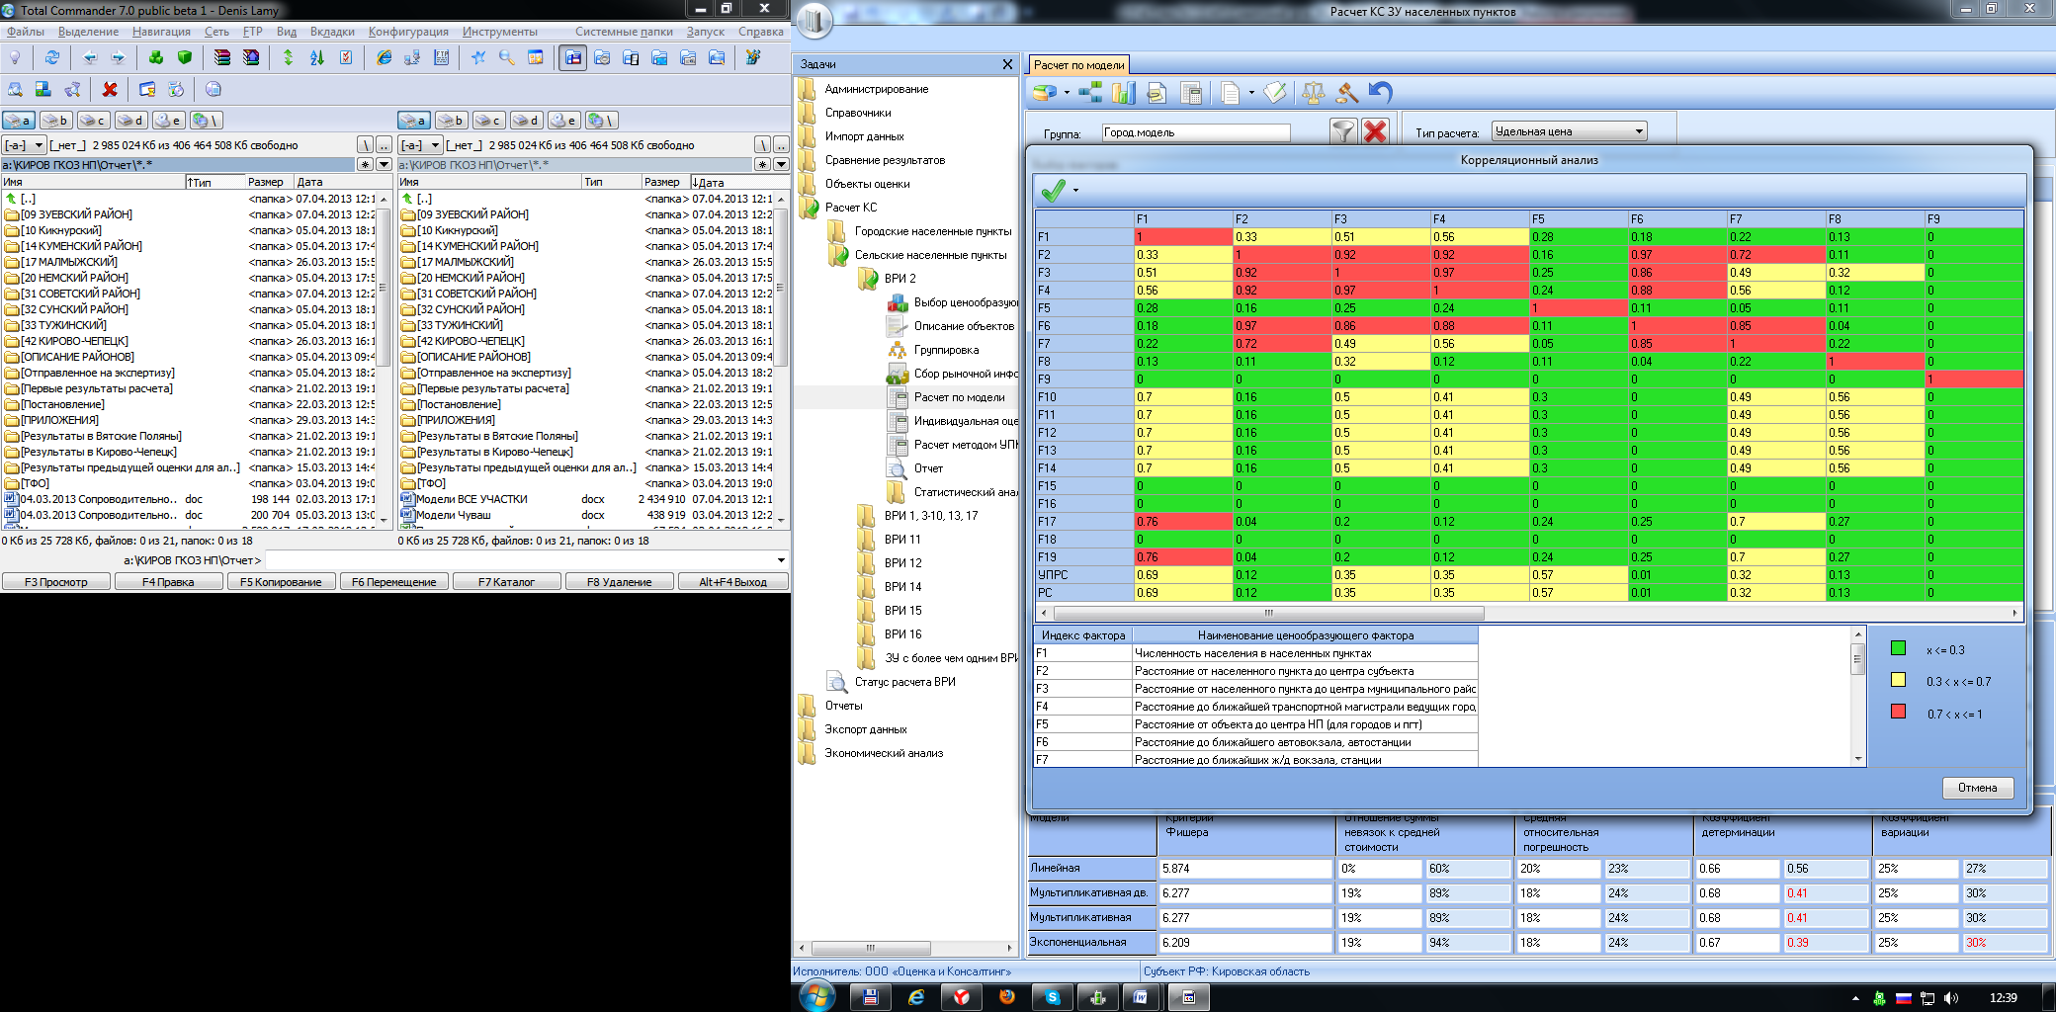

Рисунок 11. Корреляционный анализ группы «Город.модель»

В данном случае на стоимость объектов оценки оказывает влияние фактор F1 «Численность населения в населенном пункте» с коэффициентом значимости 0,69. Следующим по значимости фактор идет F5 «Расстояние от объекта до центра НП». Эти факторы и будут использованы для построения модели.

3. Про­вер­ка фак­то­ров кла­сте­ри­за­ции на на­ли­чие муль­ти­кол­ли­не­ар­но­сти. Про­вер­ка на на­ли­чие кор­ре­ля­ци­он­ной за­ви­си­мо­сти ме­ж­ду фак­то­ра­ми стоимости и ре­зуль­ти­рую­щим по­ка­за­те­лем (в дан­ном слу­чае ры­ноч­ной стои­мо­стью 1 кв. м площади зе­мель­но­го уча­ст­ка) не дос­та­точ­на для при­ня­тия окон­ча­тель­но­го ре­ше­ния о вклю­че­нии дан­но­го фак­то­ра в мо­дель, по­сколь­ку од­ним из ус­ло­вий по­строе­ния мо­де­ли мно­же­ст­вен­ной рег­рес­сии яв­ля­ет­ся не­за­ви­си­мость дей­ст­вия фак­то­ров. Си­туа­ция, ко­гда это ус­ло­вие на­ру­ша­ет­ся, на­зы­ва­ет­ся муль­ти­кол­ли­не­ар­но­стью и оз­на­ча­ет су­ще­ст­во­ва­ние тес­ной за­ви­си­мо­сти (силь­ной кор­ре­ля­ции) ме­ж­ду дву­мя и бо­лее фак­то­ра­ми кла­сте­ри­за­ции.

Проведение анализа мультиколлинеарности в данном случае не требуется, поскольку рассматриваются для использования в модели лишь два фактора.

Таким образом, в рамках расчета кадастровой стоимости земельных участков, в процессе определения состава факторов стоимости, участвующих в расчете, были выбраны наиболее значимые ценообразующие факторы, для которых была выявлена зависимость рыночной стоимости от значения фактора.

В результате проведенного анализа для построения статистически значимых моделей были выбраны следующие ценообразующие факторы:

Таблица 13. Выбранные факторы для построения моделей

|  |  |  |  |  |
| --- | --- | --- | --- | --- |
| **№ п/п** | **Группа** | **Ценообразующий фактор** | **Коэффициент корреляции, r** | **Коэффициент значимости, R** |
| **01** | **02** | **03** | **04** | **05** |
| 1 | СНП.До Кирова более 50км.модель | Расстояние от населенного пункта до центра муниципального района (или городского округа) | 0,639 | 0,968 |
| 2 | Расстояние от населенного пункта до центра субъекта | 0,648 | 0,980 |
| 2 | Город.модель | Численность населения в населенных пунктах | 0,691 | 0,992 |
| 2 | Расстояние от объекта до центра НП (для городов и пгт) | 0,580 | 0,832 |

### Построение моделей расчета кадастровой стоимости земельных участков каждой сформированной группы.

Цель построения моделей расчета кадастровой стоимости земельных участков каждой группы (далее – модель расчета) состоит в получении статистически значимой и качественной модели расчета для каждой группы земельных участков.

Под моделью расчета понимается математическая формула, отображающая связь между зависимой переменной и значениями соответствующих факторов стоимости. В качестве зависимой переменной может выступать удельный показатель кадастровой стоимости (далее – УПКС) земельных участков или кадастровая стоимость земельных участков.

Для определения кадастровой стоимости или УПКС земельных участков каждой сформированной группы могут использоваться следующие регрессионные модели:

1) Линейная (аддитивная)

2) Мультипликативная с фиктивными переменными

3) Мультипликативная степенная (без выделения двоичных факторов):

4) Экспоненциальная модель:

При наличии дополнительных сведений о возможном характере связи между зависимой переменной и факторами стоимости и доступностью соответствующего математического обеспечения возможно использование других типов моделей.

В случае, если все используемые модели оказались статистически незначимыми для данной группы земельных участков, проводится сбор дополнительной рыночной информации, и (или) перегруппировка земельных участков на основании близости значений факторов стоимости и уровня цен, и (или) оценка рыночной стоимости земельных участков рассматриваемой группы. Количество земельных участков, для которых проводится оценка их рыночной стоимости, определяется возможностью построения статистически устойчивой (статистически значимой) модели расчета кадастровой стоимости земельных участков группы.

Из совокупной выборки формируются обучающая выборка, на которой строятся модели, и контрольная выборка, на которой проверяется качество построенных моделей.

Результат проверки статистической значимости моделей для каждой группы на обучающей выборке представлены в Таблице 19.Стат значимость моделей снп.xls Приложения 5.

Формирование обучающей и контрольной выборок производится следующим образом:

– объекты исходной выборки упорядочиваются по возрастанию их зависимой переменной;

– из упорядоченной подобным образом выборки объекты поочередно относятся к обучающей и к контрольной выборкам.

По результатам расчета параметров качества статистически значимых моделей для каждой сформированной группы для обучающей и контрольной выборок заполнены Таблицы 20.Анализ качества Обучающая выборка снп.xls и 21.Анализ качества Контрольная выборка снп.xls Приложения 5.

Результат отбора моделей для каждой сформированной группы оформлены в виде Таблицы 22.Качественные модели снп.xls Приложения 5.

Результат выбора наиболее качественной модели по критерию «Средняя относительная погрешность оценки» представлен в Таблице 23.Лучшая модель по средней относ погрешности снп.xls Приложения 5.

Результат выбора наиболее качественной модели по критерию «Коэффициент детерминации» представлен в Таблице 24.Лучшая модель по коэф детерминации снп.xls Приложения 5.

Результат выбора наиболее качественной модели по критерию «Среднеквадратичная ошибка» представлен в Таблице 25.Лучшая модель по среднеквадратичной ошибке снп.xls Приложения 5.

Из всех полученных моделей для каждой группы выбирается статистически значимая модель, обладающая наилучшим качеством. Построенная модель расчёта должна отвечать требованиям предметной интерпретации (объяснимости), а также удовлетворять допустимым уровням показателей качества статистических моделей данного вида. Данная операция производится в автоматическом режиме средствами СПО.

На рисунках ниже представлены в графическом виде результат построения и отбора наиболее качественных моделей, а также парный анализ объектов-аналогов, отобранных для построения моделей:

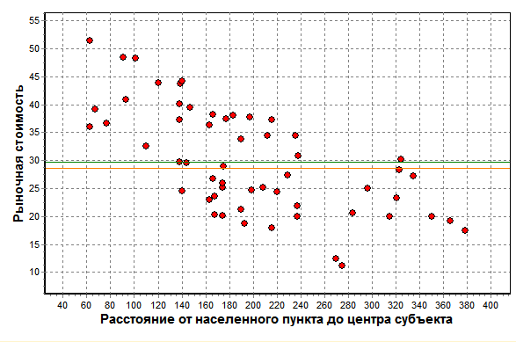

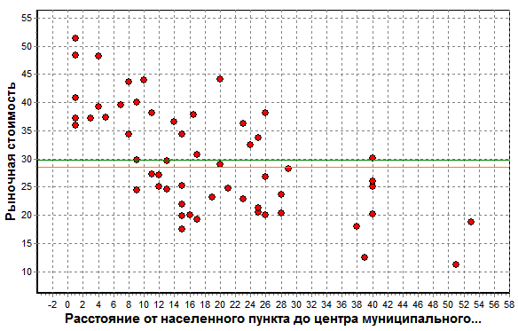

Рисунок 12. Парный анализ группы «До Кирова более 50км»

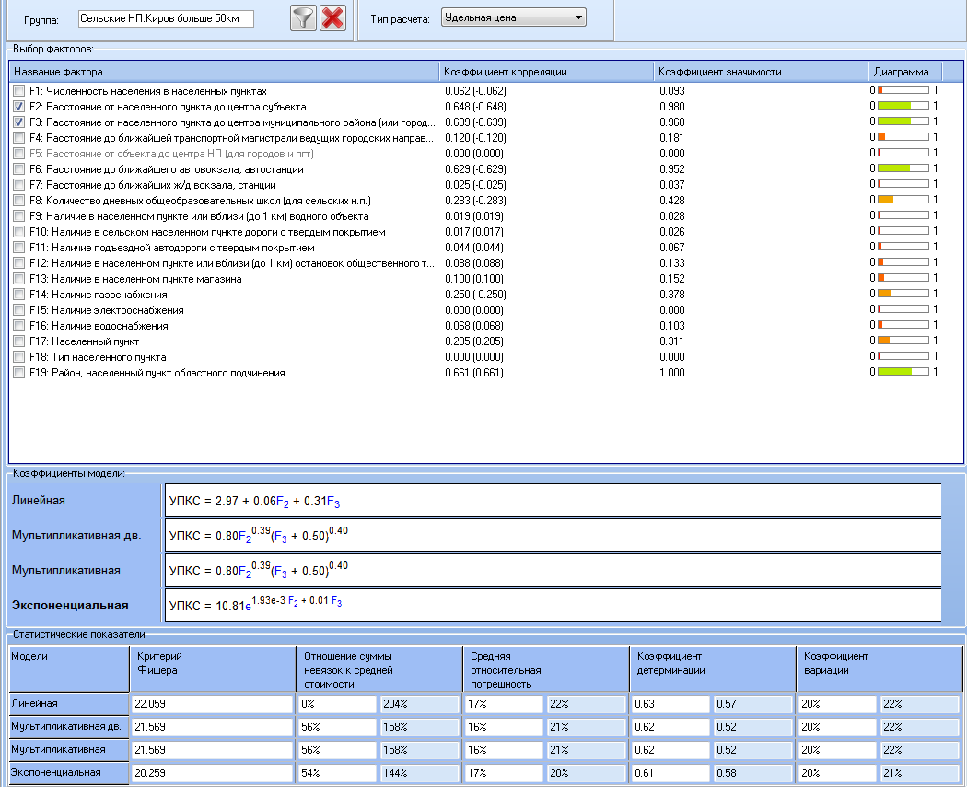

Рисунок 13. Построение модели для группы «До Кирова более 50км»

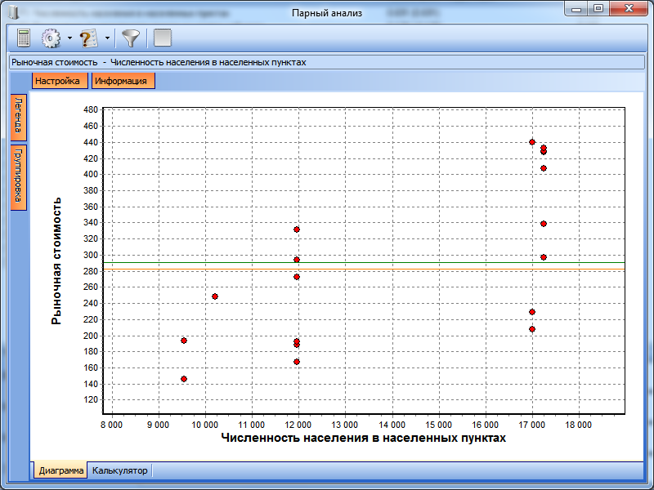

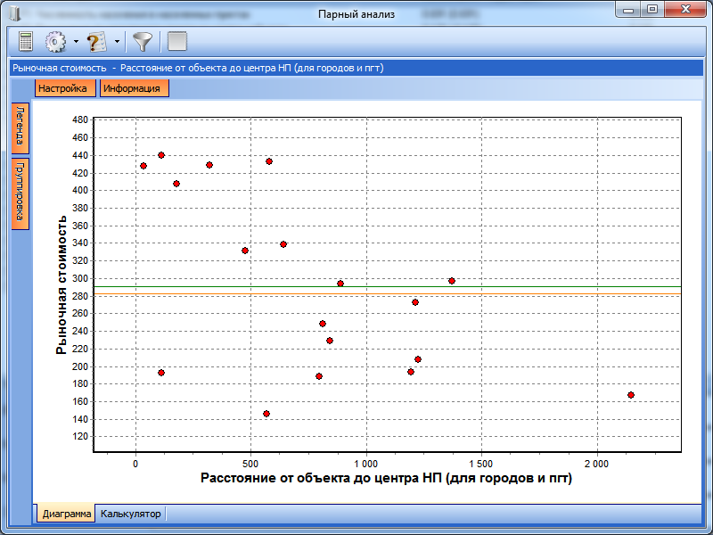

Рисунок 14. Парный анализ группы «Город»

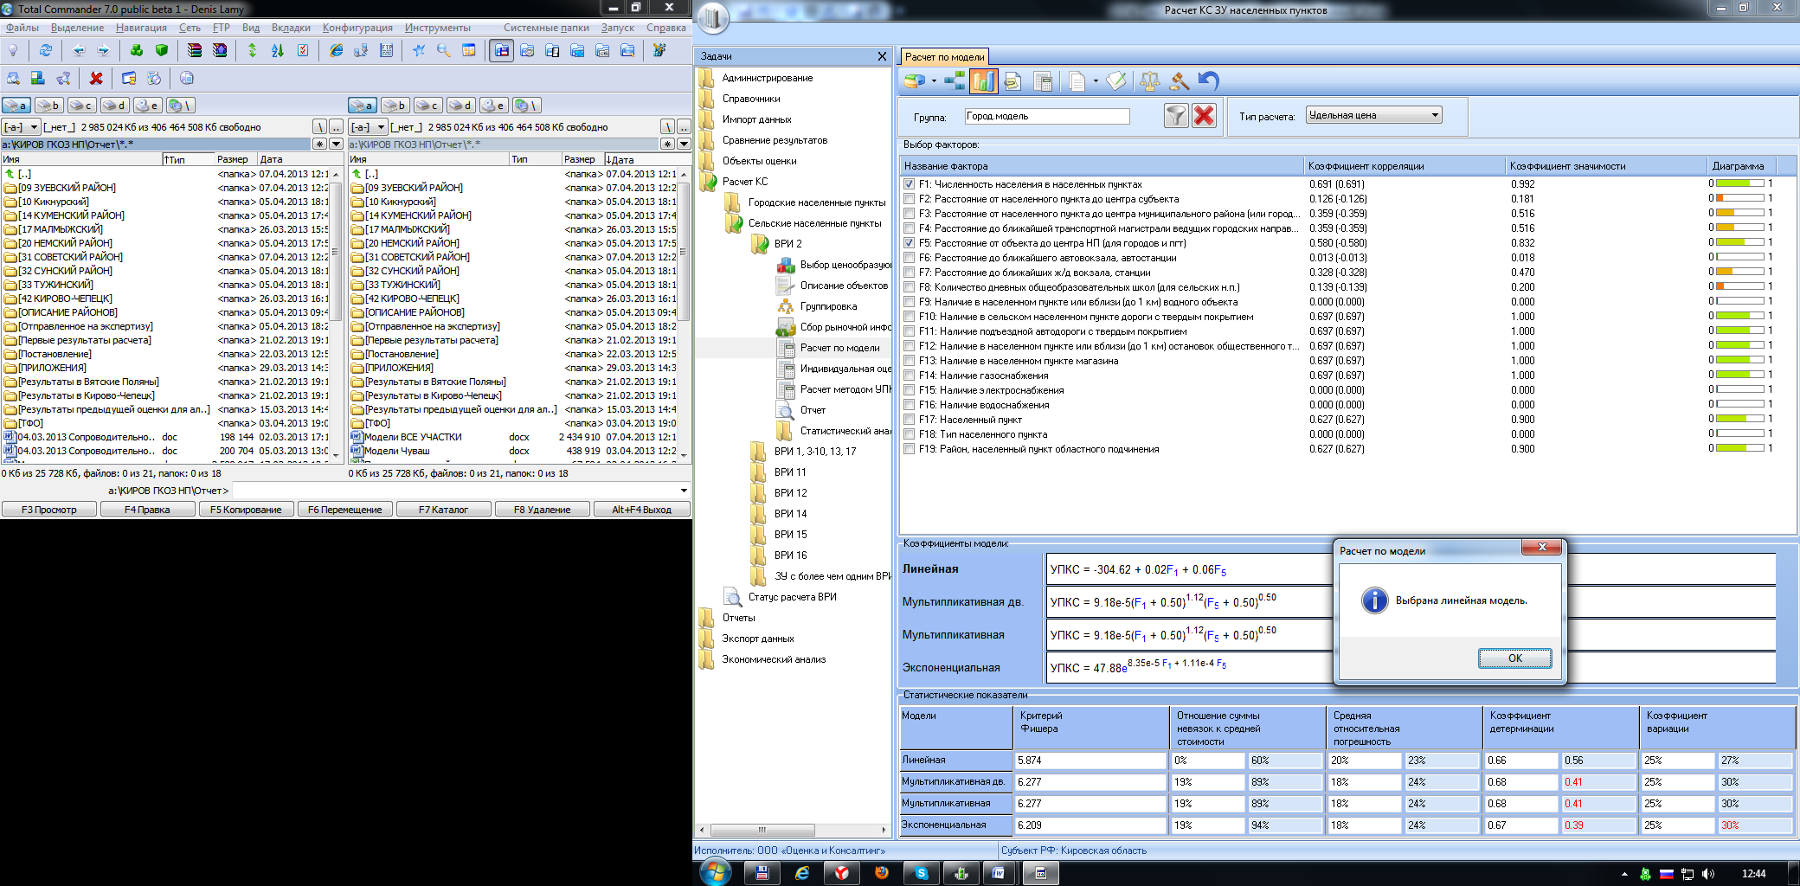

Рисунок 15. Построение модели для группы «Город.модель»

Таким образом, в качестве статистически значимых выбраны следующие модели:

- для группы «СНП.до Кирова более 50км» экспоненциального вида:

$$УПКСЗ=10,81×e^{0.00193×F2+0.01F3}$$

Где F2 – Расстояние от населенного пункта до центра субъекта;

F3 – Расстояние от населенного пункта до центра муниципального образования;

- для группы «Город.модель» линейная:

$$УПКСЗ=-304,62+0,02×F1+0.06×F5$$

F1 – численность населения в населенном пункте;

F5 – расстояние от объекта оценки до центра населенного пункта.

При этом следует отметить, что поскольку факторы F2, F3, F5 имеют обратное влияние на стоимость (с увеличением значения фактора стоимость участка уменьшается) в качестве значений факторов стоимости используются их «обратные» метки. Это означает, что в моделировании будут использованы значения ценообразующего фактора согласно следующему преобразованию:

**[Подставляемое значение] = [Максимальное значение фактора по всем участкам] + [Минимальное значение по всем участкам] - [Значение фактора].**

### Расчет кадастровой стоимости земельных участков каждой группы.

Построенная статистическая модель должна выражать зависимость кадастровой стоимости или удельного показателя кадастровой стоимости от значений факторов стоимости.

Если построенная статистическая модель выражает зависимость кадастровой стоимости земельного участка от значений факторов стоимости, то расчет кадастровой стоимости земельных участков в составе земель населенных пунктов осуществляется подстановкой значений факторов стоимости земельных участков в составе земель населенных пунктов в статистическую модель расчета кадастровой стоимости земельных участков в составе земель населенных пунктов.

Если построенная статистическая модель выражает зависимость удельного показателя кадастровой стоимости земельного участка от значений факторов стоимости, кадастровая стоимость земельного участка определяется следующим образом:

- определяется удельный показатель кадастровой стоимости земельного участка путем подстановки значений факторов стоимости земельного участка в статистическую модель расчета удельного показателя кадастровой стоимости земельных участков в составе земель населенных пунктов;

- определяется кадастровая стоимость земельного участка путем умножения удельного показателя кадастровой стоимости земельного участка на площадь земельного участка.

Результаты расчета кадастровой стоимости земельных участков отображаются для каждой сформированной группы в Таблице 27 Приложения 5, расположенной в папке 27.КС ОО модель снп и представленной файлами СНП.до Кирова более 50км Лист 1 снп.xls и пгт Лист 2 снп.xls, в данной таблице выгружаются все факторы стоимости земельных участков, а не только те, что использовались при моделировании.

### Расчет кадастровой стоимости земельных участков 1, 3-10, 17 ВРИ

Кадастровая стоимость земельных участков указанных ВРИ рассчитывается исходя из соотношений, указанных в таблице (Таблица 6). При этом, вычисляется среднее значение УПКС земельных участков 2 ВРИ в населенном пункте, а затем умножением полученной величины на соответствующий множитель вычисляется УПКС всех земельных участков определенного ВРИ населенного пункта.

Результат расчета кадастровой стоимости земельных участков 1, 3-10, 17 ВРИ представлен в таблице 33 Приложения 5.

## Расчет кадастровой стоимости земельных участков видов разрешенного использования, указанных в пп. 1.2.11 – 1.2.12 Методических указаний.

Кадастровая стоимость земельных участков 11-12 видов разрешенного использования, определяется путем индивидуальной оценки их рыночной стоимости. Рыночная стоимость указанных земельных участков определяется в соответствии с законодательством Российской Федерации об оценочной деятельности.

Расчет рыночной стоимости земельных участков видов разрешенного использования, указанных в пп. 1.2.11 – 1.2.12 Методических указаний, приводится в отчетах об оценке рыночной стоимости земельных участков.

На территории Советского района выявлен один земельный участок 11 ВРИ и не выявлено ни одного участка 12 ВРИ. Рыночная стоимость земельного участка определена в Отчете № 1/КО об оценке рыночной стоимости земельных участков в составе земель населенных пунктов Кировской области, составленному 30 января 2013г. Экземпляр отчета в электронном виде представлен в Приложении 6, файл ОТЧЕТ_1-КО.docx.

## Расчет кадастровой стоимости земельных участков видов разрешенного использования, указанных в пп. 1.2.14 – 1.2.15. Методических указаний.

Расчет кадастровой стоимости земельных участков видов разрешенного использования, указанных в пп. 1.2.14 – 1.2.15 Методических указаний, осуществляется с использованием СПО.

Расчет кадастровой стоимости земельных участков видов разрешенного использования, указанных в пп. 1.2.14 – 1.2.15 Методических указаний, производится по технологии, предусмотренной п. 2.4 Методических указаний.

### Расчет кадастровой стоимости земельных участков видов разрешенного использования, указанных в п. 1.2.14 Методических указаний.

Документ, послуживший основой для расчета среднего по субъекту Российской Федерации значения удельного показателя кадастровой стоимости земель лесного фонда, приведен в папке Документы-основания Приложения 9.

Кадастровая стоимость земельных участков вида разрешенного использования, указанного в подпункте 1.2.14 Методических указаний, устанавливается равной произведению среднего для субъекта Российской Федерации значения удельного показателя кадастровой стоимости земельных участков в составе земель лесного фонда на площадь земельных участков.

Результаты расчета кадастровой стоимости земельных участков видов разрешенного использования, указанных в подпункте 1.2.14 Методических указаний, приведены в Таблице 35.11 КС ОО 14 ВРИ.xls Приложения 5.

### Расчет кадастровой стоимости земельных участков видов разрешенного использования, указанных в п. 1.2.15 Методических указаний.

Документом, послужившим основой для расчета средних по муниципальным районам значений удельных показателей кадастровой стоимости земель первой группы сельскохозяйственного назначения (сельскохозяйственных угодий) является Постановление Правительства Кировской области от 26.06.2012 № 158/366 "Об утверждении результатов определения и среднего уровня кадастровой стоимости земель сельскохозяйственного назначения Кировской области"

Кадастровая стоимость земельных участков вида разрешенного использования, указанного в подпункте 1.2.15 Методических указаний, устанавливается равной произведению среднего значения удельного показателя кадастровой стоимости земельных участков первой группы сельскохозяйственного назначения в пределах того же муниципального района (городского округа) на площадь земельных участков.

В случае если населенный пункт граничит с несколькими муниципальными районами (городскими округами), то кадастровая стоимость земельных участков вида разрешенного использования, указанного в подпункте 1.2.15 Методических указаний, устанавливается равной произведению среднего значения удельного показателя кадастровой стоимости земельных участков первой группы земель сельскохозяйственного назначения в пределах территорий граничащих муниципальных районов (городских округов) на площадь земельных участков.

В случае если населенный пункт входит в состав муниципального района (городского округа), в котором отсутствуют земельные участки первой группы земель сельскохозяйственного назначения, кадастровая стоимость земельных участков вида разрешенного использования, указанного в подпункте 1.2.15 Методических указаний, устанавливается равной произведению среднего значения удельного показателя кадастровой стоимости земельных участков первой группы сельскохозяйственного назначения в пределах соседних муниципальных районов (городских округов) (далее в пределах субъекта Российской Федерации) на площадь земельных участков.

Результаты расчета кадастровой стоимости земельных участков вида разрешенного использования, указанного в подпункте 1.2.15 Методических указаний, приведены в Таблице 35.11 КС ОО 15 ВРИ.xls Приложения 5.

## Расчет кадастровой стоимости земельных участков видов разрешенного использования, указанных в п. 1.2.16 Методических указаний.

Расчет кадастровой стоимости земельных участков видов разрешенного использования, указанных в подпункте 1.2.16 Методических указаний, осуществляется с использованием СПО.

В результате выполнения работ формируется перечень земельных участков видов разрешенного использования, указанных в подпункте 1.2.16 Методических указаний, с определенной кадастровой стоимостью, равной 1 руб. за земельный участок.

Результаты расчета кадастровой стоимости земельных участков видов разрешенного использования, указанных в п. 1.2.16 Методических указаний, представлены в Таблице 34.КС ОО 16 ВРИ снп.xls Приложения 5.

## Расчет кадастровой стоимости земельных участков в составе земель населенных пунктов более чем с одним видом разрешенного использования.

Расчет кадастровой стоимости земельных участков в составе земель населенных пунктов более чем с одним видом разрешенного использования осуществлялся в следующей последовательности:

– расчет кадастровой стоимости земельных участков каждого из видов разрешенного использования;

– выбор максимального значения кадастровой стоимости земельного участка.

Земельный участок с более чем одним видом разрешенного использования включался в несколько перечней объектов оценки в соответствии с установленными видами разрешенного использования земельного участка. По результатам расчетов устанавливалась кадастровая стоимость земельных участков того вида разрешенного использования земельного участка, для которого указанное значение наибольшее.

Исключение составляли земельные участки в составе земель населенных пунктов, одним из видов разрешенного использования которых является жилая застройка. Указанные земельные участки относились к перечню объектов оценки в составе вида разрешенного использования, указанного в подпункте 1.2.1. Методических указаний, или к перечню объектов оценки в составе вида разрешенного использования, указанного в подпункте 1.2.2. Методических указаний.

Результат расчета кадастровой стоимости земельных участков с более чем одним видом разрешенного использования приведен в Таблице Приложении 12.

Ввиду отсутствия земельных участков с несколькими видами разрешенного использования, данная таблица не предоставлена.

## Результаты государственной кадастровой оценки земель.

Результаты расчета средних (взвешенных по площади) значений удельных показателей кадастровой стоимости земельных участков видов разрешенного использования, указанных в подпунктах 1.2.1 - 1.2.15 Методических указаний, в целях реализации пункта 2 Статьи 66 Земельного кодекса Российской Федерации, представлены в Таблице 13.Средние значения УПКСЗ п.2 ст.66 Земельного кодекса_Советский муниципальный район.xls к отчету.

Результаты расчета средних (взвешенных по площади) значений удельных показателей кадастровой стоимости земельных участков видов разрешенного использования, указанных в подпунктах 1.2.1 - 1.2.15 Методических указаний, в целях реализации приказа Минэкономразвития России от 12.08.2006. № 222 «Об утверждении методических указаний по определению кадастровой стоимости вновь образуемых земельных участков и существующих земельных участков в случаях изменения категории земель, вида разрешенного использования или уточнения площади земельного участка» предоставлены в Таблице 14.Средние значения УПКСЗ приказ МЭРТ 222_Советский муниципальный район.xls к отчету.

В целях анализа результатов расчета кадастровой стоимости земельных участков сформирована Таблица 15.Обобщенные показатели ГКОЗ НП_Советский муниципальный район.xls.

В целях внесения сведений об экономических характеристиках земельных участков в составе земель населенных пунктов (сведений о кадастровой стоимости земельных участков) в государственный земельный кадастр и фонд данных государственной кадастровой оценки сформирована в электронном виде Таблица 16.Результаты ГКОЗ НП - КС ОО_Советский муниципальный район.xls и в электронном виде файлы формата *.xml, (Приложение 16. Результаты оценки в формате XML).

# Заключение

В результате выполнения работ по государственной кадастровой оценке земель населенных пунктов на территории муниципального образования Советский район была рассчитана кадастровая стоимость 18 537 земельных участков в составе земель населенных пунктов.

По итогам анализа полученных результатов определения кадастровой стоимости выявлено, что на территории муниципального образования Советский район кадастровая стоимость практически по всем видам разрешенного использования увеличилась.

Сравнительный анализ результатов кадастровой оценки земель населенных пунктов по Советскому району за 2007 и 2012 гг. приводится в таблице:

Таблица . Сравнение общей кадастровой стоимости участков

|  |  |  |  |  |  |
| --- | --- | --- | --- | --- | --- |
| **Вид разрешенного использования** | **Суммарная кадастровая стоимость** | **Суммарная кадастровая стоимость предыдущего тура оценки** | **Суммарная площадь** | **Разница, руб.** | **Относительная разница, %** |
| **01** | **02** | **03** | **04** | **05** | **06** |
| 1 | 220 944 101 | 74 891 801 | 86 892 | 146 052 300 | 195 |
| 2 | 1 863 302 480 | 1 057 533 518 | 28 008 300 | 805 768 962 | 76 |
| 3 | 250 718 510 | 36 428 203 | 180 796 | 214 290 307 | 588 |
| 4 | 30 543 640 | 64 363 143 | 662 606 | -33 819 504 | -53 |
| 5 | 467 061 759 | 122 333 284 | 306 309 | 344 728 474 | 282 |
| 6 | 147 748 | 1 216 559 | 1 487 | -1 068 811 | -88 |
| 7 | 17 674 737 | 1 754 252 | 10 462 | 15 920 484 | 908 |
| 8 | 872 795 | 3 215 697 | 45 684 | -2 342 902 | -73 |
| 9 | 590 402 609 | 864 353 493 | 6 836 090 | -273 950 884 | -32 |
| 11 | 226 000 | 106 144 | 2 313 | 119 856 | 113 |
| 13 | 17 357 326 | 12 135 713 | 184 819 | 5 221 613 | 43 |
| 14 | 500 311 | 9 570 | 787 890 | 490 742 | 5128 |
| 15 | 42 685 267 | 6 077 277 | 2 6027 602 | 36 607 991 | 602 |
| 16 | 516 | 0 | 3 857 221 | 516 |  |
| 17 | 991 387 073 | 166 587 414 | 1 257 578 | 824 799 660 | 495 |
| **ВСЕГО:** | **4 493 824 872** | **2 411 006 068** | **68 256 048** | **2 082 818 804** |  |

Суммарная кадастровая стоимость земельных участков увеличилась в 1,86 раза. Это произошло в первую очередь за счет увеличения общего количества участков, а также соразмерного увеличения их кадастровой стоимости.

Величина ставок земельного налога, установленного на территории Советского района, установленная местным законодательством в разрезе видов разрешенного использования составляет:

Таблица . Величина ставок земельного налога в разрезе ВРИ

|  |  |  |  |  |  |  |  |  |  |  |  |  |  |  |  |  |  |
| --- | --- | --- | --- | --- | --- | --- | --- | --- | --- | --- | --- | --- | --- | --- | --- | --- | --- |
| **ВРИ** | **1** | **2** | **3** | **4** | **5** | **6** | **7** | **8** | **9** | **10** | **11** | **12** | **13** | **14** | **15** | **16** | **17** |
| Ставка | 1.5% | 0.3% | 1.5% | 0.3% | 1.5% | 1.5% | 1.5% | 1.5% | 1.5% | 1.5% | 1.5% | 1.5% | 1.5% | 1.5% | 0.3% | 1.5% | 1.5% |

В соответствии с представленными налоговыми ставками планируемая величина земельного налога в разрезе видов разрешенного использования составит:

Таблица 16. Расчет величины земельного налога

|  |  |  |  |
| --- | --- | --- | --- |
| **Вид разрешенного использования** | **Сумма налога, руб.** | | |
| **Текущий тур оценки** | **Предыдущий тур оценки** | **Разница, %** |
| 1 | 33 14 162 | 1 123 377 | 66 |
| 2 | 5 589 907 | 3 172 601 | 43 |
| 3 | 3 760 778 | 546 423 | 85 |
| 4 | 91 631 | 193 089 | -111 |
| 5 | 7 005 926 | 1 834 999 | 74 |
| 6 | 2 216 | 18 248 | -723 |
| 7 | 265 121 | 26 314 | 90 |
| 8 | 13 092 | 48 235 | -268 |
| 9 | 8 856 039 | 12 965 302 | -46 |
| 11 | 3 390 | 1 592 | 53 |
| 13 | 260 360 | 182 036 | 30 |
| 14 | 7 505 | 144 | 98 |
| 15 | 128 056 | 18 232 | 86 |
| 17 | 8 | 0 | 100 |
| **ВСЕГО:** | **20 394 121** | **20 130 593** |  |

Итоговая величина потенциального земельного налога в соответствии с полученными результатами оценки составит более 20,3 млн. рублей, что на 2% превышает планируемую ставку по материалам предыдущего тура оценки, что неизменно скажется благотворно на районном бюджете.

1. Действие данного документа было прекращено Приказом Росреестра от 03.07.2012 N П/276 "О признании утратившими силу отдельных приказов Федерального агентства кадастра объектов недвижимости", однако ввиду того, что альтернативы отмененным техническим указаниям предложено не было, а также руководствуясь п.14 ФЗ-135, а также п.20 ФСО-1, при проведении работ были использованы отдельные положения ТУ ГКОЗ.
2. В соответствии с п. 2.3.3.8. Постановления Правительства Кировской области от 14 октября 2008 г. №149/418 "Об утверждении региональных нормативов градостроительного проектирования Кировской области" к среднеэтажным жилым домам отнесены здания высотой от 4 до 5 этажей, включая мансардный, многоэтажные – от 6 этажей и выше, а также земельные участки общежитий.
3. К данному виду разрешенного использования отнесены все жилые здания высотой не более 3 этажей включительно.
4. <https://portal.rosreestr.ru/wps/portal/!ut/p/c5/04_SB8K8xLLM9MSSzPy8xBz9CP0os3hPd68AD293QwP3QB8DA09nl2DDAEdzA4MAI_1wkA48Kgwg8gY4gKOBvp9Hfm6qfkF2dpqjo6IiAGGp0WM!/dl3/d3/L2dJQSEvUUt3QS9ZQnZ3LzZfNEMwSUo5UzM0VjIwRjBJUDI4S1NVSDJHMjM!/>